
41-947 Piekary Śląskie ul. Bpa Nankera 103
tel./fax. 032/ 287-95-03, 288-35-74

Sprawozdanie z działalności
Miejskiego Ośrodka Pomocy Rodzinie
w
Piekarach Śląskich
za rok 2006
I. | WSTĘP
1. | Charakterystyka miasta Piekary Śląskie, oraz diagnoza problemów społecznych …………………………………………. | 3
II. | ZADANIA WŁASNE GMINY
1. | Przyznawanie zasiłków celowych, celowych specjalnych i pomocy rzeczowej oraz dożywianie……………………................ | 7
2. | Przyznawanie zasiłków okresowych............................................... | 17
3. | Praca socjalna.................................................................................. | 20
4. | Zespół ds. pomocy dziecku i rodzinie............................................. | 21
5. | Pomoc osobom bezdomnym............................................................ | 23
6. | Świadczenie usług opiekuńczo-pielęgnacyjnych ........................... | 26
7. | Sprawienie pogrzebu....................................................................... | 27
8. | Prowadzenie placówek opiekuńczo-wychowawczych wsparcia dziennego  8.1. Dzienny Ośrodek Opiekuńczy dla Dzieci do lat 4.................... | 28
 | 8.2. Punkt Terapii dla Dzieci nr 1 i 2.............................................. | 29
9 | Kierowanie osób do domów pomocy społecznej............................ | 32
10. | Prowadzenie Dziennego Domu Pomocy Społecznej...................... | 35
III. | ZADANIA ZLECONE GMINIE
1. | Przyznawanie i wypłacanie zasiłków stałych ................................. | 37
2. | Realizacja programu pomocy dla gospodarstw rolnych w celu złagodzenia skutków suszy.............................................................. | 39
3. | Świadczenie specjalistycznych usług opiekuńczych dla osób z zaburzeniami psychicznymi............................................................. | 39
4. | Świadczenia rodzinne...................................................................... | 40
5. | Opłacanie składek na ubezpieczenie zdrowotne i społeczne........... | 47
6. | Zaliczka alimentacyjna.................................................................... | 48
IV. | ZADANIA POWIATOWE
1. | Prowadzenie Domu Pomocy Społecznej………………................. | 49
2. | Prowadzenie Punktu Interwencji Kryzysowej ................................ | 58
3. | Pomoc psychologiczna.................................................................... | 61
4. | Rodzinna opieka zastępcza oraz kierowanie do placówek opiekuńczo – wychowawczych....................................................... | 62
5. | Rehabilitacja zawodowa i społeczna osób niepełnosprawnych....... | 71
6. | Zapewnienie szkolenia i doskonalenia zawodowego kadr pomocy społecznej........................................................................................ | 86
V. | PODSUMOWANIE

I. WSTĘP

Miejski Ośrodek Pomocy Rodzinie jest jednostką organizacyjną Miasta Piekary Śląskie realizującą zadania z zakresu pomocy społecznej oraz z zakresu innych ustaw, która działa w formie jednostki budżetowej. Podstawowym celem Ośrodka jest organizowanie i udzielanie osobom i rodzinom wszechstronnej pomocy w zaspokajaniu niezbędnych potrzeb życiowych w celu doprowadzenia ich do takiego stopnia bytowania, który zgodny jest z godnością człowieka.
Niniejsze opracowanie prezentuje sprawozdanie z działalności Miejskiego Ośrodka Pomocy Rodzinie za rok 2006. Zostało ono przygotowane w ujęciu porównawczym, zarówno w zakresie form jak i wielkości realizowanych zadań, w odniesieniu do roku 2005.
W sprawozdaniu zamieszczona została również krótka charakterystyka miasta w kontekście udzielanej pomocy społecznej oraz informacja o strukturze zatrudnienia i kwalifikacji pracowników MOPR wg stanu na dzień 31.12.2006r.

1. Charakterystyka miasta Piekary Śląskie oraz diagnoza problemów społecznych.

Piekary Śląskie są miastem na prawach powiatu, wg stanu na dzień 31.12.2006r. liczyły 58.820 mieszkańców. Na potrzeby Miejskiego Ośrodka Pomocy Rodzinie
w Piekarach Śląskich obszar miasta podzielony jest na 4 rejony opiekuńcze:

Rejony opiekuńcze
Rejon | Siedziba | Telefon
Piekary Centrum - Szarlej | * Przychodnia Rejonowa  ul. Piłsudskiego 5  * ul. Wigury 5 | 032 767-89-86  032 288-58-71
Stare Osiedle Wieczorka  + Kozłowa Góra | * budynek MOSIR-u  ul. Olimpijska 3  * Miejski Dom Kultury  ul. Tarnogórska | 032 768-16-38  032 287-51-34
Brzozowice - Kamień | * Przychodnia Rejonowa  ul. Oświęcimska 37 | 694 491 776
Brzeziny Śląskie  – Dąbrówka Wielka | * Przychodnia Rejonowa  ul. Kusocińskiego 6  * Przychodnia Rejonowa  ul. Przyjaźni 25a | 032 767-26-60  694 491 650

W roku 2006 pracownicy socjalni Miejskiego Ośrodka Pomocy Rodzinie w Piekarach Śląskich przeprowadzili 6077 wywiadów środowiskowych dotyczących różnych form pomocy. Z podziałem na rejony przedstawia się to następująco:

Kozłowa Góra, Stare Osiedle
Nowe Osiedle - 1731
Piekary, Szarlej - 1985
Brzozowice-Kamień - 826
Brzeziny Śl., Dąbrówka Wielka - 1531
----------------------------------
Łącznie 6077

Pomocą zostały objęte 4224 osoby z 1659 środowisk.

Tabela 1 - Rodzaj środowisk korzystających z pomocy MOPR z podziałem na rejony

Rejon | Liczba  środowisk  ogółem | Osoby  samotne | Rodziny | Środowiska  nowe | Środowiska  usamodzielnione
Kozłowa Góra  Stare Osiedle  Nowe Osiedle | 483 | 188 | 295 | 23 | 51
Piekary  Szarlej | 591 | 189 | 402 | 99 | 30
Brzozowice-  Kamień | 240 | 79 | 161 | 27 | 21
Brzeziny Śląskie  Dąbrówka Wlka | 345 | 160 | 185 | 28 | 26
OGÓŁEM | 1659 | 616 | 1043 | 177 | 128

Wykres 1 - Środowiska objęte pomocą MOPR z podziałem na rejony

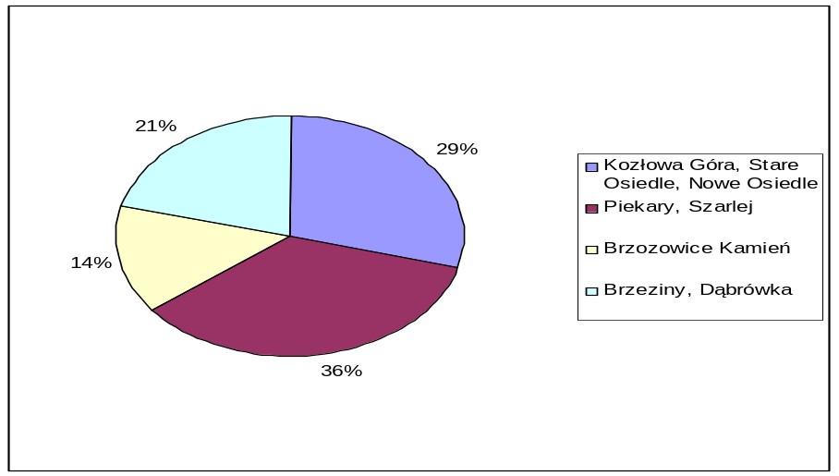
Największa liczba środowisk korzystających z różnych form pomocy MOPR występuje w rejonie: Piekary Centrum i Szarlej.

Źródłem utrzymania klientów MOPR są najczęściej:

- świadczenia rodzinne
- alimenty
- zasiłki stałe
- dotacje do czynszu
- zasiłki dla bezrobotnych
- dochody z prac dorywczych

Klienci MOPR z rejonów Piekary, Szarlej, Brzeziny Śląskie to często osoby o niskim poziomie wykształcenia, długotrwale bezrobotne, bez perspektyw na zatrudnienie. Charakteryzuje ich mała aktywność w poszukiwaniu stałego, legalnego zatrudnienia. Wiele z tych osób utrzymuje się ze zbiórki złomu i węgla.
Dominującymi problemami na terenie gminy, oprócz ubóstwa, są: bezrobocie, problem alkoholowy, bezradność w sprawach opiekuńczo-wychowawczych i zaniedbywanie dzieci. Poważnym problemem jest również przemoc domowa. Zauważa się ciągły wzrost liczby osób z zaburzeniami psychicznymi. Najwięcej takich osób zamieszkuje na terenie Osiedla Wieczorka Nowego i Starego oraz na terenie Piekary-Szarlej. Zwiększa się również liczba eksmisji z powodu zadłużeń czynszowych.

Charakterystyka środowisk ze względu na dominujące w nich problemy

% w stosunku do ogólnej
liczby środowisk korzystających
z pomocy w 2006r.

Ubóstwo - 1355 80
Sieroctwo - 2 0,1
Bezdomność - 46 2,8
Bezrobocie - 1120 67,5
Niepełnosprawność - 509 30,7
Długotrwała lub ciążka choroba - 366 22,1
Bezradność w sprawach
opiekuńczo-wychowawczych
i prowadzeniu gospodarstwa domowego - 220 13,3
Przemoc w rodzinie - 58 3,5
Alkoholizm - 273 16,5
Narkomania - 10 0,6
Trudności w przystosowaniu do życia
po opuszczeniu zakładu karnego - 21 1,3
Zaburzenia psychiczne - 133 8

Tabela 2 - Charakterystyka środowisk ze względu na dominujące w nich problemy

Problemy | Kozłowa Góra  Stare Osiedle  Nowe Osiedle | Piekary  Szarlej | Brzozowice Kamień | Brzeziny Śl. Dąbrówka Wielka
Ubóstwo Bezdomność  Bezrobocie  Niepełnosprawność  Długotrwała lub ciężka choroba  Bezradność w sprawach  opiekuńczo-wychowawczych  Przemoc w rodzinie Alkoholizm  Narkomania Trudności w przystosowaniu do życia  po opuszczeniu zakładu karnego  Zaburzenia psychiczne | 367  10  318  176  182  60  19  95  4  4  47 | 502  21  439  160  90  99  26  109  1  8  67 | 189  9  131  71  34  7  5  39  2  2  17 | 297  6  232  102  60  54  8  30  3  7  2

Wykres 2 - Środowiska ze względu na dominujące w nich problemy z podziałem na rejony

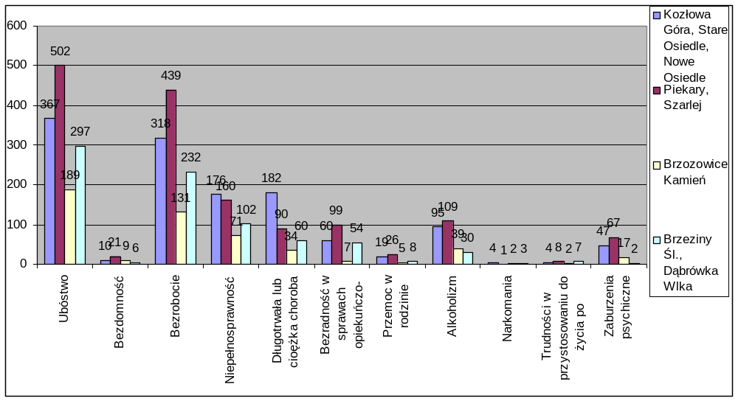
Prowadzona przez pracowników praca socjalna z osobami i rodzinami doprowadziła do usamodzielnienia się 128 środowisk, tj. 7,7% ogólnej liczby środowisk korzystających z pomocy społecznej. Jest to o 0,9% więcej niż w 2005 r. Powodem usamodzielnienia najczęściej było podjęcie pracy lub uzyskanie świadczeń rentowych lub emerytalnych.
Głównym problemem klientów MOPR nadal pozostaje brak stałego zatrudnienia, co powoduje ubóstwo i długotrwałe bezrobocie.
Mimo, że liczba środowisk nowych spadła o w porównaniu z 2005 r., o 45 rodzin, to jednak nadal pojawiają się nowe osoby i rodziny, które z powodu trudnej sytuacji materialnej i życiowej skorzystały z pomocy MOPR.

II. ZADANIA WŁASNE GMINY

- Przyznawanie zasiłków celowych, specjalnych i pomocy rzeczowej oraz dożywianie.

Zasiłki celowe przyznawane są na podstawie art. 8 i 39 ustawy o pomocy społecznej (Dz. U. nr 64 z dnia 12 marca 2004 r.) w celu zaspokojenia niezbędnej potrzeby bytowej. Najczęstszą przyczyną przyznania takiego zasiłku była potrzeba zakupu żywności, opału, leków, oraz pokrycie bieżących opłat mieszkaniowych.

Tabela 3 - Przyznane zasiłki celowe w 2005 i 2006 roku z podziałem na rejony

Rejon | 2005 r. | 2006 r.
Kozłowa Góra, Stare Osiedle  Nowe Osiedle  Piekary, Szarlej  Brzozowice, Kamień  Brzeziny Śl., Dąbrówka Wielka | 1262  1205  666  1135 | 1322  1397  621  1055
OGÓŁEM | 4268 | 4395

Wykres 3 - Przyznane zasiłki celowe w 2005 i 2006 roku z podziałem na rejony

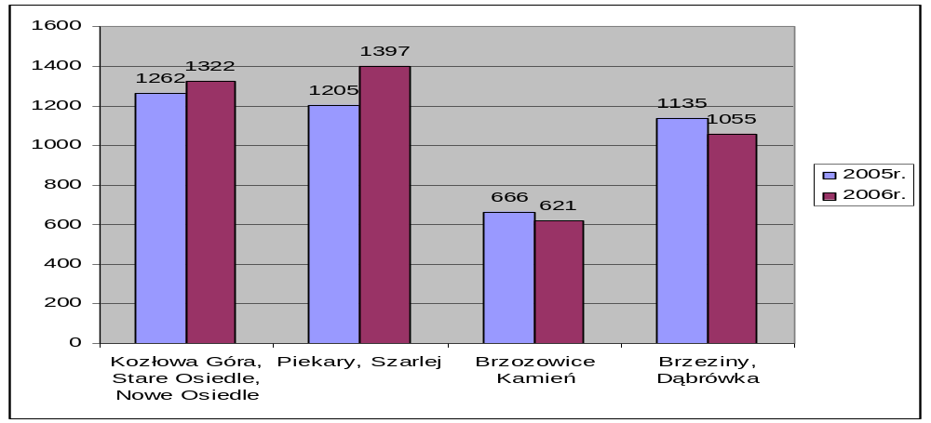

Z powyższych danych wynika, że w porównaniu z 2005r. wzrosła ogólna liczba przyznanych zasiłków celowych w 2006 r. o 127 świadczeń. W rejonach Piekary, Szarlej i Nowe Osiedle, Stare Osiedle przyznano więcej tego rodzaju pomocy niż w 2005 r., natomiast nieznacznie zmniejszyła się liczba zasiłków w rejonach Brzozowice Kamień, Brzeziny Śląskie i Dąbrówka Wielka.

Specjalne zasiłki celowe przyznawane są w szczególnie uzasadnionych przypadkach na podstawie art. 41 ustawy pomocy społecznej. Dominującą grupą korzystających z tej formy pomocy są osoby długotrwale chore, niepełnosprawne, starsze. Głównym powodem przyznania takiego zasiłku były koszty związane z zakupem leków, opału, żywności.

Tabela 4- Przyznane specjalne zasiłki celowe w 2005 i 2006 r. z podziałem na rejony

Rejon | 2005 r. | 2006 r.
Kozłowa Góra, Stare Osiedle  Nowe Osiedle  Piekary, Szarlej  Brzozowice, Kamień  Brzeziny Śl., Dąbrówka Wielka | 146  131  69  72 | 100  78  36  47
OGÓŁEM | 418 | 261

Wykres 4 - Przyznane specjalne zasiłki celowe w 2005 i 2006 r. z podziałem na rejony

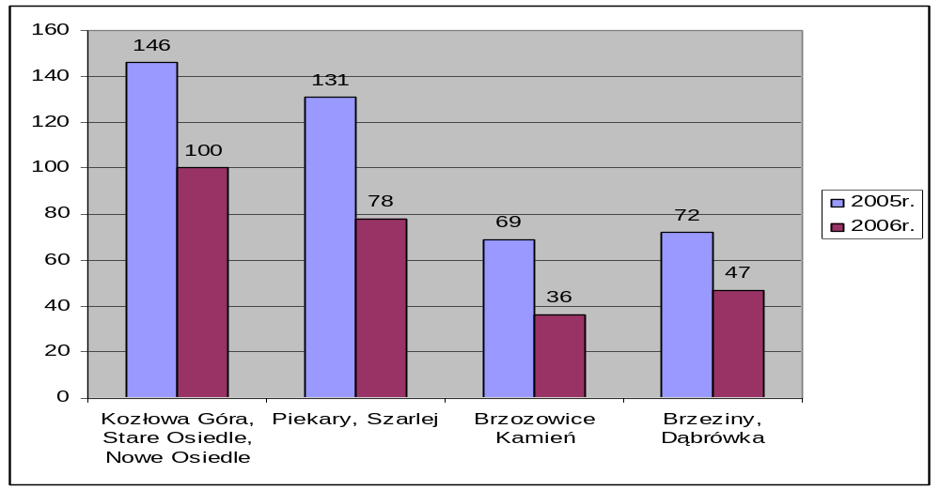

W 2006 roku znacznie zmniejszyła się liczba przyznanych specjalnych zasiłków celowych. Powodem była możliwość zabezpieczenia potrzeb w formie żywności poprzez przyznanie świadczenia pieniężnego, z którego mogły skorzystać osoby, których dochód nie przekraczał 150% kryterium dochodowego zawartego w art. 8 ustawy o pomocy społecznej z 2004 r.

Analiza przyznanych zasiłków celowych zgodnie z art. 39 i 41 ustawy o pomocy społecznej z podziałem na dzielnice

W roku 2005 ogółem wydatkowano kwotę: 979.425,00 PLN z tego :
- z zadań własnych gminy 756.000,00 PLN
- z rezerwy celowej 223.425,00 PLN

- dożywianie dzieci w szkołach 218.074,00 PLN
- pozostała kwota na zasiłki celowe 761.351,00 PLN
Średni koszt 1 świadczenia wynosił: 150,00 PLN

W roku 2006 ogółem wydatkowano kwotę: 1.599.882,00 PLN z tego :
- z zadań własnych gminy 1.177.746,00 PLN
- z rezerwy celowej 422.136,00 PLN

- dożywianie dzieci w szkołach 242.447,00 PLN
- pozostała kwota na zasiłki celowe 1.357.435,00 PLN
Średni koszt 1 świadczenia wynosił: 190,00 PLN

Tabela 5 – Formy realizacji świadczeń

 | 2005 |  | 2006
 | Ilość świadczeń | Kwota | Ilość świadczeń | Kwota
ZAKŁAD GOSPODARKI MIESZKANIOWEJ – przelew
Piekary | - | - | - | -
Szarlej | 4 | 220 | 6 | 385
Nowe Osiedle | 1 | 80 | 2 | 950
Stare Osiedle | 2 | 120 | 3 | 170
Brzozowice-Kamień | - | - | - | -
Brzeziny Śl. | - | - | - | -
RAZEM | 7 | 420 | 11 | 420,00
AD – DOM – przelew
Brzozowice-Kamień | 6 | 1.000,00 | 21 | 2.550,00
PRZEDSZKOLA – przelew
Piekary | 16 | 1,160,00 | 17 | 1.190,00
Szarlej | 61 | 7.100,00 | 71 | 7.810,00
Nowe Osiedle | 57 | 4.750,00 | 64 | 5.600,00
Stare Osiedle | 24 | 2.100,00 | 25 | 2.250,00
Brzozowice-Kamień | 26 | 2.610,00 | 24 | 2.850,00
Brzeziny | 38 | 4.210,00 | 36 | 3.780,00
Dąbrówka Wielka | 10 | 1.1620,00 | 11 | 1.108,00
Kozłowa Góra | - | - | - | -
RAZEM: | 232 | 23.592,00 | 248 | 24.588,00
ZLECENIA DO SKLEPU – przelew
Piekary | 35 | 2.920,00 | 33 | 3.570,00
Szarlej | 98 | 6.600,00 | 99 | 8.980,00
Nowe Osiedle | 47 | 3.250,00 | 44 | 4.180,00
Stare Osiedle | 58 | 3.525,00 | 64 | 5.250,00
Brzozowice-Kamień | 40 | 1.910,00 | 39 | 3.270,00
Brzeziny Śl. | 58 | 3.980,00 | 59 | 5.360,00
Dąbrówka Wielka | 42 | 3.560,00 | 41 | 4.440,00
Kozłowa Góra | 1 | 60 | 4 | 390
RAZEM | 379 | 25.805,00 | 383 | 35440,00
SM „CHEMIK” Tarnowskie Góry – przelew
Stare Osiedle | 1 | 80 | - | -
SPÓŁDZIELNIA MIESZKANIOWA ul. Leśna – przelew
Nowe Osiedle | 6 | 960 | 7 | 1.1010,00
Brzozowice-Kamień | 9 | 1.420,00 | 11 | 1.620,00
RAZEM | 15 | 2.380,00 | 18 | 2.630,00
ZAKŁAD ENERGETYCZNY TARNOWSKIE GÓRY- przelew
Piekary | 15 | 975 | 18 | 1.820,00
Szarlej | 28 | 2.264,00 | 22 | 2.281,00
Nowe Osiedle | 21 | 1.428,00 | 16 | 1.680,00
Stare Osiedle | 18 | 990 | 14 | 1.672,00
Brzozowice-Kamień | 16 | 1.024,00 | 18 | 1.530,00
Brzeziny Śl. | 37 | 2.960,00 | 19 | 1.805,00
Dąbrówka Wielka | 3 | 213 | 10 | 870
Kozłowa Góra | - | - | - | -
RAZEM | 138 | 9.854,00 | 138 | 11.655,00
URZĄD MIASTA – przelew (wyrobienie dowodu osobistego)
Piekary | 23 | 690 | 25 | 870
Szarlej | 35 | 1.140,00 | 44 | 1.590,00
Nowe Osiedle | 18 | 540 | 24 | 870
Stare Osiedle | 21 | 660 | 26 | 780
Brzozowice-Kamień | 14 | 420 | 21 | 630
Brzeziny Śl. | 26 | 840 | 38 | 1.270,00
Dąbrówka Wielka | 5 | 150 | 7 | 210
Kozłowa Góra | - | - | 2 | 60
RAZEM | 142 | 4.440,00 | 142 | 6.280,00
ZRZESZENIE WŁAŚCICIELI NIERUCHOMOŚCI – przelew
Piekary | 2 | 120 | 3 | 300
Szarlej | 3 | 330 | 2 | 170
RAZEM | 5 | 450 | 5 | 470
OGÓŁEM  formy realizacji świadczeń | 5.079 | 761.351,00 | 7.152 | 1.357.435,00
- przelewy | 925 | 68.021,00 | 990 | 85.118,00
- gotówka | 4.154 | 693.330,00 | 6.162 | 1.272.317,00

Pomoc rzeczowa

W 2006 roku zorganizowano spotkanie Wigilijne dla 55 osób starszych, samotnych, niepełnosprawnych, które otrzymały również paczki świąteczne. Pomoc w formie paczek żywnościowych i czystościowych otrzymało również 52 osoby starsze, chore i niepełnosprawne. Również 246 dzieci z rodzin najuboższych z terenu miasta otrzymało paczki ze słodyczami.

W miesiącu lipcu 9 dzieci z rodzin objętych pomocą MOPR wyjechało na kolonie letnie do Darłówka zorganizowane przez Kuratorium Oświaty w Katowicach oraz 15 dzieci wyjechało na kolonie do Jaworza organizowane przez Komendę Chorągwii ZHP w Katowicach.

Dożywianie

Ustanowiony od 2006 r. program „Pomoc państwa w zakresie dożywiania” (Dz. U. Nr 267, poz. 2259 z dnia 29 grudnia 2005r.) ma na celu wsparcie gmin w wypełnianiu zadań własnych o charakterze obowiązkowych w zakresie dożywiania dzieci oraz zapewnienie posiłku osobom jego pozbawionym. Program jest realizowany w formie posiłków, świadczenia pieniężnego na zakup posiłku lub żywności.

W 2006 r. programem zostało objętych 1526 rodzin z terenu naszej gminy.
Pomoc w formie posiłków otrzymały 992 osoby z czego:
- 106 dzieci do 7 roku życia (Dzienny Ośrodek Opiekuńczy dla Dzieci do lat 4,
przedszkola),
- 881 dzieci i młodzieży do czasu ukończenia szkoły ponadgimnazjalnej,
- 5 osób dorosłych.

Tabela 6 - Przyznane świadczenia pieniężne w 2006r. z podziałem na rejony

Rejon | 2006 r.
Kozłowa Góra, Stare Osiedle  Nowe Osiedle  Piekary, Szarlej  Brzozowice, Kamień  Brzeziny Śl., Dąbrówka Wielka | 663  774  330  727
OGÓŁEM | 2494

Wykres 5 - Przyznane świadczenia pieniężne w 2006r. z podziałem na rejony

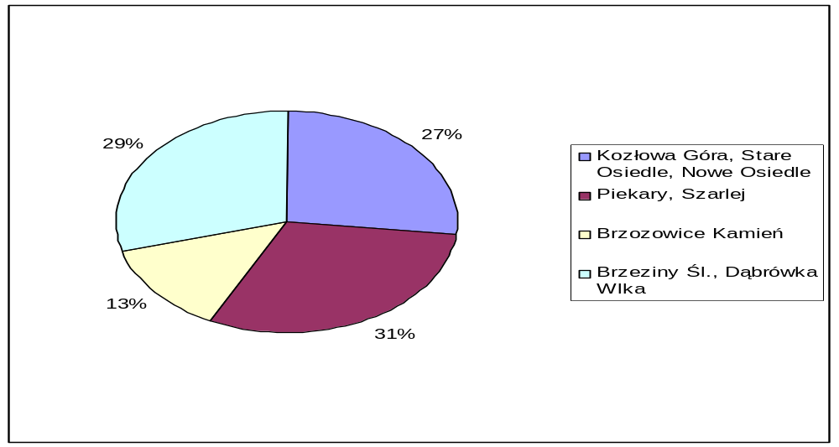

Na dożywianie uczniów w roku 2005 wydatkowano kwotę 218.074,00 PLN z tego:
- z zadań własnych gminy wydatkowano 69.424,00 PLN
- z dotacji celowej budżetu państwa na dożywianie uczniów 148.650,00 PLN

Na dożywianie uczniów w roku 2006 wydatkowano kwotę 242.447,00 PLN z tego:
- z zadań własnych gminy wydatkowano 97.547,00 PLN
- z dotacji celowej budżetu państwa na dożywianie uczniów 144.900,00 PLN

Świadczenia w postaci posiłków w barach i noclegowniach

Pomoc doraźna albo okresowa w postaci jednego gorącego posiłku dziennie przysługuje osobie, która własnym staraniem nie może go sobie zapewnić.

Tabela 7 - Liczba decyzji, świadczeń i kwota świadczeń przyznanych w postaci jednego gorącego posiłku dziennie w latach 2005 i 2006

POSIŁKI | 2005 | 2006
Liczba wydanych decyzji przyznających posiłek - ogółem :  w tym :  - posiłki w barach :  - posiłki w noclegowniach : | 83  22  61 | 46  15  31
Liczba przyznanych decyzją  świadczeń ( posiłków ) – ogółem :  w tym :  - posiłki w barach :  - posiłki w noclegowniach : | 2655  986  1669 | 1529  591  938
Kwota przyznanych świadczeń - ogółem:  w tym :  - posiłki w barach :  - posiłki w noclegowniach : | 13393,00  5070,00  8323,00 | 8126,00  2956,00  5170,00

Tabela 8 - Liczba osób, którym przyznano pomoc w postaci jednego gorącego posiłku dziennie w latach 2005 i 2006 z podziałem na dzielnice miasta

DZIELNICA MIASTA | ILOŚĆ OSÓB
DZIELNICA MIASTA | 2005 | 2006
Dąbrówka Wielka  Brzeziny  Brzozowice-Kamień  Szarlej  Piekary  Nowe Osiedle  Stare Osiedle  Kozłowa Góra | 1  1  3  3  6  -  2  - | 1  -  4  2  -  1  1  -
OGÓŁEM : | 16 | 9
Z powyższych danych wynika, że w roku 2006 w porównaniu z rokiem 2005 liczba osób korzystających z pomocy w postaci jednego gorącego posiłku dziennie zmniejszyła się, ponadto spadła kwota i liczba świadczeń oraz liczba decyzji przyznających to świadczenie.

Tabela 9 – Odmowy świadczeń

 | 2005 | 2006
Piekary  Art. 3.4  Art. 8.1  Art. 11.1 | 4  2  1  1 | 7  1  2  4
Szarlej  Art. 3.4  Art. 8.1  Art. 11  Art. 41.1 | 14  3  6  4  1 | 10  1  3  5  1
Nowe Osiedle  Art. 8.1  Art. 41.1  Art. 3.4  Art. 11  Art 3 i art 5.1 | 20  5  4  5  6  - | 21  6  5  4  2  4
Stare Osiedle  Art. 8.1  Art. 6.1a  Art. 41.1  Art. 3.4  Art. 11  Art 3 i Art 5.1 | 17  6  -  4  1  6  - | 17  4  -  3  5  -  5
Brzozowice-Kamień  Art. 8.1  Art. 11.1  Art. 41.1  Art. 3.4  Art 3 i Art 5.1 | 11  4  4  2  1  - | 11  1  2  6  -  2
Brzeziny Śląskie  Art. 8.1  Art. 41.1  Art. 3.4  Art. 11  Art 3 i Art 5.1 | 13  1  2  6  4  - | 5  1  2  -  1  1
Dąbrówka Wielka  Art. 3.4  Art. 8.1  Art. 43  Art. 41 | 2  2  -  -  - | 2  -  -  -  2
Kozłowa Góra  Art. 6.1a  Art. 8.1  Art 3 i Art 5.1 | -  -  -  - | 1  -  -  1
RAZEM | 81 | 74

LEGENDA:

art. 8 – przekroczenie kryterium dochodowego uprawniającego do przyznania zasiłku
celowego
art. 6.1a – brak współpracy z pracownikiem socjalnym, brak rejestracji w Powiatowym
Urzędzie Pracy
art. 11.1 i 2 – brak współpracy z pracownikiem socjalnym
art. 43 – rażąca dysproporcja pomiędzy dochodami wykazanymi a stanem faktycznym
art. 3.4 i 41.1 – brak istotnej przyczyny przyznania zasiłku celowego
art 3 i art 5.1 ustawy z dnia 29 grudnia 2005 r. o ustanowieniu programu wieloletniego “Pomoc państwa w zakresie dożywiania” - przekroczenie kryterium dochodowego uprawniającego do przyznania świadczenia pieniężnego

- Przyznawanie zasiłków okresowych

Zasiłek okresowy przyznawany jest na podstawie art. 38 ustawy pomocy społecznej (Dz. U. nr 64 z dnia 12 marca 2004 r.) przysługuje w szczególności ze względu na długotrwałą chorobę, niepełnosprawność, bezrobocie, możliwość utrzymania lub nabycia uprawnień do świadczeń z innych systemów zabezpieczenia społecznego :
  - osobie samotnie gospodarującej, której dochód jest niższy od kryterium dochodowego osoby samotnie gospodarującej;
  - rodzinie, której dochód jest niższy od kryterium dochodowego rodziny.
Zasiłek okresowy ustala się :
- w przypadku osoby samotnie gospodarującej – do wysokości różnicy między kryterium dochodowym osoby samotnie gospodarującej a dochodem tej osoby, z tym że kwota zasiłku nie może być wyższa niż 418 zł miesięcznie;
- w przypadku rodziny – do wysokości różnicy między kryterium dochodowym rodziny a dochodem tej rodziny.
Kwota zasiłku okresowego nie może być niższa niż 20 zł miesięcznie.
Z dniem 1 maja 2004 roku wraz ze zmianą przepisów ustawy o pomocy społecznej zmieniły się zasady przyznawania zasiłków okresowych. Do końca 2003 roku przyznawanie i wypłacanie zasiłków okresowych stanowiło zadanie zlecone gminie, obecnie jest to zadanie własne gminy o charakterze obowiązkowym. Jednakże w latach 2004-2008 gminy otrzymują dotację celową z budżetu państwa na pokrycie wydatków na zasiłki okresowe przyznane w minimalnej wysokości. Minimalna wysokość zasiłku okresowego w 2006 roku wynosiła :
- w przypadku osoby samotnie gospodarującej – 35% różnicy między kryterium dochodowym osoby samotnie gospodarującej a dochodem tej osoby;
- w przypadku rodziny – 25% różnicy między kryterium dochodowym rodziny a dochodem rodziny.
Tabela 10 - Liczba świadczeń w postaci zasiłków okresowych ze względu na powód przyznania w latach 2005 i 2006

POWÓD PRZYZNANIA  ZASIŁKU OKRESOWEGO | ILOŚĆ ŚWIADCZEŃ
POWÓD PRZYZNANIA  ZASIŁKU OKRESOWEGO | 2005 | 2006
Bezrobocie  Długotrwała choroba  Niepełnosprawność  Możliwość utrzymania lub nabycia  uprawnień do świadczeń z innych  systemów zabezpieczenia społecznego | 2743  45  90  11 | 2477  42  99  2
OGÓŁEM : | 2889 | 2620

Tabela 11 - Liczba świadczeń w postaci zasiłków okresowych ze względu na formę realizacji świadczenia w latach 2005 i 2006

FORMA REALIZACJI  ZASIŁKU OKRESOWEGO | ILOŚĆ ŚWIADCZEŃ
FORMA REALIZACJI  ZASIŁKU OKRESOWEGO | 2005 | 2006
Gotówka  Przekaz pocztowy  Przelew na konto osobiste  Zlecenie do sklepu  Przelew do przedszkola  Przelew do żłobka  Przelew do Zakładu Energetycznego  Przelew do Zakładu Gospodarki Mieszkaniowej  Przelew do AD-DOMU  Przelew do Urzędu Miasta na wyrobienie dowodu osobistego | 1683  2  1016  156  11  -  15  4  1  1 | 1483  -  993  135  2  -  2  1  3  1
OGÓŁEM : | 2889 | 2620

Tabela 12 - Liczba decyzji przyznających zasiłek okresowy w latach 2005 i 2006 z podziałem na dzielnice miasta

DZIELNICA MIASTA | ILOŚĆ OSÓB
DZIELNICA MIASTA | 2005 | 2006
Dąbrówka Wielka  Brzeziny  Brzozowice-Kamień  Szarlej  Piekary  Nowe Osiedle  Stare Osiedle  Kozłowa Góra  bezdomni | 95  204  176  241  53  176  117  20  1 | 107  192  184  265  51  93  146  14  -
OGÓŁEM : | 1083 | 1052

Tabela 13 - Liczba decyzji, świadczeń i kwota świadczeń przyznanych w postaci zasiłków okresowych w latach 2004 i 2005

ZASIŁKI OKRESOWE | 2005 | 2006
LLiczba wydanych decyzji przyznających zasiłek okresowy : | 1083 | 1052
Liczba przyznanych decyzją  świadczeń : | 2889 | 2620
Kwota przyznanych świadczeń : | 315216,40 | 366808,90
Z powyższych danych wynika, że w roku 2006 w porównaniu z rokiem poprzednim liczba wydanych decyzji przyznających zasiłki okresowe nieznacznie spadła, jak również niewiele spadła liczba przyznanych tymi decyzjami świadczeń. W roku 2005 jedną decyzją przyznano średnio 2,5 świadczenia ( zasiłek okresowy przyznany był średnio na 2,5 miesiąca ), a w roku 2006 jedna decyzja przyznawała średnio 2,5 świadczenia ( zasiłek okresowy przyznany był średnio na 2,5 miesiąca ).
W 2006 roku wszystkie zasiłki okresowe przyznane zostały w minimalnej wysokości, w związku z czym całość wydatków z nimi związanych została pokryta z dotacji budżetu państwa. Z środków własnych w 2006 roku zasiłków okresowych nie przyznano.
Kwota przyznanych zasiłków okresowych wzrosła, z tym że w roku 2005 średnia wysokość zasiłku okresowego wynosiła 109 zł, natomiast w roku 2006 była to kwota w wysokości 140 zł.

Tabela 14 -Liczba decyzji odmawiających przyznania zasiłku okresowego z podziałem na dzielnice miasta

DZIELNICA MIASTA | ILOŚĆ OSÓB
DZIELNICA MIASTA | 2005 | 2006
Dąbrówka Wielka  Brzeziny  Brzozowice-Kamień  Szarlej  Piekary  Nowe Osiedle  Stare Osiedle  Kozłowa Góra | -  4  4  -  -  5  2  1 | 1  6  2  4  1  1  4  2
OGÓŁEM : | 16 | 21
W roku 2005 wydano 16 decyzji odmownych, z czego :
- 8 z powodu braku przyczyny uzasadniającej przyznanie zasiłku okresowego;
- 2 z powodu przekroczenia kryterium dochodowego uprawniającego do przyznania zasiłku okresowego;
- 2 z powodu braku współdziałania z pracownikiem socjalnym w rozwiązywaniu trudnej sytuacji życiowej;
- 1 z powodu nie wykorzystania własnych uprawnień i możliwości w przezwyciężeniu trudnej sytuacji życiowej;
- 3 z powodu ograniczonych możliwości finansowych Ośrodka.
Natomiast w 2006 r. wydano 21 decyzji odmownych, z czego :
- 5 z powodu braku przyczyny uzasadniającej przyznanie zasiłku okresowego;
- 1 z powodu przekroczenia kryterium dochodowego uprawniającego do przyznania zasiłku okresowego;
- 15 z powodu ograniczonych możliwości finansowych Ośrodka
Tak więc liczba decyzji odmawiających przyznania zasiłku okresowego w roku 2006 w porównaniu z rokiem poprzednim wzrosła.

- Praca socjalna

Praca socjalna w środowisku obejmuje:
- Wspieranie klienta w podejmowanych przez niego działaniach zmierzających do wyjścia z trudnej sytuacji,
- Wsparcie emocjonalne,
- Poradnictwo prawne,
- Poradnictwo w sprawach opiekuńczo wychowawczych,
- Pomoc w sprawach związanych z przemocą domową,
- Poradnictwo dot. osób niepełnosprawnych,
- Poradnictwo dla osób uzależnionych i ich rodzin
- Poradnictwo socjalne dot. możliwości ubiegania się o pomoc w innych instytucjach i organizacjach pozarządowych,
- Współpracę z innymi instytucjami pomocowymi,
- Monitorowanie działań podejmowanych na rzecz klienta i rodziny.

Ciągle wzrasta liczba środowisk trudnych i problemowych, które wymagają podejmowania systemowych i długoterminowych działań oraz współdziałania z różnymi instytucjami i służbami pomocowymi. Pracownicy socjalni podejmują interwencje w środowisku przy współudziale psychologa, Policji, Pogotowia Ratunkowego. Dotyczy to głównie osób psychicznie chorych i zaniedbań dzieci.
W każdy wtorek pracownik socjalny dyżuruje z funkcjonariuszem Policji w Punkcie Konsultacyjno-Informacyjnym dla Ofiar Przestępstw, który mieści się w budynku MOSiR-u w Piekarach Śląskich ul. Olimpijska 1.

- Zespół ds. pomocy dziecku i rodzinie

W ramach pracy zespołu ds. pomocy dziecku i rodzinie do MOPR trafiają zgłoszenia środowisk, w których szczególnie zaniedbywane są dzieci. W tym zakresie pracownicy MOPR podejmują współpracę z innymi instytucjami w celu poprawy sytuacji w zgłaszanych środowiskach (uzgadniając diagnozę, opracowując plan pomocy, dzieląc się zadaniami), a jeśli efekty nie są zadawalające kierowane są odpowiednie wnioski do Sądu Rejonowego.
W szczególnie trudnych przypadkach zwoływane są zespoły interdyscyplinarne.

Tabela 15 - Ilość zgłoszeń w 2006 roku z podziałem na dzielnice miasta

Dzielnice miasta |  | Ilość zgłoszeń  w 2006r |  | Zgłoszone sprawy  do sądu |  | Zwołanie zespołu | Nadzór kuratora | Interwencje  policji | Współpraca z  pedagogiem szkolnym | Umieszczenie dzieci w placów-  kach
Oś. Wieczorka I |  | 12 |  | 9 |  | 6 | 7 | 8 | 8 | 3
Kozłowa-Góra |  | 2 |  | 2 |  | 1 | 1 | 2 | - | 1
Oś. Wieczorka II |  | 10 |  | 6 |  | 5 | 5 | 4 | 8 | -
Piekary-Szarlej |  | 14 |  | 10 |  | 6 | 9 | 7 | 4 | 2
Brzozowice-Kamień |  | 2 |  | 2 |  | 1 | 2 | 1 | _ | -
Brzeziny |  | 15 |  | 9 |  | 7 | 7 | 6 | 10 | 5
Dąbrówka-Wlka. |  | 2 |  | 1 |  | 1 | 1 | 1 | 1 | -
 | Razem |  | 57 |  | 39 | 27 | 32 | 29 | 31 | 11

Wykres 6 - Analiza porównawcza liczby zgłoszeń do zespołu w latach 2006 i 2005

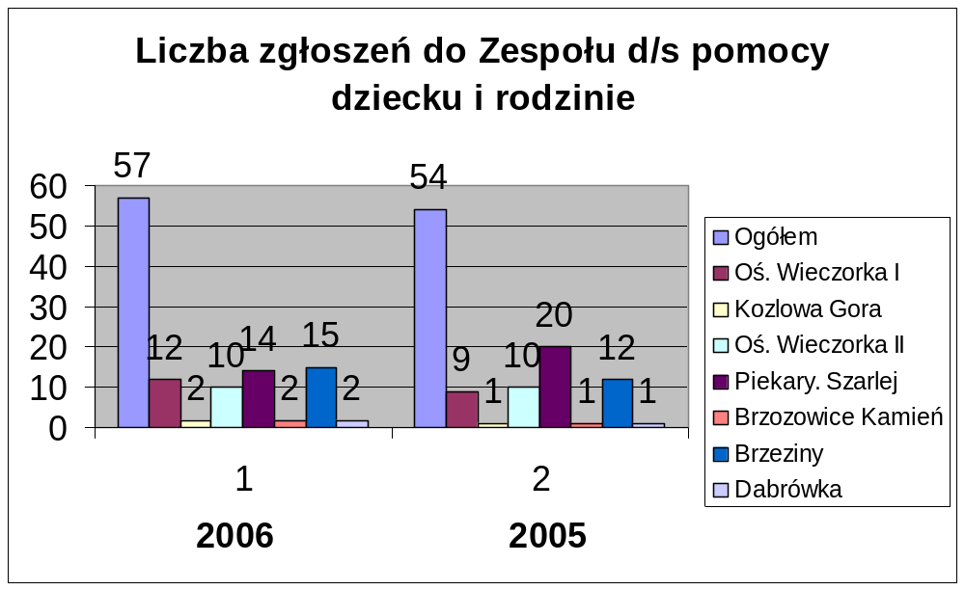

Miejski Ośrodek Pomocy Rodzinie prowadzi również przypadki indywidualne osób i rodzin, zgłaszane przez samych zainteresowanych lub pracowników socjalnych. W roku 2006 było ich 27, natomiast w 2005 – 19 (tendencja wzrostowa od kilku lat).
Dotyczą one różnych problemów rodzinnych – z dziećmi, konfliktów małżeńskich, uzależnień, zaburzeń psychicznych i innych.
Wynika z tego większe zapotrzebowanie na pracę z rodziną czy terapię rodzinną.

Inne działania pracowników MOPR w zakresie przemocy oraz pomocy dziecku i rodzinie:
  - realizacja programu pomocy rodzinom z trudnościami opiekuńczo – wychowawczymi pod nazwą „Mój dom”
  - kontynuacja działań dotyczących opracowania lokalnego programu przeciwdziałania przemocy w rodzinie (m.in. spotkanie z lokalnymi instytucjami i organizacjami , wyodrębnienie w strukturze MOPR Punktu Interwencji Kryzysowej)
  - organizowanie zbiórki odzieży używanej i przekazywanie jej potrzebującym rodzinom.

5. Pomoc osobom bezdomnym

Art. 48.2 ustawy o pomocy społecznej wskazuje na obowiązek udzielenia osobom bezdomnym schronienia. Następuje to poprzez przyznanie miejsca w noclegowniach, domach dla bezdomnych, schroniskach dla bezdomnych i domach dla samotnych matek z dziećmi. Pomoc osobom bezdomny przyznawana jest również w formie posiłku.
Główną przyczyną występowania bezdomności były:
- konflikty rodzinne,
- eksmisja,
- rozpad rodziny,
- utrata mieszkania po opuszczeniu Zakładu Karnego.
W ramach indywidualnego programu wychodzenia z bezdomności prowadzona jest praca socjalna. Polega ona m.in. na:
- aktywizacji zawodowej,
- pomocy w uzyskaniu należnych świadczeń,
- pomocy w uzyskaniu stopnia niepełnosprawności,
- pomocy w uzyskaniu mieszkania,
- kierowaniu na leczenie uzależnień,
- poradach prawnych,
- współpracy z noclegowniami dot. pomocy i monitorowania działań podejmowanych przez osoby w celu wyjścia z bezdomności.
W ramach opracowanego programu dot. osób bezdomnych stosuje się następującą procedurę:
- Przyjmowanie zgłoszenia o pojawieniu się osoby bezdomnej. Informację przyjmuje każdy pracownik socjalny w punktach terenowych oraz pracownik w Dziale Pomocy Środowiskowej MOPR. Zgłoszenia przyjmowane są od osób prywatnych, instytucji, organizacji oraz osobiste zgłoszenia osób bezdomnych.
- Przeprowadzenie wywiadu środowiskowego z osobą bezdomną. Celem wywiadu jest rozpoznanie sytuacji rodzinnej, materialnej, zawodowe i zdrowotnej osoby bezdomnej. Ustalenie powodu i okresu bezdomności. Określenie zakresu i rodzaju działań osoby bezdomnej i pracownika socjalnego dostosowanych do potrzeb danej osoby.
- Zawarcie kontraktu socjalnego pomiędzy pracownikiem socjalnym a osobą bezdomną.
- Wydanie skierowania do noclegowni.
- Monitoring sytuacji osoby bezdomnej i wywiązywania się z zawartego kontraktu.
Z rozeznania środowiska wynika, że na terenie gminy przebywa 46 osób bezdomnych, z czego 41 korzysta z różnych form pomocy MOPR.
36 osób bezdomnych objętych jest indywidualnym programem wychodzenia z bezdomności. W 2006r. 6 osób otrzymało mieszkania z zasobów gminy. Tylko 2 osoby uczestniczyły w aktywnych programach rynku pracy, w tym 1 osoba uczestniczyła w pracach społecznie-użytecznych oraz 1 osoba podjęła przygotowanie zawodowe.

W 2006 roku pomoc w formie schronienia uzyskały 44 osoby, w tym: 30 mężczyzn, 6 kobiet i 8 dzieci.

Tabela 16 - Liczba osób skierowanych do noclegowni, domów dla samotnych matek i mieszkań chronionych w latach 2005 i 2006

Miejsca noclegowe | Liczba osób
Miejsca noclegowe | 2005 | 2006
Noclegownie i  domy dla bezdomnych | 20 | 30
Domy samotnych matek  Ogółem  - kobiety  - dzieci | 10  4  6 | 12  5  7
Mieszkania chronione  Ogółem  - kobiety  - dzieci | 2  1  1 | 2  1  1
OGÓŁEM | 32 | 44

Wykres 7 - Osoby skierowane do noclegowni, domów dla samotnych matek i mieszkań chronionych w latach 2005 i 2006

20
10
2
30
12
2
0
5
10
15
20
25
30
35
Noclegownie i domy
dla bezdomnych
Domy samotnych
matek
Mieszkania chronione
2005r.
2006r.

Tabela 17 - Liczba osób skierowanych do noclegowni, domów dla bezdomnych, domów dla samotnych matek i mieszkań chronionych w latach 2005 i 2006 z podziałem na dzielnice miasta

Miejsca noclegowe | Liczba osób
Miejsca noclegowe | 2005 | 2006
Kozłowa Góra  Stare Osiedle  Nowe Osiedle  Piekary  Szarlej  Brzozowice Kamień  Brzeziny Śląskie  Dąbrówka Wielka | -  6  1  12  4  4  2  3 | -  6  3  13  6  7  4  5
 | 32 | 44

Wykres 8 - Osoby skierowane do noclegowni, domów dla samotnych matek i mieszkań chronionych z podziałem na dzielnice miasta

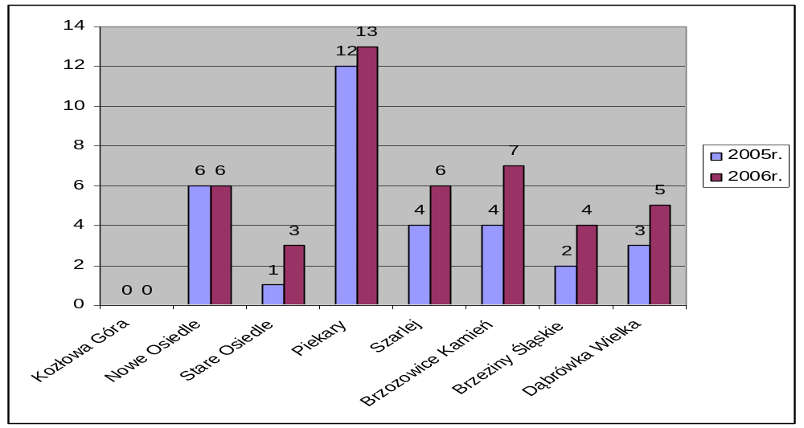

Z powyższych danych wynika, że w roku 2006 w porównaniu z rokiem poprzednim wzrosła liczba osób bezdomnych, którym należało zapewnić schronienie poprzez skierowanie do noclegowni lub domu dla bezdomnych. Dotyczy to głównie bezdomnych mężczyzn: w roku 2005 do noclegowni skierowano 20 mężczyzn, a w roku 2006 – 30 mężczyzn. Jeżeli chodzi o kobiety z dziećmi, którym udzielono schronienia, to ich liczba również wzrosła. W 2005 roku schronienia udzielono 5 kobietom i 7 dzieciom, a w roku 2006 : 6 kobietom i 8 dzieciom.

Tabela 18 - Liczba decyzji, świadczeń i kwota świadczeń przyznanych w postaci udzielenia schronienia w latach 2005 i 2006

POMOC BEZDOMNYM | 2005 | 2006
Liczba wydanych decyzji przyzna-jących schronienie : | 105 | 124
Liczba przyznanych decyzją  świadczeń ( noclegów ) : | 3.061 | 3.088
Kwota przyznanych świadczeń : | 36.751,47 | 44.781,94

- Świadczenie usług opiekuńczo-pielęgnacyjnych

Usługi opiekuńczo - pielęgnacyjne przysługują zgodnie z art. 17 ust. 1 pkt 11 ustawy o pomocy społecznej (Dz.U. Nr 64 poz. 593 z 12.03.2004r).
Do zadań własnych gminy o charakterze obowiązkowym należy organizowanie i świadczenie usług opiekuńczych, w tym specjalistycznych w miejscu zamieszkania.
W okresie od 01.01.2006r – 31.12.2006r z usług opiekuńczo – gospodarczych i pielęgniarsko – medycznych łącznie korzystało 117 osób.
Usługi opiekuńcze i pielęgnacyjne na rzecz naszych podopiecznych świadczy Ośrodek Pielęgniarstwa “Pomoc w Zdrowiu i Chorobie” sp. z o.o. z Rudy Śląskiej z siedzibą w Piekarach Śląskich ul. Wyszyńskiego 56
W roku 2006r na usługi opiekuńczo – gospodarcze i pielęgniarsko - medyczne wydatkowano kwotę 210.264,00zł, na którą składa się 29 682 świadczenia na rzecz podopiecznych. Spośród osób korzystających z usług opiekuńczych 6 osób oczekuje na miejsce w Domu Pomocy Społecznej. Z powyższej liczby 1 osoba zamieszkuje w dzielnicy: Brzeziny Śląskie, 3 osoby w dzielnicy: Piekary Śląskie i 2 osoby w dzielnicy: Szarlej. 7 osób wymaga zabezpieczenia pomocy w formie usług całodobowych, dlatego też przebywa w 2 ośrodkach : PCK i “Convivo”

Tabela 19 - Ilość osób korzystających z usług opiekuńczych uwzględniając podział na dzielnice miasta.

Lp. | Nazwa dzielnicy miasta Piekary Śl. | Ilość osób 2005r | Ilość osób 2006r
1. | Piekary Śląskie | 20 | 22
2. | Szarlej | 11 | 21
3. | Oś.Stare | 17 | 11
4. | Oś.Nowe | 22 | 30
5. | Kozłowa Góra | - | 2
6. | Brzozowice-Kamień | 10 | 7
7. | Dąbrówka Wielka | 13 | 8
8. | Brzeziny | 6 | 9
 | Łącznie | 99 | 110
Porównując powyższe dane z rokiem 2005 stwierdzamy, że nastąpił wzrost ilości osób korzystających z usług opiekuńczo – gospodarczych i pielęgniarsko – medycznych.

- Sprawienie pogrzebu

Tabela 20 - Liczba osób, którym sprawiono pogrzeb w latach 2005 i 2006 z podziałem na dzielnice miasta

DZIELNICA MIASTA | ILOŚĆ OSÓB
DZIELNICA MIASTA | 2005 | 2006
Dąbrówka Wielka  Brzeziny  Brzozowice-Kamień  Szarlej  Piekary  Nowe Osiedle  Stare Osiedle  Kozłowa Góra | 2  2  2  1  5  -  1  - | 1  1  -  -  2  -  5  -
OGÓŁEM : | 13 | 9

Łącznie na pokrycie kosztów pogrzebu w roku 2006 tut. Ośrodek wydatkował kwotę w wys. 16.027,45 zł, natomiast w roku 2005 – 22.535,56 zł.
Z powyższych danych wynika, że w roku 2006 w porównaniu do roku poprzedniego liczba pogrzebów sprawionych przez tut. MOPR spadła, jak również wydatki poniesione na pokrycie kosztów tych pogrzebów, zmniejszyły się.
- Prowadzenie placówek opiekuńczo-wychowawczych wsparcia dziennego

  - Dzienny Ośrodek Opiekuńczy dla Dzieci Do Lat 4

Dzienny Ośrodek Opiekuńczy dla Dzieci Do Lat 4 jest placówką opiekuńczą zapewniającą opiekę dzieciom w wieku od 3 m-cy do 4 lat.
Do Ośrodka są przyjmowane dzieci rodziców pracujących, uczących się lub niepracujących, by umożliwić im znalezienie pracy. Mogą być również przyjęte dzieci rodziców lub opiekunów niepracujących w wypadku stwierdzenia przez wywiad środowiskowy braku odpowiedniej opieki.
Placówka czynna jest w godzinach od 5.30 – do godz.16.00.

Dzieci podzielone są na II grupy wiekowe:
I GRUPA – to dzieci od 3 m-cy do 2 lat.
Praca w tej grupie polega na:
- karmieniu,
- przewijaniu,
- nauce stania, siadania, raczkowania,
- ćwiczeniach dotyczących rozwoju mowy, kontaktów dzieci w grupie.
II GRUPA – to dzieci od 2 lat do 4 lat.
Praca w tej grupie to:
- nauka samodzielnego posługiwania się łyżką,
- nauka samodzielnego sygnalizowania swoich potrzeb,
- zabawy ruchowe, nauka piosenek i wierszyków,
- ćwiczenia relaksacyjne,
- rysowanie prostych elementów, kolorowanie.

W roku 2006 w Ośrodku przebywało łącznie 74 dzieci, co w ciągu roku dało 6,242 osobodni. W przeciągu całego roku wypisano 29 dzieci, z czego 18 odeszło do przedszkola, a pozostałe wypisane zostały ze względu na utratę pracy przez jednego z rodziców.
Nabór dzieci do Ośrodka odbywa się przez cały rok. Praca z nimi powtarzana jest przez cały czas w zależności od wieku przyjętych dzieci.
Rodzice ponoszą całkowity koszt wyżywienia dzieci, który wynosi 3,50 za jeden osobodzień. Dzieci kierowane przez wywiad środowiskowy mają odpłatność pokrywaną przez MOPR w Piekarach Śl. W roku 2006 z tej formy odpłatności skorzystało 7 dzieci.

W ciągu roku dzieci są przygotowywane do organizowanych zabaw i świąt okolicznościowych:
1/ DZIEŃ BABCI I DZIADKA - przygotowanie laurek, nauka
wierszyków.
2/ BAL PRZEBIERAŃCÓW - przygotowanie czapeczek, dmuchanie
baloników, przygotowanie wystroju
karnawałowego sali.
3/ ŚWIĘTO WIOSNY - nauka piosenek i wierszy o wiośnie.
4/ ŚWIĘTA WIELKANOCNE - wykonywanie pisanek i kartek.
5/ DZIEŃ MATKI - spotkanie matek z personelem Ośrodka,
- przygotowanie widowiska
słowno-muzycznego w wykonaniu
dzieci.
6/ DZIEŃ DZIECKA - organizowanie zabaw dla dzieci z
okazji ich święta, gry i zabawy
sportowe.
7/ MIKOŁAJKI - spotkanie dzieci z Mikołajem, na które
są przygotowane piosenki, wspólna
zabawa z Mikołajem.

Dzienny Ośrodek Opiekuńczy dla Dzieci Do Lat 4 dysponuje obszernym placem zabaw oraz zabawkami stosownymi do wieku dzieci.

  - Punkt Terapii dla Dzieci nr 1 i 2

Punkty Terapii dla Dzieci są placówkami wsparcia dziennego, przeznaczonymi dla dzieci uczęszczających do szkoły podstawowej i gimnazjum. Punkty są czynne cztery dni w tygodniu (poniedziałek, wtorek, czwartek, piątek) w godz. od 14:00 do 17:00.
Na zajęcia do Punktów Terapii uczęszcza 60 dzieci. Punkt Terapii nr 1 mieści się w budynku przy ul. Skłodowskiej-Curie 106. Punkt Terapii nr 2 znajduje się w budynku przy ul Okrzei 25.
Głównym celem podejmowanych działań w ramach realizowanych programów i zajęć jest wspieranie rodziny w sprawowaniu jej podstawowych funkcji. Głównym powodem uczęszczania do Punktu Terapii jest fakt korzystania rodziców lub opiekunów dzieci ze świadczeń pomocy społecznej. Oprócz tego faktu przyjmowane są dzieci, które wymagają pomocy oraz terapii na skutek niewłaściwego zachowania, posiadanych problemów w rodzinie lub szkole. Są to dzieci pochodzące z rodzin wieloproblemowych, niewydolnych wychowawczo i finansowo. Większość to rodziny z rozpoznanym problemem alkoholowym lub pozostające pod opieką kuratora sądowego.
Nabór prowadzony jest na wiele sposobów, a mianowicie:
- korzystają dzieci, które już uczęszczały wcześniej,
- zgłaszają się same dzieci, ponieważ o naszej placówce usłyszały od kolegów lub rodzeństwa,
- dzieci uczęszczające do Punktu przyprowadzają swoje rodzeństwo lub kolegów,
- są kierowane przez pracowników socjalnych lub pedagogów szkolnych
- na skutek czytanych ogłoszeń na gazetce MOPR.
W 2006 roku funkcjonowanie Punktów Terapii nr 1 i 2 zostało dofinansowane w ramach realizacji zadania publicznego „Dożywianie dzieci ze środowisk dysfunkcyjnych w świetlicach środowiskowych, ochronkach charytatywnych i punktach terapii”.
Dzieci uczęszczające do Punktów Terapii dla Dzieci miały zapewniony jeden posiłek dziennie. Posiłki były przygotowywane przez dzieci pod opieką wychowawcy w ramach zajęć kulinarnych. Udzielano wychowankom stałej pomocy w nauce oraz odrabianiu zadań domowych. W ramach terapii zajęciowej związanej z indywidualnymi zainteresowaniami realizowano:
- zajęcia plastyczne z elementami prac technicznych
- zajęcia muzyczne
- zajęcia taneczne
- zajęcia przyrodnicze
oraz zajęcia rekreacyjno-sportowe:
- koszykówka, piłka nożna, nauka pływania,
- gry i zabawy ruchowe,
- gry i zabawy terenowe,
- piesze wycieczki po najbliższej okolicy.
- jazda na sankach,
- nauka jazdy konnej w ośrodku jeździeckim w Świerklańcu,
- organizowanie zabawy w podchody,
- turnieje ping – ponga,
- olimpiada sportowa,
W trakcie realizacji zadania organizowane były również konkursy, turnieje oraz imprezy okolicznościowe takie jak:
    - Walentynki jako bal przebierańców,
    - Dzień Kobiet - uroczystość z udziałem mam i koleżanek ze
szkoły,
- Powitanie wiosny - spacer uliczkami naszego osiedla zakończony podpaleniem „Marzanny”
- Dzień Matki - uroczystość z udziałem mam podczas, której przeprowadzaliśmy konkursy i zabawy sprawnościowe,
- Dzień Dziecka - impreza w formie olimpiady sportowej,
- Piknik Rodzinny – impreza charytatywna, na którą zaproszone zostały władze oraz mieszkańcy miasta, a z której dochód przeznaczony został na zorganizowanie półkolonii dla wychowanków
- Dzień Chłopaka - zabawa dyskotekowa,
- Mikołajki wręczanie prezentów,
- Wigilia Bożego Narodzenia - uroczystość połączona z przedstawieniem Jasełkowym wyreżyserowanym przez najstarszych uczestników świetlicy oraz wręczanie paczek świątecznych dla wszystkich wychowanków

W okresie ferii zimowych i letnich w Punktach Terapii zorganizowano półkolonie dla dzieci w ramach których odbyły się następujące wycieczki:
- Szczyrk i przełęcz Salmopolska
- Leśny Park Niespodzianek w Ustroniu
- Park Wodny w Tarnowskich Górach
- Planetarium i ZOO w Chorzowie
- Rezerwat Przyrody „Segiet”
- Świerklaniec
- wycieczka do Wisły (zabawy na śniegu - jazda na nartach i sankach)
- wyjście do kina na film pt. „ Opowieści z Narnii”
-wyjście do McDonalda
- wyjścia na basen
- wycieczka do Jury Krakowsko-Częstochowskiej
- wycieczki po najbliższej okolicy

Profilaktyka uzależnień

W ramach działalności Punktu Terapii nr 1 prowadzona była profilaktyka uzależnień oraz podejmowane są działania polegające na promowaniu zdrowego stylu życia, rozwijaniu umiejętności radzenia sobie z problemowymi sytuacjami i wspomaganiu dzieci w dokonywaniu właściwych wyborów. W tym celu realizowany jest program profilaktyczny pt.:” Spójrz inaczej”. W Punkcie Terapii nr 2 realizowane były również zajęcia w ramach profilaktyki uzależnień. Dzieci otrzymywały informacje o różnego rodzaju używkach oraz negatywnych konsekwencjach ich stosowania. Prowadzono trening asertywnej postawy wobec nakłaniania dziecka do zażycia używki. Ponadto realizowane były zajęcia z komunikacji społecznej, zajęcia socjoterapeutyczne, psychoedukacyjne oraz konsultacje indywidualne.

Współpraca z rodzicami i środowiskiem lokalnym

- nawiązywanie współpracy z rodzicami odbywa się na bieżąco w trakcie rozwiązywania aktualnych problemów wychowawczych,

- współpraca z nauczycielami szkół odbywa się w okolicach zakończenia semestrów w celu zdobycia informacji o występujących brakach w wiadomościach i formach poprawy sytuacji szkolnej,

- współpracy ze Stowarzyszenia Storkolis w celu zorganizowania pomocy rodzinom dzieci uczęszczających do naszego punktu np, w wypełnianiu deklaracji Pit (gdzie najczęstszym problemem było dokonywanie odliczeń.).
- zachęcamy również rodziców do udziału w zajęciach prowadzonych przez pracowników socjalnych MOPR, polegających na organizowaniu grup samopomocowych.

- Kierowanie osób do domów pomocy społecznej

Zgodnie z przepisami obowiązującymi od dnia 1 stycznia 2004 roku :
- po otrzymaniu wniosku wraz z niezbędnymi dokumentami osoby ubiegającej się o miejsce w domu pomocy społecznej – organ gminy właściwej ze względu na miejsce zamieszkania tej osoby wydaje decyzję o skierowaniu do domu pomocy społecznej ( bez względu na to, czy w domu pomocy społecznej jest wolne miejsce i jak długi jest okres oczekiwania na to miejsce );
- gdy w domu pomocy społecznej jest wolne miejsce – organ powiatu prowadzącego dom wydaje decyzję o umieszczeniu w domu pomocy społecznej;
- w przypadku niemożności umieszczenia w domu pomocy społecznej z powodu braku wolnych miejsc – organ powiatu prowadzącego dom powiadamia osobę o wpisaniu na listę oczekujących oraz o przewidywanym terminie oczekiwania na umieszczenie w domu pomocy społecznej.

W 2005 roku do domów pomocy społecznej tut. Ośrodek skierował 19 mieszkańców Piekar Śląskich, z czego 12 osób otrzymało decyzje o umieszczeniu w domu pomocy społecznej, natomiast w roku 2006 skierowano 46 osób, z czego 8 osób zostało umieszczonych w domach pomocy społecznej.

Tabela 21 - Liczba mieszkańców Piekar Śląskich skierowanych i umieszczonych w domach pomocy społecznej w roku 2005 i 2006 z podziałem na dzielnice miasta

DZIELNICA MIASTA | ILOŚĆ OSÓB SKIEROWANYCH |  | ILOŚĆ OSÓB UMIESZCZONYCH
DZIELNICA MIASTA | 2005 | 2006 | 2005 | 2006
Dąbrówka Wielka  Brzeziny  Brzozowice-Kamień  Szarlej  Piekary  Nowe Osiedle  Stare Osiedle  Kozłowa Góra | 1  2  2  4  -  5  5  - | -  2  7  13  4  5  15  - | 1  -  2  1  2  3  3  - | -  -  -  1  -  3  4  -
OGÓŁEM : | 19 | 46 | 12 | 8

W roku 2005 z ogólnej liczby 19 osób do DPS w Piekarach Śląskich skierowano 10 osób, natomiast spośród 12 osób umieszczonych w domach pomocy społecznej – 5 osób umieszczono w Domu Pomocy Społecznej w Piekarach Śl.
Spośród 46 osób skierowanych w 2006 roku do domów pomocy społecznej
brak jest osób skierowanych do DPS w Piekarach Śląskich ze względu na wstrzymanie przyjęć.

MIESZKAŃCY PIEKAR ŚLĄSKICH SKIEROWANI
DO DOMÓW POMOCY SPOŁECZNEJ W ROKU 2006
46

SKIEROWANIA DO DPS SKIEROWANIA DO DPS W PIEKARACH ŚLĄSKICH NA TERENIE INNYCH POWIATÓW
0
43

DECYZJE OSOBY DECYZJE O OSOBY
O UMIESZCZENIU OCZEKUJĄCE UMIESZCZENIU W DPS OCZEKUJĄCE
W DPS NA MIEJSCE ( WYDANE PRZEZ NA MIEJSCE
W DPS POWIATY W DPS
0
PROWADZĄCE DOM )
0

30
9

ZGON ZGON REZYGNACJA
0
4
0

Oprócz decyzji o skierowaniu mieszkańców Piekar Śląskich do domów pomocy społecznej oraz decyzji o umieszczeniu mieszkańców Piekar Śląskich w DPS w Piekarach Śląskich, tut. Ośrodek wydaje również decyzje o umieszczeniu mieszkańców innych powiatów w DPS w Piekarach Śląskich. W roku 2005 decyzje o umieszczeniu w DPS w Piekarach Śląskich otrzymało 2 osoby pochodzących z innych powiatów, natomiast w roku 2006 nie wydano decyzji kierujących do DPS w Piekarach Śląskich w stosunku do osób pochodzących z innych powiatów.

DECYZJE O UMIESZCZENIU W DPS W PIEKARACH ŚLĄSKICH W ROKU 2006
0

DECYZJE O UMIESZCZENIU DECYZJE O UMIESZCZENIU
MIESZKAŃCÓW PIEKAR ŚLĄSKICH MIESZKAŃCÓW INNYCH
POWIATÓW
0
0

Z powyższego wynika, że w roku 2006 w porównaniu z rokiem poprzednim liczba mieszkańców Piekar Śląskich ubiegających się o umieszczenie w domach pomocy społecznej zwiększyła się.

Według stanu na dzień 31 grudnia 2006r. na przyjęcie do DPS w Piekarach Śląskich oczekiwało 48 mężczyzn ( w tym 11 z terenu Piekar Śląskich ) oraz 9 kobiet (w tym 6 mieszkanek Piekar Śląskich). Na koniec 2005 roku wielkości te kształtowały się następująco : 76 mężczyzn ( w tym 14 z terenu Piekar Śląskich ) i 9 kobiet ( w tym 6 mieszkanki Piekar Śląskich ). Czas oczekiwania na miejsce w DPS w Piekarach Śląskich obecnie jest uzależniony od wyniku osiągnięcia standaryzacji DPS, do którego powyższa placówka dąży. Z tego też powodu przyjęcia do Domu Pomocy Społecznej zostały wstrzymane.
Natomiast na przyjęcie do domów pomocy społecznej znajdujących się na terenie innych powiatów oczekuje 30 mieszkańców Piekar Śląskich. Okres oczekiwania na miejsce w tych domach wynosi od 1 roku do 10 lat. Na koniec roku 2005 do domów pomocy społecznej na terenie innych powiatów oczekiwało 9 mieszkańców Piekar Śląskich, a okres oczekiwania na miejsce wynosił od 1 roku do 6 lat.

Tabela 22 - Liczba osób oczekujących na miejsce w domach pomocy społecznej wg stanu na dzień 31.12.2005r. i na dzień 31.12.2006r.

POŁOŻENIE DPS-u | ILOŚĆ OSÓB
POŁOŻENIE DPS-u | 2005 | 2006
DPS w Piekarach Śl. – ogółem :  - mężczyźni - ogółem :  - w tym z terenu Piekar Śl. :  - kobiety - ogółem :  - w tym z terenu Piekar Śl. : | 76  67  14  9  6 | 48  39  11  9  6
DPS na terenie innych powiatów -ogółem :  - mężczyźni z terenu Piekar Śl. :  - kobiety z terenu Piekar Śl. : | 9  8  1 | 30  17  13

Z powyższego wynika, że liczba osób oczekujących na miejsce w domach pomocy społecznej w 2006 roku w porównaniu z rokiem poprzednim zmniejszyła się. Spowodowane jest to wstrzymaniem przyjęć do Domu Pomocy Społecznej.
Wzrosła natomiast liczba osób oczekujących na miejsce w DPS poza terenem powiatu Piekary Śląskie.

- Prowadzenie Dziennego Domu Pomocy Społecznej

Dzienny Dom Pomocy Społecznej mieszczący się w budynku przy ul Okrzei 25 jest placówką wsparcia dziennego, która zapewnia pomoc i udział w aktywnych formach współżycia osobom w wieku emerytalnym oraz o zmniejszonej sprawności psychofizycznej. Działalność Dziennego Domu Pomocy Społecznej w 2006 polegała przede wszystkim na:
- Zapewnieniu Pensjonariuszom wszelkiej możliwej pomocy i wsparcie poprzez:
  - zapewnienie wyżywienia dostosowanego do wieku i potrzeb z uwzględnieniem wymogów dietetycznych,
  - udostępnienie sprzętu ( radio, telewizor, video ), urządzeń do utrzymywania higieny osobistej oraz prasy,
  - zapewnienie leków i materiałów opatrunkowych,
  - codzienny pomiar ciśnienia tętniczego,
  - kontrola nad przyjmowaniem leków przez Pensjonariuszy, jeśli zachodzi taka potrzeba,
  - pomoc w załatwianiu spraw osobistych np. uiszczanie rachunków, opłat, załatwianie wizyt lekarskich itp.
  - Odwiedziny chorych w domu, w szpitalu, wspólnie z Przedstawicielami Rady Domu,
  - Szeroka współpraca z pracownikami socjalnymi i pielęgniarkami środowiskowymi w zapewnieniu osobom samotnym opieki w czasie choroby, w potrzebie, wsparcia socjalnego itp.
- Zaspokojeniu potrzeb towarzyskich, kulturalnych poprzez:
  - organizowanie różnorodnych imprez mających cel zarówno rozrywkowy jak i integrujący ( Dzień Babci, Dzień Dziadka, Dzień Kobiet, Dzień Seniora, Andrzejki, Mikołajki itp.)
  - organizowanie całodniowych wycieczek autokarowych
  - spotkanie noworoczne połączone z kolędą duszpasterską,
  - cotygodniowe spotkania duszpasterskie z księdzem Bronisławem Gawronem,
  - korzystanie z imprez w terenie.
- Integracji środowiska:
  - zapraszanie na wszelkie imprezy i wycieczki ludzi starszych i samotnych okolicznej dzielnicy,
  - organizowanie w okresie letnim pikników na świeżym powietrzu.
- Terapii zajęciowej:
  - grupowe robótki ręczne, angażowanie osób, które nie mają zdolności manualnych np. do prucia czy zwijania włóczki, ale również do nauki szydełkowania,
  - wspólne modlitwy i śpiewy przy gitarze,
  - motywowanie do aktywnego uczestnictwa w działalności Domu, pomocy słabszym,
  - wspólne przygotowania do uroczystości czy Świąt tj zdobienie pomieszczeń, ubieranie choinki, farbowanie jajek, wykonywanie pisanek itp.
- Współdziałaniu z Radą Domu:
  - w ustalaniu potrzeb,
  - w ustalaniu zajęć i planów działania,
  - w tworzeniu rodzinnego klimatu i przyjaznych stosunków międzyludzkich,
  - aktywizowaniu do czynnego udziału Pensjonariuszy w działalności tutejszego Domu.

Aktualnie z pobytu w Dziennym Domu Pomocy Społecznej korzysta 34 Pensjonariuszy. Są wśród nich osoby, które korzystają wyłącznie z posiłków, aktualnie to 12 osób, gdyż sytuacja zdrowotna nie pozwala im na osobiste korzystanie z placówki. Dom zapewnia dwa posiłki dziennie ( śniadanie i obiad ). Zarówno śniadanie jak i obiad są posiłkami dwudaniowymi. Średni koszt osobodnia w roku 2006 wyniósł ok. 5,25 zł.

W minionym roku zorganizowano następujące imprezy:
STYCZEŃ:
- uroczyste powitanie Nowego Roku
- spotkanie Noworoczne z księdzem Bronisławem Gawronem
- kolęda duszpasterska
- uroczyste obchody Dnia Babci i Dnia Dziadka
LUTY:
- obchody „Tłustego Czwartku”
- „Ostatki” – Przedstawienie obrządku obchodów ostatków w dawnych Piekarach. Pensjonariusze przygotowali występ artystyczny.
MARZEC:
- uroczyste obchody Dnia Kobiet. Pensjonariusze przygotowali z tej okazji występy artystyczne,
- spotkanie Pensjonariuszy z młodzieżą z Zasadniczej Szkoły Zawodowej w Piekarach Śląskich. Młodzież przedstawiła bajkę „O rybaku i złotej rybce” w gwarze śląskiej,
KWIECIEŃ:
- obchody Świąt Wielkanocnych, malowanie i święcenie jajek, spotkanie z księdzem Gawronem,
- pogadanka i pokaz sprzętu rehabilitacyjnego
MAJ:
- majówka – grillowanie na świeżym powietrzu w tutejszym ogrodzie,
- uroczyste obchody Dnia Matki
CZERWIEC:
- spotkanie z młodzieżą z ZSZ w Piekarach Śląskich, młodzież przygotowała przedstawienie muzyczne, przygotowała również upominki i kwiaty dla Pensjonariuszy,
- powitanie lata – wspólne grillowanie w ogrodzie, połączone z zabawą,
LIPIEC I SIERPIEŃ:
- imprezy w ogrodzie, wspólne grillowanie w zależności od pogody,
- całodniowa wycieczka autokarowa do Zajazdu Leśnego w Siewierzu – powrót godz. 21:00
WRZESIEŃ:
- spotkanie przy kawie i ciastku, omówienie spraw bieżących dotyczących Domu
- pożegnanie lata – festyn,
PAŹDZIERNIK:
- uroczyste obchody Dnia Seniora,
- uroczyste spotkanie z księdzem Gawronem, masz święta w intencji Wszystkich Zmarłych
LISTOPAD: remont
GRUDZIEŃ:
- spotkanie mikołajkowe z poczęstunkiem
- dziennikarka Radia Piekary przeprowadziła wywiad z Pensjonariuszami- Jak spędzają Święta Bożego Narodzenia??
- spotkanie wigilijne z księdzem Gawronem,
- spotkanie sylwestrowe
Prócz wymienionych form wypoczynku organizowane są cotygodniowe spotkania duszpasterskie, które latem przy ładnej pogodzie odbywają się w ogrodzie.

III. ZADANIA ZLECONE GMINIE

  - Przyznawanie i wypłacanie zasiłków stałych
Zasiłek stały zgodnie z art. 37 ustawy o pomocy społecznej Dz.U. 64 poz.593 z 12.03.2004r. przysługuje:
- pełnoletniej osobie samotnie gospodarującej całkowicie niezdolnej do pracy z powodu wieku lub niepełnosprawności, jeżeli jej dochód jest niższy od kryterium dochodowego osoby samotnie gospodarującej;
- pełnoletniej osobie pozostającej w rodzinie, całkowicie niezdolnej do pracy z powodu wieku lub niepełnosprawności, jeżeli jej dochód , jak również dochód na osobę w rodzinie są niższe od kryterium dochodowego na osobę w rodzinie.
Zasiłek stały ustala się w wysokości :
- w przypadku osoby samotnie gospodarującej różnicy między kryterium dochodowym osoby samotnie gospodarującej, a dochodem tej osoby z tym że kwota zasiłku nie może być wyższa niż 444,00 zł. miesięcznie.
- w przypadku osoby w rodzinie - różnicy między kryterium dochodowym na osobę w rodzinie ( 351,00 zł.) a dochodem na osobę w rodzinie.
Świadczenie to realizowane jest jako zadanie zlecone gminie.
W roku 2006r. korzystało z zasiłków stałych 268 osób co stanowiło 2595 świadczeń na łączną kwotę 834.771,00
Jest to świadczenie wypłacane w okresach miesięcznych, a jego minimalna kwota wynosi 30,00zł , natomiast maksymalna 444,00zł.
Porównując z rokiem 2005, gdzie liczba zasiłków stałych wynosiła 268 , a liczba świadczeń 2556 na ogólną kwotę 799.600,00zł. stwierdza się że liczba osób korzystających z powyższych świadczeń utrzymuje się na jednakowym poziomie.

Tabela 23 - Ilość osób korzystających z powyższych świadczeń w roku 2005 i 2006 uwzględniając podział na dzielnice miasta.

Lp. | Nazwa dzielnicy miasta Piekary Śl. | Ilość osób 2005r | Ilość osób 2006r
1. | Piekary Śląskie | 37 | 42 (3 – ZOL)
2. | Szarlej | 60 | 62
3. | Nowe Osiedle | 38 | 35
4. | Stare Osiedle | 30 | 26
5. | Kozłowa Góra | 3 | 5
6. | Brzozowice-Kamień | 29 | 22
7. | Brzeziny Śl. | 53 | 58 (20-DPS)
8. | Dąbrówka Wielka | 18 | 18
9 | Łącznie | 268 | 268

Zasiłek stały jest wypłacany w 3 formach:
- gotówką
- przelewem na konto
- pocztą
W 2006r Miejski Ośrodek Pomocy Rodzinie odmówił świadczenia w postaci zasiłku stałego 4 razy. Wszystkie odmowy nastąpiły w związku z przekroczeniem kryterium dochodowego zawartego w art. 8 ustawy o pomocy społecznej osób ubiegających się o zasiłek stały. Uwzględniając podział na dzielnice miasta z powyższej liczby osób, 3 mieszkają w dzielnicy: Szarlej a 1 w dzielnicy: Kozłowa Góra.

  - Realizacja programu pomocy dla gospodarstw rolnych w celu złagodzenia skutków suszy

Zgodnie z rozporządzeniem Rady Ministrów z dnia 29 sierpnia 2006r. w sprawie szczegółowych warunków realizacji programu pomocy dla gospodarstw rolnych w celu złagodzenia skutków suszy (Dz.U. Nr 155, poz. 1109) Miejski Ośrodek Pomocy Rodzinie udzielił pomocy w formie zasiłków celowych rodzinom rolniczym, których gospodarstwa rolne zostały dotknięte suszą w 2006r.
Wniosek w tutejszym Ośrodku złożyło 8 osób. Wszystkie osoby otrzymały pomoc finansową na łączną kwotę 6 392zł.

3. Świadczenie specjalistycznych usług opiekuńczych dla osób z zaburzeniami psychicznymi

Specjalistyczne usługi opiekuńcze dla osób z zaburzeniami psychicznymi przysługują zgodnie z art. 18 ust. 1 pkt 3 ustawy o pomocy społecznej (Dz.U. Nr 64 poz. 593 z 12.03.2004r.). Do zadań zleconych z zakresu administracji rządowej realizowanych przez gminę należy: organizowanie i świadczenie specjalistycznych usług opiekuńczych w miejscu zamieszkania dla osób z zaburzeniami psychicznymi.
Usługi specjalistyczne na rzecz naszych podopiecznych świadczy Ośrodek Pielęgniarstwa “Pomoc w Zdrowiu i Chorobie” sp. z o.o. z Rudy Śląskiej z siedzibą w Piekarach Ślaskich, ul. Wyszyńskiego 56
W roku 2006r. z usług tych korzystało 26 osób , za powyższe usługi wydatkowano kwotę 110.513,00zł na którą składa się 11 783 świadczenia.

Tabela 24 - Ilość osób korzystających z usług specjalistycznych uwzględniając podział na dzielnice miasta.

Lp. | Nazwa dzielnicy miasta Piekary Śl. | Ilość osób 2005r | Ilość osób 2006r
1. | Piekary Śląski | 3 | 3
2. | Szarlej | 5 | 5
3. | Os.Stare | 5 | 4
4. | Os.Nowe | 7 | 9
5. | Kozłowa Góra | 0 | 0
6. | Brzozowice-Kamień | 1 | 1
7. | Dąbrówka Wielka | 1 | 3
8. | Brzeziny | 3 | 1
 | Łącznie | 25 | 26
Porównując ze sobą lata 2005 i 2006 stwierdza się że nastąpił wzrost ilości osób korzystających z powyższych świadczeń.

4. Świadczenia rodzinne

Ustawa o świadczeniach rodzinnych od 1 maja 2004r. stworzyła nowy system
wsparcia dla rodziny.
W ustawie wymieniono następujące grupy świadczeń:
- zasiłek rodzinny z systemem dodatków
- świadczenia opiekuńcze
- jednorazowa zapomoga z tytułu urodzenia dziecka zwane pospolicie „becikowe”
Prawo do świadczeń rodzinnych ustalane jest na wniosek osoby zainteresowanej
Świadczenia rodzinne przysługują obywatelom polski oraz cudzoziemcom posiadającym obywatelstwo państwa członkowskiego Unii Europejskiej lub Europejskiego Obszaru Gospodarczego i cudzoziemcom przebywającym na terytorium Rzeczypospolitej Polskiej, posiadającym status uchodźcy lub zezwolenie na osiedlenie się w Rzeczypospolitej Polskiej, jeżeli zamieszkują łącznie z członkami rodzin na terytorium Rzeczypospolitej Polskiej przez okres co najmniej 1 roku przed złożeniem wniosku oraz przez okres zasiłkowy.
Prawo do świadczeń rodzinnych, za wyjątkiem zasiłku pielęgnacyjnego oraz jednorazowej zapomogi z tytułu urodzenia dziecka, uzależnione jest przede wszystkim od wysokości osiąganego przez rodzinę dochodu.
W obowiązującym okresie zasiłkowym, tj. od 1 września 2006 do 31sierpnia 2007r. prawo do świadczeń rozpatrywane jest na podstawie dochodu rodziny uzyskanego w roku 2005.
Prawo to przysługuje jeżeli dochód w rodzinie w przeliczeniu na osobę nie przekracza kwoty 504,00 zł lub 583,00 zł – w przypadku gdy członkiem rodziny jest dziecko posiadające orzeczenie o niepełnosprawności lub orzeczenie o umiarkowanym albo znacznym stopniu niepełnosprawności.
Warunkiem uzyskania prawa do poszczególnych dodatków do zasiłku rodzinnego jest uzyskanie prawa do samego zasiłku rodzinnego, tzn. nie ma możliwości wypłacenia samego dodatku poza odrębnymi przepisami przejściowymi zawartymi w art. 59b ustawy o świadczeniach rodzinnych.

Tabela 25 – Zasiłki rodzinne wraz z dodatkami

ZASIŁKI RODZINNE WRAZ Z DODATKAMI

Rodzaj świadczenia | Przysługująca kwota | Warunek uzyskania
Zasiłek rodzinny | - 48,- zł na dziecko do ukończenia  5 roku życia;  - 64,- zł na dziecko w wieku  powyżej 5 roku życia do  ukończenia 18 roku życia;  - 68,- zł na dziecko w wieku  powyżej 18 roku życia do  ukończenia 24 roku życia. | Osoby uprawnione: rodzice, jeden z rodziców, opiekun prawny, opiekun faktyczny dziecka i osoba ucząca się.  Przysługuje: do ukończenia przez dziecko 18 roku życia lub nauki w szkole (nie dłużej niż do ukończenia 21 roku życia) albo do 24 roku życia jeżeli kontynuuje naukę w szkole lub szkole wyższej i legitymuje się orzeczeniem o umiarkowanym albo znacznym stopniu niepełnosprawności oraz osobie uczącej się
Dodatki do zasiłku rodzinnego z tytułu:
1.Urodzenia dziecka | - 1000,00 zł (jednorazowo) | Osoby uprawnione: matka, ojciec, opiekun prawny lub opiekun faktyczny dziecka  Przysługuje: na każde dziecko urodzone lub przysposobione po 1 maja 2004r . Ubiegać o ten dodatek można się do czasu ukończenia przez dziecko 1 roku życia.
2. Opieki nad dzieckiem w okresie  korzystania z urlopu  wychowawczego | - 400,00 zł miesięcznie | Osoby uprawnione: matka, ojciec, opiekun prawny lub opiekun faktyczny dziecka  Przysługuje: osobie, której pracodawca udzielił urlopu wychowawczego, przez okres:  - 24 miesięcy kalendarzowych  - 36 miesięcy kalendarzowych, jeżeli sprawuje opiekę nad więcej niż jednym dzieckiem urodzonym podczas jednego porodu  - 72 miesięcy kalendarzowych, jeżeli sprawuje się opiekę nad dzieckiem z orzeczoną niepełnosprawnością. Do w/w okresów wlicza się okres korzystania z urlopu wychowawczego przed dniem  1 maja 2004r. Warunek uzyskania: 6 miesięczny staż pracy bezpośrednio przed rozpoczęciem urlopu.
3. Samotnego  wychowywania  dziecka i utraty  prawa do zasiłku dla  bezrobotnych na  skutek upływu  ustawowego okresu  jego pobierania  UWAGA! Z katalogu dodatków świadczenie to nie zostało usunięte, natomiast uchylony został artykuł określający zasady jego przyznawania. | - 400,00 zł miesięcznie | Osoby uprawnione: matka, ojciec, opiekun prawny lub opiekun faktyczny dziecka, tj. osoba samotnie wychowująca dziecko w wieku do 7 lat na okres maksymalnie 3 lat, która utraciła prawo do zasiłku dla bezrobotnych na skutek upływu ustawowego czasu jego pobierania.  Prawo do dodatku przysługuje jeżeli osoba uprawniona otrzymywała ten dodatek do 31 sierpnia 2005r. – do zakończenia 3 letniego okresu jego pobierania, pod warunkiem, że spełnia dotychczasowe kryteria przyznawania.
4. Samotnego  wychowywania  dziecka | - 170,00 zł na dziecko m-nie nie więcej niż 340 zł na wszystkie dzieci ,  - zwiększenie kwoty podstawowej o 80 zł na dziecko nie więcej niż 160 zł na wszystkie dzieci, w przypadku dziecka legitymującego się orzeczeniem o niepełnosprawności lub orzeczeniem o znacznym stopniu niepełnosprawności | Osoby uprawnione: matka, ojciec, opiekun prawny lub opiekun faktyczny dziecka oraz osoba ucząca się.  Osobą samotną jest: panna, kawaler, osoba pozostająca w separacji orzeczonej prawomocnym wyrokiem sądu, osoba rozwiedziona, wdowiec, wdowa jeżeli wspólnie nie wychowuje dziecka z ojcem lub matką dziecka.
5. Wychowywanie dziecka w rodzinie wielodzietnej | - 80 zł m-nie na trzecie i następne dziecko uprawnione do zasiłku rodzinnego. | Osoby uprawnione: matka, ojciec, opiekun prawny lub opiekun faktyczny dziecka
6. Podjęcia nauki  w szkole  ponadpodstawowej  i ponadgimnazjalnej  poza miejscem  zamieszkania | - 50,00 zł (dojazdy) lub  - 90,00 zł (zamieszkanie w miejscowości, w której znajduje się szkoła) miesięcznie na okres roku szkolnego tj. od września do czerwca następnego roku kalendarzowego | Osoby uprawnione: matka, ojciec, opiekun prawny lub opiekun faktyczny dziecka oraz osoba ucząca się.
6. Kształcenia  i rehabilitacji  dziecka  niepełnosprawnego | - 60,00 zł na dziecko w wieku do  5 roku życia  - 80,00 zł na dziecko powyżej  5 roku życia do ukończenia 24  roku życia (miesięcznie) | Osoby uprawnione: matka, ojciec, opiekun prawny lub opiekun faktyczny dziecka  Przysługuje na dziecko w wieku do ukończenia 16 roku życia, legitymujące się orzeczeniem o niepełnosprawności lub na dziecko powyżej 16 roku życia do ukończenia 24 roku życia, legitymujące się orzeczeniem o niepełnosprawności w stopniu umiarkowanym lub znacznym.
7. Rozpoczęcia roku  Szkolnego | - 100,00 zł (jednorazowo każdego roku) | Osoby uprawnione: matka, ojciec, opiekun prawny lub opiekun faktyczny dziecka oraz osoba ucząca się.  Wypłacany jest jednorazowo. Ustawa z 16.11.2006r. ( uprawomocniona 20.12.2006r.) dodatek przysługuje także na dzieci rozpoczynające roczne przygotowanie przedszkolne do obowiązku szkolnego.  Pomoc ta nie przysługuje w przypadku rozpoczęcia nauki w szkole wyższej
ŚWIADCZENIA OPIEKUŃCZE
Zasiłek pielęgnacyjny | - 153,00 miesięcznie  Bez względu na wysokość dochodu w rodzinie. | Świadczenie przyznawane w celu częściowego pokrycia kosztów wynikających z konieczności zapewnienia niepełnosprawnemu dziecku lub osobie niepełnosprawnej opieki i pomocy innej osoby w związku z niezdolnością do samodzielnej egzystencji.  Przysługuje niepełnosprawnemu dziecku, osobie niepełnosprawnej w wieku powyżej 16 roku życia, legitymującej orzeczeniem o znacznym stopniu niepełnosprawności lub orzeczeniem o umiarkowanym stopniu niepełnosprawności, jeżeli ta niepełnosprawność powstała przed ukończeniem 21 roku życia oraz osobie, która ukończyła 75 rok życia.
Świadczenie pielęgnacyjne | - 420,00 miesięcznie | Osoby uprawnione: matka, ojciec, opiekun prawny lub opiekun faktyczny dziecka  Przysługuje ono osobie, która zrezygnuje lub nie podejmie pracy lub działalności zarobkowej z powodu opieki sprawowanej nad dzieckiem legitymującym się orzeczeniem o niepełnosprawności, uwzględniającym określone ustawą wskazania o rehabilitacji lub orzeczeniem o znacznym stopniu niepełnosprawności.
Jednorazowa zapomoga z tytułu urodzenia dziecka | 1000 zł jednorazowo  Bez względu na wysokość dochodu w rodzinie. | Osoby uprawnione: matka, ojciec, opiekun prawny lub opiekun faktyczny dziecka.

Miejski Ośrodek Pomocy Rodzinie w Piekarach Śląskich przejął z dniem 1 maja 2004r. świadczenia rodzinne i systematycznie przejmował w kolejnych okresach zasiłkowych określonych zapisami ustawy wypłatę świadczeń rodzinnych dla części mieszkańców miasta, a od 1.09.2006r. jest jedynym organem wypłacającym świadczenia rodzinne.

Świadczenia opiekuńcze

Zgodnie z ustawą o świadczeniach rodzinnych (Dz.U. z 2003r. Nr 288, poz. 2255 z późn. zm.) obowiązującej od 1.05.2004r. świadczenie pielęgnacyjne z tytułu rezygnacji z zatrudnienia lub innej pracy zarobkowej w związku z koniecznością opieki nad dzieckiem przysługuje matce lub ojcu, opiekunowi faktycznemu dziecka albo opiekunowi prawnemu dziecka, jeżeli nie podejmuje lub rezygnuje z zatrudnienia lub innej pracy zarobkowej w celu sprawowania opieki nad dzieckiem legitymującym się orzeczeniem o niepełnosprawności albo znacznym stopniu niepełnosprawności, jeżeli dochód rodziny w przeliczeniu na osobę nie przekracza kwoty, o której mowa w art. 5 ust. 2.
W 2005r. wydano łącznie dla 95 osób decyzje /dot. przyznania świadczeń opiekuńczych w formie świadczenia pielęgnacyjnego/ przyznające 949 świadczeń na łączną kwotę 396 578 zł (średnia wys. 1 świadczenia wyniosła 417,89 zł).
Porównując powyższe dane z rokiem 2006 kiedy to na podstawie wydanych dla 88 osób decyzji przyznających 932 świadczeń, na łączną kwotę 389 172 zł (średnia wys. 1 świadczenia wyniosła 417,57 zł), stwierdzamy że w analizowanym okresie nastąpił ilościowy spadek świadczeniobiorców.

Tabela 26 - Ilość osób korzystających z powyższych świadczeń w roku 2005 i 2006 uwzględniając podział na dzielnice miasta.

Lp. | Nazwa dzielnicy miasta  Piekary Śląskie | Ilość osób w 2005r. | Ilość osób w 2006r.
1. | Piekary Śląskie | 13 | 13
2. | Szarlej | 14 | 12
3. | Nowe osiedle | 17 | 8
4. | Stare osiedle | 24 | 28
5. | Kozłowa Góra | 3 | 2
6. | Brzozowice-Kamień | 12 | 12
7. | Brzeziny | 10 | 12
8. | Dąbrówka Wielka | 2 | 1
 | Łącznie: | 95 | 88

Dodatek do zasiłku rodzinnego z tytułu samotnego wychowywania dziecka i utraty prawa do zasiłku dla bezrobotnych na skutek ustawowego okresu jego pobierania

Na podstawie obowiązujących przepisów ustawy o świadczeniach rodzinnych (Dz.U. z 2003r. Nr 228, poz. 2255 z późn. zm.) osoba uprawniona do zasiłku rodzinnego nabywa prawo do dodatku do zasiłku rodzinnego z tytułu samotnego wychowywania dziecka i utraty prawa do zasiłku dla bezrobotnych na skutek upływu ustawowego okresu jego pobierania. Dodatek przysługuje przez okres 3 lat, nie dłużej jednak niż do ukończenia przez dziecko 7 roku życia, matce lub ojcu opiekunowi faktycznemu dziecka, jeżeli dziecko pozostaje pod jego faktyczną opieką; dodatek przysługuje w wysokości 400 zł miesięcznie.
W 2005 roku wydano dla 10 osób decyzje przyznające 102 świadczenia, na które łącznie wydatkowano 39 654 zł. Natomiast w 2006r. na podstawie wydanych dla 7 osób decyzji przyznających 63 świadczenia na łączną kwotę 24 547 zł.
Porównując ze sobą lata 2005 i 2006 stwierdza się, że liczba osób korzystających z dodatku do zasiłku rodzinnego z tytułu samotnego wychowywania dziecka i utraty prawa do zasiłku dla bezrobotnych na skutek upływu ustawowego okresu jego pobierania uległa tendencji spadkowej.

Tabela 27 - Ilość osób korzystających z powyższych świadczeń w roku 2005 i 2006 uwzględniając podział na dzielnice miasta.

Lp. | Nazwa dzielnicy miasta  Piekary Śląskie | Ilość osób w 2005r. | Ilość osób w 2006r.
1. | Piekary Śląskie | - | -
2. | Szarlej | 2 | 2
3. | Nowe osiedle | 1 | 1
4. | Stare osiedle | 5 | 3
5. | Kozłowa Góra | - | -
6. | Brzozowice-Kamień | - | -
7. | Brzeziny | 2 | 1
8. | Dąbrówka Wielka | - | -
 | Łącznie: | 10 | 7

Tabela 28 - Ilość wypłaconych świadczeń rodzinnych oraz wielkość wydatkowanej na ten cel kwoty w latach 2005 i 2006.

Lp. | Rodzaj świadczenia | Liczba świadczeń |  | Wydatkowana kwota zł
Lp. | Rodzaj świadczenia | 2005 | 2006 | 2005 | 2006
1 | 2 | 3 | 4 | 5 | 6
1. | Zasiłek rodzinny | 42 651 | 52676 | 1 952 818 | 2 552 008
2. | Dodatki do zasiłku rodzinnego, w tym z tytułu: | 24 734 | 20717 | 3 095 301 | 2 664 225
2.1 | Urodzenia dziecka | 230 | 335 | 115 000 | 335 000
2.2 | Opieki nad dzieckiem w okresie korzystania z urlopu wychowawczego | 2 323 | 1880 | 764 498 | 750 115
2.3 | Samotnego wychowywania dziecka i utraty prawa do zasiłku dla bezrobotnych na skutek upływu ustawowego okresu jego pobierania | 88 | 61 | 35 200 | 24 400
2.4 | Samotnego wychowywania dziecka | 12 038 | 2858 | 1 555 553 | 544 050
2.5 | Kształcenia i rehabilitacji dziecka niepełnosprawnego | 2 632 | 2556 | 172480 | 180 670
2.6 | Rozpoczęcia roku szkolnego | 2 591 | 2 684 | 233 190 | 268 390
2.7 | Podjęcia przez dziecko nauki w szkole poza miejscem zamieszkania | 2 518 | 3 534 | 103 680 | 158 210
2.8 | Wychowywanie dziecka w rodzinie wielodzietnej | 2 314 | 6 809 | 115 700 | 403 390
3. | Zasiłki rodzinne z dodatkami – razem | 67 385 | 73 393 | 5 048 119 | 5 216 233
1 | 2 | 3 | 4 | 5 | 6
4. | Zasiłki pielęgnacyjne | 5 813 | 10 737 | 837 072 | 1 585 996
5. | Świadczenie pielęgnacyjne | 945 | 935 | 393 801 | 387 324
6. | Świadczenia opiekuńcze  - razem | 6 758 | 11 672 | 1 230 873 | 1 973 320
8. | Jednorazowa zapomoga z tyt. urodzenia dziecka | - | 545 | - | 545 000
7. | Ogółem | 74 143 | 85 610 | 6 278 992 | 7 734 553

Środki na wypłatę świadczeń rodzinnych pochodzą z dotacji celowej budżetu państwa. Ogółem na terenie miasta na świadczenia rodzinne wydatkowano kwotę
7 734 553,00 zł. Tytułem nienależnie pobranych świadczeń odzyskano kwotę 14 326,00 zł, w tym z lat ubiegłych 7 514,00 zł.
Miejski Ośrodek Pomocy Rodzinie odprowadził 884 składki na kwotę 118 634zł z tytułu ubezpieczenia emerytalno – rentowego oraz 371 składek na kwotę 13 091 zł z tytułu ubezpieczenia zdrowotnego dla osób pobierających niektóre świadczenia rodzinne. Decyzji wydano 6 279, liczba rodzin pobierających świadczenia rodzinne wynosi ogółem 5 445, w tym 3 540 rodzin pobiera zasiłek rodzinny, a liczba dzieci na który jest wypłacany zasiłek rodzinny to 5 512 .

5. Opłacanie składek na ubezpieczenia zdrowotne i społeczne

Składki na ubezpieczenie zdrowotne

Osobie uprawnionej do świadczenia pielęgnacyjnego, zasiłku stałego, a także dodatku do zasiłku rodzinnego z tyt. samotnego wychowywania dziecka i utraty prawa do zasiłku dla bezrobotnych i inne przysługują świadczenia zdrowotne na zasadach określonych w ustawie o ubezpieczeniu zdrowotnym z 1998r. z późn. zm; obecnie obowiązująca ustawa z dnia 27.08.2004r. o świadczeniach opieki zdrowotnej finansowanych ze środków publicznych Dz.U. Nr 210 poz. 2135, dział IV, rozdział 1, art. 66, ust. 1, pkt 19,26,28,29,33 z późn. zmianami.
W 2005r. ubezpieczeniem zdrowotnym objęte były 275 osoby, za które odprowadzono 2 705 składek w łącznej wysokości 78 506 zł (średni koszt jednej składki wyniósł 29,02 zł), natomiast w 2006r. powyższym ubezpieczeniem było objętych 274 osób, za które odprowadzono 2 721 składek na łączną kwotę 83 095 zł (średni koszt jednej składki wyniósł 30,54 zł).

Tabela 29 – Ilość opłaconych składek na ubezpieczenia zdrowotne

RODZAJ  ŚWIADCZENIA | 2005 |  |  | 2006
RODZAJ  ŚWIADCZENIA | Liczba  osób | Liczba składek | Koszt  ogółem | Liczba  osób | Liczba  składek | Koszt  ogółem
ŚWIADCZENIE PIELĘGNACYJNE | 28 | 270 | 9644 | 27 | 298 | 10873
DOD. DO ZAS. RODZ. Z TYT. SAM. WYCH. DZIECKA I … | 10 | 101 | 3371 | 7 | 65 | 2218
ZASIŁEK STAŁY | 237 | 2332 | 64491 | 238 | 2348 | 69678
POZOSTAŁE np.  osoby objęte programem wychodzenia z bezdomności | - | - | - | 2 | 10 | 326
Razem: | 275 | 2705 | 78506 | 274 | 2721 | 83095
Składki na ubezpieczenie społeczne

Na podstawie przepisów ustawy o świadczeniach rodzinnych Dz.U. z 2003r. Nr 228, poz. 2255 z późniejszymi zmianami oraz ustawy o systemie ubezpieczeń społecznych Dz.U. z 1998r. Nr 137, poz. 887, z późn. zmianami na podstawie których obowiązkowi opłacania składek emerytalno-rentowych podlegają niektóre osoby pobierające świadczenie pielęgnacyjne.
W 2005r. ubezpieczeniem emerytalnym i rentowym objętych było 85 osób, za które odprowadzono 880 składek w łącznej wysokości 118 980 zł (średni koszt jednej składki wyniósł 135,20 zł), natomiast w 2006r. powyższym ubezpieczeniem było objętych 88 osób, za które odprowadzono 884 składki na łączną kwotę 118 634 zł (średni koszt jednej składki wyniósł 134,20 zł).

Tabela 29 – Ilość opłaconych składek na ubezpieczenia społeczne

RODZAJ  ŚWIADCZENIA | 2005 |  |  | 2006
RODZAJ  ŚWIADCZENIA | Liczba  osób | Liczba składek | Koszt  ogółem | Liczba  osób | Liczba  składek | Koszt  ogółem
ŚWIADCZENIE  PIELĘGNACYJNE | 85 | 880 | 118980 | 82 | 884 | 118634

- Zaliczka alimentacyjna

Od 1 września 2005r. wprowadzono świadczenia w formie zaliczki alimentacyjnej na podstawie ustawy o postępowaniu wobec dłużników alimentacyjnych oraz zaliczce alimentacyjnej, która przysługuje osobie uprawnionej do świadczenia alimentacyjnego na podstawie tytułu wykonawczego, którego egzekucja jest bezskuteczna.
Zaliczka przysługuje do
- 18 roku życia,
- 24 roku życia jeżeli uczy się w szkole lub szkole wyższej.
Zaliczka przysługuje jeżeli dochód na osobę w rodzinie nie przekracza 583zł.
Zaliczka nie może przekraczać świadczenia alimentacyjnego jednak nie więcej niż:
1. jeżeli dochód w rodzinie nie przekracza 583zł na osobę to zaliczka przysługuje:
- 170 zł na dziecko lub 250 zł na dziecko niepełnosprawne, gdy w rodzinie jest nie
więcej niż dwoje dzieci uprawnionych do zaliczki alimentacyjnej;
- 120 zł na dziecko lub 170 zł na dziecko niepełnosprawne, gdy w rodzinie jest troje
lub więcej dzieci uprawnionych do zaliczki alimentacyjnej ;
2. jeżeli dochód w rodzinie nie przekracza 291,50 zł na osobę to zaliczka przysługuje:
- 300 zł na dziecko lub 380 zł na dziecko niepełnosprawne, gdy w rodzinie jest nie
więcej niż dwoje dzieci uprawnionych do zaliczki alimentacyjnej;
- 250 zł na dziecko lub 300 zł na dziecko niepełnosprawne, gdy w rodzinie jest troje
lub więcej dzieci uprawnionych do zaliczki alimentacyjnej.

Tabela 30 - Ilość wypłaconej zaliczki alimentacyjnej oraz wielkość wydatkowanej na ten cel kwoty w okresie od 1.09.2005r. – 31.12.2006r.

Lp. | Wyszczególnienie | Liczba zaliczek |  | Wydatkowana kwota zł
Lp. | Wyszczególnienie | 2005 | 2006 | 2005 | 2006
1 | 2 | 3 | 4 | 5 | 6
1. | Wypłacona zaliczka alimentacyjna | 1 943 | 4 807 | 278 507 | 948 684
 | Razem | 1943 | 4807 | 278 507 | 948 684

Środki na wypłatę zaliczki alimentacyjnej pochodzą z dotacji celowej budżetu państwa. W roku 2006 wydano 718 decyzji. Liczba rodzin w roku 2006 korzystających z tego rodzaju świadczenia wynosi 309. Systematycznie prowadzone jest postępowanie wobec dłużników. W 2006 roku kwota zwróconych alimentów przez dłużników alimentacyjnych to 8 646,00zł. Tytułem nienależnie pobranej zaliczki alimentacyjnej ściągnięto ogółem kwotę 4 704zł.

IV. ZADANIA POWIATOWE

  - Prowadzenie Domu Pomocy Społecznej

Dom Pomocy Społecznej dla osób przewlekle psychicznie chorych w Piekarach Śląskich zapewnia całodzienną opiekę i zaspokaja niezbędne potrzeby mieszkańców – bytowe, opiekuńcze, edukacyjne, społeczne i religijne.

Ogólna liczba mieszkańców – 153
Rotacje:
- zgony – 8 osób,
- odejścia – 0 osób,
ogółem – 8 osób.

Tabela 31 – Struktura pensjonariuszy
- Wiek
Przedział wiekowy | Kobiety | Mężczyźni | Ogółem
19 – 40 lat | 6 | 5 | 11
41 – 60 lat | 46 | 31 | 77
61 – 74 lat | 32 | 20 | 52
75 i więcej | 11 | 2 | 13
- Czas pobytu
Czas pobytu w domu | Liczba osób
0 – 10 lat | 90
11 – 20 lat | 58
21 – 30 lat | 1
31 – 40 lat | 2
41 lat i więcej | 3

Płeć: Kobiety – 95
Mężczyźni – 58

Koszt osobodnia – 60 zł
Wysokość dotacji (średnia) na 1 mieszkańca domu – 1361 zł
Wysokość średniej odpłatności – 592 zł

Od 1 stycznia 2004r. weszły w życie znowelizowane zapisy ustawy o pomocy społecznej, które zmieniły zasady i tryb postępowania w sprawach kierowania i umieszczania w domach pomocy społecznej oraz zasady ustalania odpłatności za pobyt w tych domach. W 2006r. w Domu Pomocy Społecznej przebywało 136 mieszkańców, których obowiązują stare zasady oraz 17 przyjętych według nowych zasad.

Współpraca z rodzinami podopiecznych w związku z:
- Pobytem na urlopie – 82 razy,
- Pobytem w szpitalu – 71 razy,
- Samowolnym oddaleniem – 9 razy.
- Indywidualnie zgłaszanymi potrzebami (korespondencja, kontakt telefoniczny) – w ramach potrzeb.
- Wynikająca z działalności instytucji współpracujących z DPS – w ramach potrzeb.

Tabela 32 - Szczegółowe zestawienie standardu Domu Pomocy Społecznej w Piekarach Śląskich opracowany na podstawie Rozporządzenia Ministra Polityki Społecznej z dnia 19 października 2005r.

Paragraf | Treść | Stan na 31.12. 2006r. | Uwagi
§ 1 |  |  | nie dotyczy
§ 2.1 | Zakres usług w oparciu o indywidualne potrzeby mieszkańców | spełniony
2. | Zespoły terapeutyczno - opiekuńcze | spełniony
3. | Plany indywidualnego wsparcia | spełniony
4. | Plany indywidualnego wsparcia – 6 miesięcy | spełniony
§ 3.1 | Plan opracowany z udziałem mieszkańca, jeśli to możliwe | spełniony
2. | Pracownik pierwszego kontaktu | spełniony
3. | Pracownik pierwszego kontaktu w ramach zespołów | spełniony
§ 4.1 | Regulamin organizacyjny | spełniony
2. |  |  | nie dotyczy
§ 5.1 | Dom świadczy usługi:
1) | w zakresie potrzeb bytowych:  - miejsce zamieszkania,  - wyżywienie,  - odzież i obuwie,  - utrzymanie czystości | spełniony
2) | opiekuńcze, polegające na:  - pomoc w czynnościach życiowych,  - pielęgnacji,  - sprawy osobiste | spełniony
3) | wspomagające, polegające na:  - terapia zajęciowa,  - sprawność i aktywizacja,  - potrzeby religijne i kulturalne,  - samorządność mieszkańców,  - kontakt z rodziną i społecznością lokalną,  - usamodzielnienie mieszkańca,  - usamodzielnienie w podjęciu pracy np. terapeutycznej,  - bezpieczeństwo przechowywania pieniędzy i rzeczy wartościowych,  - finansowanie mieszkańca nie posiadającego dochodu,  - prawa mieszkańca,  - sprawne załatwianie skarg mieszkańców. | spełniony  spełniony  spełniony  spełniony  spełniony  spełniony  częściowo spełniony  spełniony  spełniony  spełniony  spełniony
2. |  |  | nie dotyczy
§ 6.1 | Dom spełnia warunki, gdy:
1) | w zakresie usług bytowych:  - bariery architektoniczne,  - dźwig osobowy,  - system przyzywowo – alarmowy,  - - | spełniony  spełniony  spełniony | nie dotyczy
2) | W domu znajdują się następujące pomieszczenia:  - pokoje jednoosobowe i wieloosobowe,  - pokoje dziennego pobytu,  - jadalnia,  - gabinet pomocy doraźnej,  - pomieszczenie do terapii i rehabilitacji,  - kuchenka pomocnicza,  - pralnia i suszarnia,  - palarnia,  - pokój gościnny,  - kaplica,  - inne pomieszczenia techniczne zaspokajające potrzeby sanitarne mieszkańców. | spełniony  spełniony  niespełniony  spełniony  spełniony  spełniony  spełniony  spełniony  spełniony  spełniony  spełniony
3) | pokój mieszkalny:  - powierzchnia pokoju jednoosobowego,  - powierzchnia wieloosobowego,  - wyposażenie pokoju. | niespełniony  niespełniony  spełniony
4) | w zakresie warunków sanitarnych:  - liczba łazienek i toalet,  - sanitariaty dostosowane do potrzeb niepełnosprawnych,  - - | niespełniony  spełniony | nie dotyczy
5) | higiena pomieszczeń | spełniony
6) | w zakresie wyżywienia i organizacji posiłków:  - liczba posiłków,  - wybór posiłków,  - czas wydawania posiłków,  - podstawowe produkty żywnościowe,  - posiłki w pokoju,  - karmienie. | spełniony  spełniony  spełniony  spełniony  spełniony  spełniony
7) | odzież i obuwie:  - odzież całodzienną,  - odzież zewnętrzną,  - bielizna dzienna,  - bielizna nocna,  - obuwie. | spełniony  spełniony  spełniony  spełniony  spełniony
8) | utrzymanie higieny osobistej w miarę potrzeby:  - mydło, pasta, szczoteczka, szampon, środki piorące,  - ręczniki,  - pościel. | spełniony  spełniony  spełniony
9) |  |  | nie dotyczy
10) | usługi opiekuńcze i wspomagające:  - świadczenia pracy socjalnej,  - organizacja terapii i warsztaty terapii,  - biblioteka,  - organizacja świąt, imprez okolicznościowych i kulturalnych,  - kontakt z kapłanem,  - kontakt z dyrektorem,  - pogrzeb zgodnie z wyzwaniem. | spełniony  spełniony - terapia  spełniony  spełniony  spełniony  spełniony  spełniony | warsztaty - nie
2. | Warunkiem efektywnej realizacji usług opiekuńczych i wspomagających jest:
1) | nie mniej niż 2 pracowników socjalnych na 100 mieszkańców | niespełniony | 3 pracowników na 153 mieszkańców
2) | kontakt z psychologiem i psychiatrą | spełniony
3) | wskaźnik zatrudnienia:  - –  - –  - 0,5 na jednego mieszkańca  - –  - –  - - | spełniony | nie dotyczy  nie dotyczy  nie dotyczy  nie dotyczy  nie dotyczy
4) | Szkolenia – co najmniej raz na 2 lata | spełniony

Tabela 33 - Harmonogram zrealizowanych zadań w ramach form aktywnego wypoczynku.

Lp. | Działanie | Cel działania | Czas realizacji | Liczba osób objętych działaniem | Źródło finansowania i ich wysokość | Uwagi
1. | Odwiedziny duszpasterskie – Kolęda  Dzień Babci i Dziadka – spotkanie  Zabawa karnawałowa  Ludowa Szopka Polska – Lubliniec  Koncert Chóru Barbara  Jasełka  Koncert kolęd i pieśni adwentowych  Urodziny miesiąca | Religijny, okolicznościowy, integracyjny, aktywizacja, poznawczy,  artystyczny, kulturalny, rekreacja. | Styczeń | 43  50  10  42  39  37  25 | *  *  *  *  *  *  *  *
2. | Dzień Chorego – Msza Św.  Zabawa Walentynkowa  Projekcja filmu  Urodziny miesiąca  Zabawa ostatkowa | Religijny, okolicznościowy, integracyjny, aktywizacja, poznawczy,  artystyczny, kulturalny, rekreacja. | Luty | 20  40  14  14  50 | *  *  *  *  *
3. | Droga Krzyżowa – każdy piątek  Popielec – Msza Św.  Dzień Kobiet  Topienie Marzanny  Park Leśny w Ustroniu  Urodziny miesiąca | Religijny, okolicznościowy, integracyjny, aktywizacja, poznawczy,  artystyczny, kulturalny, rekreacja. | Marzec | 20  68  8  10  12 | *  *  *  *  *  *
4. | Droga Krzyżowa – każdy piątek  Wielkanocny występ dzieci z DK  Spacer do Bożego Grobu  Urodziny miesiąca | Religijny, okolicznościowy, integracyjny, aktywizacja, poznawczy,  artystyczny, kulturalny, rekreacja. | Kwiecień | 20  51  12  19 | *  *  *  *
5. | Wycieczka do Pszczyny  Wycieczka do Parku w Świerklańcu  Dzień Matki  Występ dzieci ze Szkoły Specjalnej  Urodziny miesiąca  Wybory Samorządu Mieszkańców  Turnus rehabilitacyjny | Okolicznościowy integracyjny, aktywizacja, poznawczy,  artystyczny, kulturalny, rekreacja. | Maj | 8  6  34  45  6  15  16 | *  *  *  *  *  *  *
6. | Dzień Dziecka  Spacer – ogródki działkowe  Wycieczka – Ojcowski Park  Wycieczka – Palmiarnia  Park Kultury w Chorzowie  Powitanie lata  Dzień Ojca  Wycieczka – Rogoźnik  Urodziny miesiąca  Wycieczka – Chechło  Zebranie Samorządu Mieszkańców | Okolicznościowy integracyjny, aktywizacja, poznawczy,  artystyczny, kulturalny, rekreacja. | Czerwiec | 40  6  8  9  10  55  20  10  11  10  14 | *  *  *  *  *  *  *  *  *  *  *
7. | Grillowanie  Spotkania przy muzyce  Wycieczka – Zakopane, Wadowice  Wycieczka – Mirów, Bobolice  Wycieczka – Zakon Cystersów  Urodziny miesiąca  Zebranie Samorządu Mieszkańców | Religijny, okolicznościowy, integracyjny, aktywizacja, poznawczy,  artystyczny, kulturalny, rekreacja. | Lipiec | 50  10  10  10  17  12 | *  *  *  *  *  *  *
8. | Grilowanie  Spotkania przy muzyce  Wycieczka – Cieszyn  Zebranie Samorządu Mieszkańców  Urodziny Miesiąca | Okolicznościowy integracyjny, aktywizacja, poznawczy,  artystyczny, kulturalny, rekreacja. | Sierpień | 50  10  9  10 | *  *  *  *  *
9. | Praca zespołu „To i owo”  Wycieczka – Szczyrk, Wisła  Projekcja filmu  Wycieczka – Łagiewniki  VII Piknik Śląski – Lubliniec  Projekcja filmu  Wycieczka – Częstochowa  Wycieczka – Zakopane, Wadowice  Urodziny miesiąca  Dzień Sportu | Religijny, okolicznościowy, integracyjny, aktywizacja, poznawczy,  artystyczny, kulturalny, rekreacja. | Wrzesień | 10  9  11  9  10  10  10  10  13  80 | *  *  *  *  *  *  *  *  *  *
10. | Zebranie Samorządu Mieszkańców  Projekcja filmu  Wystawa fotograficzna  Projekcja filmu  Urodziny miesiąca  Projekcja filmu  Wernisaż | Okolicznościowy integracyjny, aktywizacja, poznawczy,  artystyczny, kulturalny, rekreacja. | Paździe-rnik | 8  9  8  12  10  11  19 | *  *  *  *  *  *  *
11. | Zaduszki  Projekcja filmu  Projekcja filmu  Zabawa andrzejkowa | Religijny, okolicznościowy, integracyjny, aktywizacja, poznawczy,  artystyczny, kulturalny, rekreacja. | Listopad | 6  14  10  55 | *  *  *  *
12. | Próby zespołu  Kolędowanie  Urodziny miesiąca  Mikołaj  Projekcja filmu  Spowiedź  Projekcja filmu  Zabawa Sylwestrowa | Religijny, okolicznościowy, integracyjny, aktywizacja, poznawczy,  artystyczny, kulturalny, rekreacja. | grudzień | 17  30  14  13  11  50 | *  *  *  *  *  *  *  *
* własne środki finansowe
Roczny plan pracy w zakresie zespołu, określał Program Oddziaływań Terapeutycznych 2006, który zawierał: usługi dotyczące stanu zdrowia mieszkańców, terapeutyczne, ergoterapeutyczne, plan i indywidualnego wsparcia oraz szkolenia wewnętrzne.
Głównym celem stworzenia programu było kompleksowe objęcie wszelkich działań terapeutycznych, rehabilitacyjnych, kulturalnych, socjalnych oraz ergoterapeutycznych podejmowanych w Domu Pomocy Społecznej w Piekarach Śląskich.
Wszelkie programy łączą wspólne treści, dlatego czerpiąc z teorii terapii społecznej wyodrębnimy praktyczną działalność, która sprowadza się do trzech kategorii:
- aktywności, wolności, odpowiedzialności, co stanowi główne założenie podejmując pracę z mieszkańcem domu.
Podstawowymi zadaniami programu są:
- maksymalny rozwój w zakresie samoobsługi, maksymalne uspołecznienie, polegające na umiejętności bezkolizyjnego współdziałania i porozumiewania się z innymi, rozwój sfery poznawczej przez dostarczenie podstawowych wiadomości o otaczającej rzeczywistości, wyrobienie umiejętności spędzania wolnego czasu i ich utrwalenie, rozwijanie umiejętności oraz zainteresowań w zakresie odpowiedniej dla siebie dziedziny sztuki, kultury itd., aktywizacja mieszkańca.

Tabela 34 – RAMOWY PLAN PRACY Z MIESZKAŃCEM W DOMU POMOCY SPOŁECZNEJ

Cel | Formy zajęć terapeutycznych | Uwagi
1 | 2 | 3
Aktywizacja mieszkańców domu pomocy społecznej w codziennym życiu, wyrabianie samodzielności | - Kształtowanie i utrwalanie nawyków higieny osobistej i otrzymania czystości otoczenia  - Organizowanie zajęć terapeutycznych: /haft, makrami, szydełkowanie, szycie, ozdoby z wełny, plecionki, robótki na drutach, tkanie, ikebana/  - muzykoterapia /muzyka, taniec, śpiew/,  - gry świetlicowe,  - organizowanie występów artystycznych z różnych okazji,  - zajęcia kulinarne.  - Prace porządkowe na terenie domu:  - pomoc przy zmianie pościeli,  - pomoc przy ścieleniu łóżek,  - utrzymanie czystości pokoju,  - samoobsługa przy spożywaniu posiłków,  - prace w ogrodzie.
Utrzymanie dobrej kondycji fizycznej | - Gimnastyka, zajęcia rekreacyjne,  - Wycieczki, ogniska,  - Spacery, zabawy ruchowe na świeżym powietrzu.
Rehabilitacja społeczna | - Zaspokajanie potrzeb duchowych i religijnych /uczestnictwo w nabożeństwach/.  - Obchody urodzin wszystkich mieszkańców  - Nawiązywanie i utrzymanie kontaktów społecznych przez:  - kontakty z rodziną /listy, telefony, wyjazdy na okres świąteczny, wakacje/,  - kontakty z mieszkańcami innych domów pomocy,  - wyjazdy na turnusy rehabilitacyjne.  - Pomoc w rozwoju kulturowym przez wyjazdy do kina, teatru, na wystawy, do muzeum.  - Pomoc w aktywnym udziale w życiu społecznym domu:  - udział w Radzie Mieszańców,  - organizowanie imprez dla środowiska lokalnego,  - organizacja imprez okolicznościowych, zabaw

Biorą pod uwagę zmiany, które zaszły podczas roku sprawozdawczego, poszczególne zestawienia ilustrują dużą rozbieżność danych. Nie możemy w skali roku oceniać tych wskaźników, jako zmianę poziomu usług względem mieszkańca, a jedynie zmianę sposobu dokumentowania.
Oprócz wyżej wymienionych zagadnień poruszone zostaną kwestie kontrolne.

Tabela 35 - Szczegółowe dane zawierające usługi dotyczące stany zdrowia mieszkańców

Kwartał  Świadczenia |  | I  kwartał | II kwartał | III kwartał | IV kwartał | Razem | %
Wizyty lekarskie | Psychiatra | 498 | 524 | 527 | 548 | 2097 | 47,02
Wizyty lekarskie | Internista | 326 | 319 | 310 | 456 | 1411 | 31,63
Wizyty lekarskie | Stomatolog | 15 | 5 | 3 | - | 23 | 0,52
Wizyty lekarskie | Inni specjaliści | 35 | 53 | 51 | 69 | 208 | 4,66
Razem |  | 874 | 901 | 891 | 1073 | 3739 | 83,83
Pobyty w szpitalu | Psychiatrycznym | 37 | 28 | 24 | 25 | 114 | 2,56
Pobyty w szpitalu | Inne | 22 | 5 | 8 | 13 | 48 | 1,08
Razem |  | 59 | 33 | 32 | 38 | 162 | 3,64
Zabiegi wykonywane w placówkach służby zdrowia |  | 103 | 142 | 100 | 118 | 463 | 10,38
Interwencje pogotowia ratunkowego |  | 30 | 24 | 17 | 25 | 96 | 2,15
Razem |  | 133 | 166 | 117 | 143 | 559 | 12,53
Ogółem |  | 1066 | 1100 | 1040 | 1254 | 4460 | 100
% |  | 23,9 | 24,66 | 23,32 | 28,12 | 100

Tabela 36 - Zajęcia terapeutyczne

Usługi | Razem | %
Plastykoterapia | 588 | 27,02
Zajęcia muzyczne | 210 | 9,65
Psychogimnastyka | 185 | 8,5
Zajęcia manualne | 178 | 8,18
Zajęcia psychagogiczne | 259 | 11,9
Biblioterapia | 342 | 15,72
Zajęcia edukacyjne | 141 | 6,48
Zajęcia rekreacyjne | 100 | 4,6
Zajęcia dekoracyjne | 40 | 1,84
Zajęcia porządkowe | 90 | 4,14
Zajęcia kulinarne | 34 | 1,56
Zajęcia aktywizujące w ramach oddziałów | 9 | 0,41
Razem | 2176 | 100

Tabela 37 - Zajęcia ergoterapeutyczne
Kwartał  Usługi | I  kwartał | II  kwartał | III  kwartał | IV  kwartał | Razem | %
Zajęcia porządkowe | 163 | 743 | 788 | 534 | 2228 | 11,37
Higiena osobista | 222 | 2836 | 3378 | 44 | 6480 | 33,06
Czytanie literatury | 3 | 7 | 11 | 235 | 256 | 1,31
Zajęcia muzyczne | 44 | 41 | 39 | 495 | 619 | 3,16
Oglądanie TV. | 178 | 172 | 217 | 142 | 709 | 3,62
Gry i zabawy | 46 | 29 | 39 | 214 | 328 | 1,67
Zajęcia manualne | 16 | 20 | 82 | 217 | 335 | 1,71
Wyjście do placówek służby zdrowia | 125 | 138 | 189 | 33 | 485 | 2,47
Wyjście poza teren domu | 14 | 283 | 200 | 44 | 541 | 2,76
Czynności  pielęgnacyjne | 346 | 3316 | 3955 | - | 7617 | 38,87
Razem | 1157 | 7585 | 8898 | 1958 | 19598 | 100
% | 5,9 | 38,7 | 45,4 | 1,00 | 100

Plan Indywidualnego Wsparcia
W 2006 roku w ramach realizacji planów indywidualnego wsparcia, odbywały się spotkania zespołów terapeutyczno – opiekuńczych. Zgodnie z zaleceniami z każdego spotkania sporządzane były protokoły, określające stawiane przed zespołem zadania.
Szkolenia
W ramach pracy działu odbywały się szkolenia prowadzone przez psychologa domu. Oprócz nich organizowane były spotkania dotyczące zmian zachodzących w domu od 1 stycznia 2006 roku. Przedmiotem tych szkoleń było: plany indywidualnego wsparcia, procedury postępowania, turnusy rehabilitacyjne, struktura organizacyjna, formy pracy z mieszkańcem, regulamin organizacyjny, regulamin działu, leki. Dodatkowo poruszane były problemy bieżące związane z pracą zespołu.
W szkoleniach uczestniczyli wszyscy zainteresowani pracownicy działu indywidualnego wsparcia.
Działania kontrolne
W związku ze zmianami w strukturze domu, o czym było wcześniej, przeprowadzono kontrolę, która miała na celu podsumowanie pracy z planem w ciągu pięciu lat. Podczas kontroli, która odbyła się w maju, zwrócono szczególną uwagę na: sposób wypełniania dokumentu, systematyczność pracy z planem, terminowość oceny realizacji planu, ogólny wygląd dokumentu, archiwizowanie. Ponadto, dokonano oceny pracy z planem w ramach zespołów terapeutyczno – opiekuńczych.
Po zapoznaniu się ze wszystkimi dokumentami wysunięto wnioski i określono zalecenia.
Ogólne uwagi
Podsumowując, można podkreślić, że założenia Programu Oddziaływań Terapeutycznych 2006 zostały w znacznej części zrealizowane, co z pewnością stanowi podstawę do tworzenia planu i jego realizacji na lata następne.
2. Prowadzenie Punktu Interwencji Kryzysowej

W strukturze Miejskiego Ośrodka Pomocy Rodzinie wyodrębniono Punkt Interwencji Kryzysowej, który udziela następujących form pomocy:
  - poradnictwo socjalne
  - wspieranie indywidualne i grupowe ofiar przemocy
  - rejestr „Niebieskich Kart” oraz interwencje w ramach procedury „Niebieskiej Karty”
  - spotkania w grupie wsparcia dla ofiar przemocy
  - współpracę z Komendą Miejską Policji oraz innymi instytucjami
  - pomoc osobom i rodzinom w sprawach urzędowych i sądowych (pomoc w pisaniu pozwów, pośrednictwo w kontaktach z prawnikiem, działania edukacyjne na temat zachowań w sądzie, zachowań w sytuacjach przemocy i innych)
  - rozmowy terapeutyczne w sytuacjach kryzysowych
  - elementy terapii rodzin (mediacje w sytuacjach konfliktowych)
  - dyżury w Punkcie konsultacyjno- informacyjnym dla ofiar przestępstw
  - poradnictwo psychologiczne.

Tabela 38 - Ilość „Niebieskich Kart”, które wpłynęły w 2006r. z uwzględnieniem dzielnic miasta

Dzielnice  miasta | Czas trwania przemocy |  |  |  |  | Razem
Dzielnice  miasta | pierwszorazowo | do 2 lat | 2-10 lat | 10-20 lat | powyżej 20 lat | Razem
Oś. Wieczorka I | 1 | 3 | 7 | 4 | - | 15
Kozłowa-Góra | 2 | 1 | - | - | - | 3
Oś. Wieczorka II | 1 | 1 | 4 | 2 | - | 8
Piekary Szarlej | 3 | 8 | 4 | 4 | 3 | 22
Brzozowice  Kamień | 2 | 1 | 6 | 4 | 3 | 16
Brzeziny | 1 | - | 1 | 3 | - | 5
Dąbrówka-Wlka | 7 | - | - | - | - | 7
Razem | 17 | 14 | 22 | 17 | 6 | 76

Tabela 39 - Rodzaje przemocy w 2006r z podziałem na dzielnice miasta

Dzielnica  Rodzaje przemocy | Oś.Wieczorka  I | Kozłowa  Góra | Oś.Wieczorka  II | Piekary Śl. Szarlej | Brzozowice  Kamień | Brzeziny | Dąbrówka
Psychiczna | 15 | 4 | 9 | 21 | 14 | 3 | 7
Fizyczna | 15 | 4 | 8 | 20 | 14 | 3 | 7
Seksualna | 7 | 1 | 2 | 8 | 7 | 1 | -
Ekonomiczna | 14 | 2 | 4 | 17 | 12 | 2 | 2
Zaniedbanie | 12 | 2 | 5 | 10 | 9 | 1 | 1

Tabela 40 - Katalog potrzeb ( zgodnie z formularzem NK ) za 2006r -wskazania dotyczące dalszych działań, uzgodnione z osobą poszkodowaną.

Katalog potrzeb dalszego działania | Ilość wskazań za 2006
Kontakt ze specjalistami w celach diagnostycznych | 28
Kontakt ze specjalistami w celach terapeutycznych | 21
Kontakt z grupą wsparcia | 40
Kontakt z komisją ds. rozwiązywania problemów alkoholowych | 23
Kontakt z pedagogiem szkolnym | 19
Kontakt z wydziałem ds. nieletnich | 11
Pomoc w załatwianiu spraw urzędowych | 39
Interwencje policji | 56
Zawiadomienie organów ścigania o podejrzeniu naruszenia art.207 kodeksu karnego | 22

Wykres 9 - Porównanie danych liczbowych z powyższych tabel z danymi za rok 2005

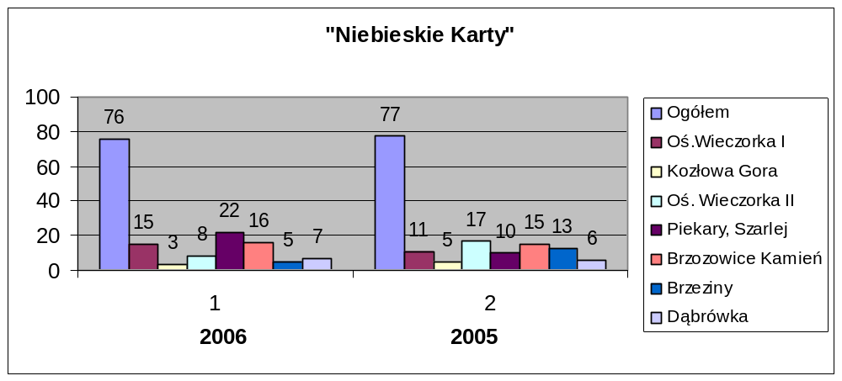

Jak wynika z powyższego wykresu w 2006 roku zarejestrowano zaledwie o jedną „Niebieską Kartę” mniej niż w roku 2005. Natomiast w 2005 roku zanotowano w stosunku do roku 2004 spadek zarejestrowanych kart o 7%.

Najczęściej osoby zainteresowane same zgłaszają się po pomoc. Tak było w 51 przypadkach. Pozostałe zostały zgłoszone przez:
  - Komendę Miejską Policji - 13 osób
  - pracowników socjalnych – 3 osoby
  - Komisję ds. Rozwiązywania Problemów Alkohol. – 2 osoby
  - członka rodziny – 5 osób
  - szkołę – 2 osoby.
W zdecydowanej większości zgłaszanych przypadków sprawcami przemocy są mężowie lub konkubenci ofiar przemocy.
Spośród 76 osób, z którymi pracowano w 2006 roku z powodu przemocy:
  - 45 osób skorzystało z poradnictwa prawnego
  - 34 osoby skorzystały z pomocy psychologicznej
  - w 15 przypadkach osoby doznające przemocy usamodzielniły się i nie doznają przemocy
  - w 13 przypadkach osoby pogodziły się ze swoimi partnerami (przemoc domowa została zatrzymana)
  - jedynie w 12 przypadkach jak dotychczas nie udało się zmotywować klientek do efektywnych działań.

Jeśli chodzi o pracę grupową z osobami doświadczającymi przemocy to od czasu jej prowadzenia uczestniczyło w jej spotkaniach 46 osób.
Grupa ma charakter otwarty, więc w różnych okresach czasu jej liczebność bywa różna.
Spośród osób, które uczestniczyły w spotkaniach grupy – 25 osób to osoby całkowicie usamodzielnione.

3. Pomoc psychologiczna

W ramach Miejskiego Ośrodka Pomocy Rodzinie udziela się pomocy psychologicznej, w punkcie terenowym przy MOSiR oraz w Dziale Wspierania Rodzin. Ponadto w niektórych przypadkach pomoc psychologiczna świadczona jest także w miejscu zamieszkania osób korzystających z pomocy.

Tabela 41 - Konsultacje psychologiczne podopiecznych Miejskiego Ośrodka Pomocy Rodzinie - w miejscu

Kategorie problemowe | Liczba osób | Liczba wizyt
Zaburzenia psychiczne | 27 | 112
Upośledzenie psychiczne | 1 | 14
Zespół zależności alkoholowej / współuzależnienie | 42 | 83
Uzależnienie od substancji odurzających | 3 | 18
Zaniedbanie dziecka w rodzinie | 2 | 8
Problemy szkolno-wychowawcze | 13 | 78
Kryzysowa sytuacja w rodzinie (trudności wynikające z nagłej zmiany sytuacji życiowej) | 35 | 44
Inne | 7 | 9
Ogółem | 130 | 366

Tabela 42 - Konsultacje psychologiczne podopiecznych Miejskiego Ośrodka Pomocy Rodzinie - w środowisku

Kategorie problemowe | Liczba osób | Liczba wizyt
Zaburzenia psychiczne | 11 | 23
Upośledzenie psychiczne | 1 | 4
Zespół zależności alkoholowej / współuzależnienie | 12 | 17
Uzależnienie od substancji odurzających | - | -
Zaniedbanie dziecka w rodzinie | 6 | 6
Problemy szkolno-wychowawcze | - | -
Kryzysowa sytuacja w rodzinie (trudności wynikające z nagłej zmiany sytuacji życiowej) | 9 | 10
Inne | 2 | 2
Ogółem | 41 | 62

Ogólnie: Liczba środowisk objętych pomocą psychologiczną - 171
Liczba porad psychologicznych udzielonych w środowisku i MOPR - 428
Należy zaznaczyć, że w porównaniu z 2005 rokiem, w roku 2006, blisko dwukrotnie wzrosła liczba środowisk objętych pomocą psychologiczną (tj. z 95 środowisk do 171). Szczególnie duży wzrost obserwuje się w kategoriach problemowych:
- kryzysowa sytuacja w rodzinie
- zespół zależności alkoholowej/współuzależnienie
- problemy szkolno – wychowawcze.
4. Rodzinna opieka zastępcza oraz kierowanie do placówek opiekuńczo-wychowawczych

Dziecku pozbawionemu całkowicie lub częściowo opieki rodzicielskiej zapewnia się opiekę i wychowanie w rodzinie zastępczej. Rodzina zastępcza zapewnia dziecku warunki rozwoju i wychowania odpowiednie do jego stanu zdrowia i poziomu rozwoju.
Zgodnie z rozporządzeniem w sprawie rodzin zastępczych co najmniej raz w roku w rodzinie zastępczej jest przeprowadzany wywiad dotyczący oceny sytuacji opiekuńczo-wychowawczej dziecka umieszczonego w rodzinie zastępczej. W rodzinach wymagających większego wsparcia lub pomocy wywiady przeprowadza się kilkakrotnie w ciągu roku. Na podstawie informacji uzyskanych podczas wywiadu oraz konsultacji psychologicznych sporządzane jest sprawozdanie do Sądu Rodzinnego.
Z rodzinami, w których zdiagnozowano występowanie niżej wymienionych problemów psycholog przeprowadzał w 2006 roku indywidualne konsultacje:
1. rodziny w których dominują problemy opiekuńczo-wychowawcze, związane ze środowiskiem szkolnym (problemy w relacjach z rówieśnikami, wagary, słabe wyniki w nauce, zaburzenia zachowania, ADHD- zespół zaburzeń braku koncentracji i nadpobudliwości );
2. rodziny borykające się z problemami charakterystycznymi dla wieku rozwojowego dziecka przebywającego w rodzinie zastępczej (problemy typowe dla wieku przedszkolnego, dziecka rozpoczynającego naukę w szkole, nastolatka oraz osób w wieku dojrzewania );
3. rodziny w których dominują problemy wynikające z negatywnych doświadczeń dziecka zwłaszcza związanych z odrzuceniem przez matkę;
4. rodziny, w których występują problemy związane z osobowością, temperamentem oraz cechami indywidualnymi dziecka (nadpobudliwość, niepełnosprawność, agresja, lęki i nerwice dziecięce ).
5. rodziny w których dominują problemy w kontaktach, relacjach z rodzicami biologicznymi.
Z pomocy psychologa korzystała także grupa rodzin funkcjonujących prawidłowo oraz rodzina zastępcza pełniąca funkcję pogotowia rodzinnego dla miasta Piekary Śląskie. Ogółem przeprowadzono 81 konsultacji psychologicznych, 67 wywiady dotyczące oceny sytuacji opiekuńczo-wychowawczej dziecka umieszczonego w rodzinie zastępczej oraz szereg rozmów wspierających.
Rodziny zastępcze otrzymywały pomoc pieniężną na częściowe pokrycie kosztów utrzymania dziecka zgodnie z art. 78 ustawy o pomocy społecznej.
Podstawą ustalania wysokości pomocy pieniężnej jest kwota 1647 zł, zwana dalej „podstawą”. W roku 2006 wypłacono 1054 świadczenia na łączną kwotę 644.299 zł w tym 895 świadczeń dla rodzin spokrewnionych z dzieckiem i 159 świadczeń dla rodzin niespokrewnionych z dzieckiem oraz 5 świadczeń jednorazowych związanych z przyjęciem dziecka do rodziny zastępczej i 1 świadczenie okresowe losowe dla niespokrewnionej rodziny zastępczej.
Spośród ogólnej liczby dzieci przebywających w rodzinach zastępczych i placówkach opiekuńczo-wychowawczych 17 rodzin zdecydowało się na podjecie współpracy z Miejskim Ośrodkiem Pomocy Rodzinie w celu powrotu dziecka pod opiekę rodziców lub w celu nawiązania pozytywnej relacji między rodzicami a ich dziećmi przebywającymi w placówce lub w rodzinie zastępczej.
Praca socjalna z rodzinami naturalnymi odbywała się na podstawie kontraktów socjalnych, krótko i długoterminowych planów pomocy oraz spotkań zespołów interdyscyplinarnych przedstawicieli różnych instytucji wspierających rodzinę (kuratorzy sądowi, dzielnicowi, pracownicy socjalni, pedagodzy, nauczyciele, pielęgniarki środowiskowe, przedstawiciele placówek opiekuńczo-wychowawczych).
W celu zmniejszenia ilości dzieci umieszczonych w różnych formach opieki oraz rozszerzenia oferty pomocowej skierowanej do rodziców dzieci już umieszczonych, pracownicy Działów Wspierania Rodzin, Pomocy Środowiskowej oraz Opieki nad Dzieckiem i Rodziną Miejskiego Ośrodka Pomocy Rodzinie zrealizowali 2 edycje programu profilaktyczno-edukacyjnego „Mój Dom”.

Tabela 43 - Dane dotyczące rodzinnej opieki zastępczej

Lp. |  | 2005 | 2006
1 | liczba rodzin zastępczych. ogółem : | 74 | 75
1 | rodziny spokrewnione | 62 | 62
1 | rodziny niespokrewnione | 12 | 13
2. | liczba umieszczonych dzieci ogółem : | 101 | 106
2. | w rodzinach spokrewnionych | 82 | 80
2. | w rodzinach niespokrewnionych | 19 | 26
3. | liczba pełnoletnich wychowanków  rodzin zastępczych | 34 | 42
4. | liczba pełnoletnich wychowanków  różnych typów placówek | 17 | 17
5. | liczba małoletnich z Powiatu Piekary Śląskie umieszczonych w placówkach opiekuńczo-wychowawczych na mocy postanowienia sądu | 24 | 26
6. | liczba wydanych decyzji dotyczących odpłatności za pobyt dzieci ogółem | 109 | 104
6. | w rodzinach zastępczych | 19 | 27
6. | w placówkach opiekuńczo -wychowawczych | 90 | 77

Tabela 44 - Wypłacone świadczenia

Wypłacone świadczenia |  | 2005 | 2006
pomoc pieniężna dla dziecka  w rodzinie zastępcze | liczba osób | 95 | 94
pomoc pieniężna dla dziecka  w rodzinie zastępcze | liczba świadczeń | 1029 | 1054
pomoc pieniężna dla dziecka  w rodzinie zastępcze | kwota | 623.281 | 644.299
pomoc pieniężna na kontynuowanie  nauki dla osób usamodzielnianych z  rodzin zastępczych | liczba osób | 34 | 30
 | liczba świadczeń | 251 | 293
 | kwota | 121.504 | 142.906
pomoc na zagospodarowanie w formie rzeczowej dla osób usamodzielnianych z rodzin zastępczych | liczba osób | 1 | 10
 | liczba świadczeń | 1 | 10
 | kwota | 4863 | 45.934
pomoc pieniężna na usamodzielnienie dla osób usamodzielnianych z rodzin zastępczych | liczba osób | 0 | 1
 | liczba świadczeń | 0 | 1
 | kwota | 0 | 4.863
pomoc pieniężna na kontynuowanie nauki dla osób usamodzielnianych z  różnych typów placówek | liczba osób | 17 | 12
 | liczba świadczeń | 123 | 88
 | kwota | 60.041 | 42.952
pomoc pieniężna na usamodzielnienie dla osób usamodzielnianych z różnych typów placówek | liczba osób | 2 | 0
 | liczba świadczeń | 2 | 0
 | kwota | 12.968 | 0
pomoc na zagospodarowanie w formie rzeczowej dla osób usamodzielnianych z różnych placówek | liczba osób | 0 | 3
 | Liczba świadczeń | 0 | 3
 | kwota | 0 | 13.046

Udzielanie pomocy usamodzielnianym wychowankom placówek opiekuńczo- wychowawczych oraz rodzin zastępczych

Osoby usamodzielniane z rodzin zastępczych oraz osoby opuszczające placówki opiekuńczo-wychowawcze, które osiągnęły pełnoletniość zostały objęte pomocą mającą na celu życiowe ich usamodzielnienie i integrację ze środowiskiem poprzez:
- pracę socjalną i pomoc pedagogiczno- psychologiczną,
- pomoc pieniężną na usamodzielnienie, kontynuowanie nauki i pomoc na zagospodarowanie w formie rzeczowej.

W roku 2006 objęto procesem usamodzielnienia 42 osoby z rodzin zastępczych w tym:
- 1 osoba otrzymała pomoc pieniężną na usamodzielnienie tj. o 1 osobę więcej niż w 2005r.
- 10 osób otrzymało pomoc rzeczową na zagospodarowanie tj. o 9 osób więcej niż w 2005r.
- 4 osoby zakończyły program usamodzielnienia, zaś w 2005r. żaden wychowanek nie zakończył programu usamodzielnienia.
- 5 osób otrzymało mieszkanie z U.M. w Piekarach Śląskich, zaś w 2005r. żaden wychowanek nie otrzymał mieszkania z U.M. w Piekarach Śląskich.
Ogólna liczba wychowanków w 2006r. wzrosła o 8 osób w stosunku do 2005r.
Pracą socjalną objęto 30 pełnoletnich wychowanków z rodzin zastępczych

Tabela 45 - Sytuacja osób usamodzielnianych z rodzin zastępczych w roku 2006, które zostały objęte procesem usamodzielnienia z podziałem na dzielnice miasta.

Rejon | Ogółem | Realizujące program usamodziel-nienia | Kontynuują-ce naukę | Pracujące | Otrzymały mieszkanie  z U.M. w 2006r. | Otrzymały pomoc rzeczową na zagospodarowanie | Otrzyma-ły pomoc na usamodzielnienie | Nie realizują-ce programu | Zakończyły program usamodziel-nienia
Dąbrówka  Brzeziny | 7 | 7 | 7 | 0 | 1 | 5 | 0 | 0 | 0
Oś. Pows.Śl  Brzozowice – Kamień | 1 | 1 | 1 | 0 | 0 | 0 | 0 | 0 | 0
Piekary Śl.  Szarlej | 13 | 13 | 13 | 0 | 0 | 3 | 1 | 0 | 1
Oś. Wieczorka  Nowe | 7 | 7 | 7 | 0 | 0 | 0 | 0 | 0 | 3
Oś. Wieczorka  (Stare)  Kozłowa Góra | 8 | 8 | 8 | 0 | 4 | 2 | 0 | 0 | 0
Inne Powiaty | 6 | 6 | 6 | 0 | 0 | 0 | 0 | 0 | 0
Ogółem | 42 | 42 | 42 | 0 | 5 | 10 | 1 | 0 | 4

W roku 2006 objętych procesem usamodzielnienia zostało 17 osób opuszczających placówki opiekuńczo – wychowawcze w tym:
- 3 osoby otrzymały pomoc rzeczową na zagospodarowanie, w 2005r. żaden wychowanek nie otrzymał pomocy rzeczowej na zagospodarowanie.
- 1 osoba otrzymała mieszkanie z U.M. w Piekarach Śląskich, w 2005r. żaden wychowanek nie otrzymał mieszkania z U. M. w Piekarach Śląskich.
- 1 osoba zakończyła program usamodzielnienia tj. o 1 osobę mniej niż w 2005r.
Ogólna liczba wychowanków objętych procesem usamodzielnienia w 2006r. nie zmieniła się w stosunku do 2005r.
Pracą socjalną objęto 12 pełnoletnich wychowanków z placówek opiekuńczo-wychowawczych.

Tabela 46 - Usamodzielniani wychowankowie placówek opiekuńczo-wychowawczych w roku 2006 z podziałem na dzielnice miasta.

Rejon | Ogółem | Realizują-cy program | Kontynuują-cy naukę | Pracu-jący | Otrzymali mieszka-nie z U.M. w 2006r. | Otrzymali pomoc rzeczową na zagospodarowanie | Otrzymali pomoc na usamodziel-nienie | Nie realizujący programu | Zakończyli program usamodziel-nienia
Dąbrówka  Brzeziny | 2 | 1 | 0 | 0 | 0 | 1 | 0 | 1 | 0
Oś.Pows.Śl  Brzozowice-Kamień | 0 | 0 | 0 | 0 | 0 | 0 | 0 | 0 | 0
Piekary Śl.  Szarlej | 6 | 6 | 6 | 0 | 0 | 0 | 0 | 0 | 1
Oś.Wieczorka  Nowe | 0 | 0 | 0 | 0 | 0 | 0 | 0 | 0 | 0
Oś.Wieczorka  (Stare)  Kozłowa Góra | 8 | 8 | 8 | 1 | 1 | 2 | 0 | 0 | 0
Inne Powiaty | 1 | 1 | 1 | 0 | 0 | 0 | 0 | 0 | 0
Ogółem | 17 | 16 | 15 | 1 | 1 | 3 | 0 | 1 | 1

Podstawą pracy ze wszystkimi osobami usamodzielnianymi był program usamodzielnienia, który zawierał informacje dotyczące kontaktów z rodziną i środowiskiem, uzyskania wykształcenia oraz kwalifikacji zawodowych, a także ustalenia uprawnień do ubezpieczenia zdrowotnego i uzyskania odpowiednich warunków mieszkaniowych.
Pracownik socjalny osób usamodzielnianych, oraz opiekun procesu usamodzielnienia intensywnie współpracował z Wydziałem Spraw Obywatelskich; Wydziałem Lokalowym Urzędu Miasta Piekary Śląskie, Powiatowym Urzędem Pracy oraz ze szkołami do których uczęszczają wychowankowie i placówkami opiekuńczo – wychowawczymi z których pochodzą wychowankowie.

W dniu 21.12.2006 opracowano i przyjęto Uchwałą Rady Miasta Piekary Śląskie nr IV/20/06 Programu pod nazwą „ Mieszkania Chronione – Wspólna Chata” do realizacji. Program ten ma charakter gminny i skierowany jest do pełnoletnich wychowanków rodzin zastępczych oraz placówek opiekuńczo-wychowawczych pochodzących z Piekar Śląskich realizujących program usamodzielnienia.

Wśród pełnoletnich wychowanków z rodziny zastępczej wydano 2 decyzje odmawiające przyznania świadczeń.

Tabela 47 - Pełnoletni wychowankowie rodzin zastępczych, którzy otrzymali decyzje odmowne z podziałem na dzielnice miasta.

Rejon | Odmowa przyznania pomocy pieniężnej na kontynuowanie nauki | Odmowa przyznania pomocy rzeczowej na zagospodarowanie | Odmowa przyznania pomocy pieniężnej na usamodzielnienie
Dąbrówka  Brzeziny | 0 | 0 | 0
Oś.Pows.Śl  Brzozowice-Kamień | 0 | 0 | 0
Piekary Śl.  Szarlej | 1 | 1 | 0
Oś.Wieczorka  Nowe | 0 | 0 | 0
Oś.Wieczorka  (Stare)  Kozłowa Góra | 0 | 0 | 0
Ogółem | 1 | 1 | 0

Przyczyną odmowy przyznania świadczeń z tyt. pomocy pieniężnej na kontynuowanie nauki dla 1 wychowanka był zbyt wysoki dochód własny wychowanka w stosunku do kryterium dochodowego wynikającego z ustawy o pomocy społecznej.
Przyczyną odmowy przyznania świadczenia z tyt. pomocy rzeczowej na zagospodarowanie dla 1 osoby było nie realizowanie programu usamodzielnienia, nie kontynuowanie nauki, oraz wydane postanowienie Sądu Rejonowego na przymusowe umieszczenie w Domu Pomocy Społecznej

Dzieci skierowane do placówek opiekuńczo-wychowawczych i innych z podziałem na dzielnice miasta. Realizacja postanowień sądu w tym zakresie.

W roku 2006 zrealizowano 19 postanowień sądu (dot. 26 dzieci) w zakresie umieszczenia dzieci w placówkach opiekuńczo-wychowawczych i pogotowiu rodzinnym (o 5 mniej niż w roku wcześniejszym).

Tabela 48 - Dzieci z powiatu Piekary Śląskie skierowane do placówek opiekuńczo-wychowawczych w roku 2006r. (z podziałem na dzielnice)

Dzielnice Piekar Śląskich | Ilość małoletnich umieszczonych w placówkach opiekuńczo-wychowawczych poza powiatem Piekary Śl. | Ilość małoletnich umieszczonych w Domu Dziecka w Piekarach Śląskich
Brzeziny  Dąbrówka Wielka | 1 | 1
Osiedle Powstańców Śląskich,  Brzozowice - Kamień | 1 | 1
Szarlej,  Piekary Śląskie | 11 | 6
Osiedle Wieczorka  - Nowe | 1 | -
Osiedle Wieczorka – Stare,  Kozłowa Góra | 2 | 2

Łącznie w placówkach opiekuńczo-wychowawczych umieszczono 26 małoletnich, z czego najwięcej bo aż 17 z dzielnicy Szarlej.
W 2006 roku dzieci z powiatu Piekary Śląskie skierowanych do placówek opiekuńczo-wychowawczych było o 2 więcej niż w roku 2005.
Z ogólnej liczby dzieci umieszczonych w placówkach opiekuńczo-wychowawczych w roku 2006:
- sześcioro zostało przysposobionych (ok. 46%),
- troje zostało przeniesionych do innego domu dziecka (ok. 23%),
- dwoje zostało umieszczonych w młodzieżowych ośrodkach wychowawczych (ok. 15%),
- dwoje wychowanków zostało usamodzielnionych (ok. 15%).
W roku 2006 nie zrealizowano 8 postanowień sądu dotyczących umieszczenia dzieci w placówkach opiekuńczo-wychowawczych za względu na brak miejsc w placówkach takiego rodzaju.

Tabela 49 - Dzieci z powiatu Piekary Śląskie umieszczone w pogotowiu rodzinnym w latach 2005-2006 (z podziałem na dzielnice)

Dzielnice Piekar Śląskich | Rok 2005  (lipiec-grudzień) | Rok 2006  (styczeń-grudzeń)
Brzeziny  Dąbrówka Wielka | 2 | 2
Osiedle Powstańców Śląskich,  Brzozowice - Kamień | - | -
Szarlej,  Piekary Śląskie | 4 | 6
Osiedle Wieczorka  - Nowe | 1 | 1
Osiedle Wieczorka – Stare,  Kozłowa Góra | - | 2

Od stycznia do grudnia 2006r. w pogotowiu rodzinnym było umieszczonych łącznie 11 dzieci.
Obecnie przebywa tam 4 małoletnich. Spośród wszystkich dzieci umieszczonych w pogotowiu rodzinnym w 2006 roku:
- dwoje powróciło do rodzin naturalnych,
- czworo zostało umieszczonych w domach dziecka,
- jedno dziecko było w rodzinie zastępczej a następnie powróciło do rodziny naturalnej.
Od 02.08.2006r. do 11.08.2006r. w wyniku interwencyjnego umieszczenia policji w pogotowiu rodzinnym przebywało także jedno dziecko z poza powiatu Piekary Śląskie (dziewczynka z Siemianowic Śląskich), które następnie zostało umieszczone w innym pogotowiu rodzinnym.
Jedno dziecko z dzielnicy Brzeziny Śl. trafiło do pogotowia rodzinnego dwa razy w ciągu ubiegłego roku (chłopczyk przebywa tam do nadal).
W 2006 roku nastąpiło ograniczenie liczby dzieci kierowanych do placówek opiekuńczo-wychowawczych poprzez :
- pozyskiwanie kandydatów na rodziny zastępcze niespokrewnione i spokrewnione z dzieckiem (w 2006 roku pozyskano 21 osób-kandydatów na rodziny zastępcze: 7 małżeństw i 7 osób samotnych; 7 osób uzyskało kwalifikacje do pełnienia funkcji rodziny zastępczej, 2 osoby są w trakcie szkolenia )
- podpisanie kolejnej umowy na rok 2006 z zawodową niespokrewnioną z dzieckiem rodziną zastępczą o charakterze pogotowia rodzinnego.
- nawiązanie współpracy z Interwencyjnym Ośrodkiem Preadopcyjnym w Częstochowie. W 2006 roku do w/w Ośrodka zostało skierowanych 2 dzieci pozostawionych w szpitalu przez matki. W grudniu 2006 jedno z dzieci zostało przysposobione, a drugie dziecko (wymagające specjalistycznych usług opiekuńczych) zostało umieszczone w niespokrewnionej rodzinie zastępczej.

Odpłatność za pobyt dzieci w rodzinach zastępczych i placówkach opiekuńczo-wychowawczych

Odpłatność rodziców i opiekunów prawnych za pobyt dzieci w rodzinach zastępczych i placówkach opiekuńczo- wychowawczych ustalano na podstawie art.79 i 81 ustawy o pomocy społecznej oraz uchwały Rady Miasta w Piekarach Śląskich
Nr XXXVI/347/05 i Nr XXXVI/348/05 z dnia 28.04.2005r.

Tabela 50 – Ilość wydanych decyzji dotyczących odpłatności

Odpłatność | Zwolnienie  całkowite |  | Zwolnienie  częściowe |  | Pełna  odpłatność
Odpłatność | 2005 | 2006 | 2005 | 2006 | 2005 | 2006
za pobyt w rodzinach  zastępczych | 19 | 26 | - | 1 | - | -
za pobyt w Domu Dziecka w Piekarach Śl. | 38 | 22 | - | 1 | 1 | 4
za pobyt w innych placówkach  opiekuńczo-wychowawczych | 47 | 45 | 2 | 4 | 2 | 1

Zawieranie porozumień

Zgodnie z art.86 ust 2 i 3 ustawy o pomocy społecznej z dnia 12 marca 2004r. w przypadku umieszczenia dziecka w placówce opiekuńczo- wychowawczej na terenie innego powiatu, powiat właściwy ze względu na miejsce zamieszkania dziecka przed skierowaniem do placówki opiekuńczo- wychowawczej ponosi wydatki na jego utrzymanie w wysokości średniego miesięcznego kosztu utrzymania dziecka w tej placówce, jak również w przypadku umieszczenia dziecka w rodzinie zastępczej na terenie innego powiatu, powiat właściwy ze względu na miejsce zamieszkania dziecka przed umieszczeniem w rodzinie zastępczej ponosi wydatki na jego utrzymanie w łącznej kwocie świadczeń przysługujących danej rodzinie zastępczej. W związku z powyższym dotychczas zawarto 35 porozumień w sprawie dzieci pochodzących z Piekar Śląskich umieszczonych w placówce opiekuńczo- wychowawczej poza terenem miasta Piekar Śląskich z czego 3 zostały rozwiązane z następujących powodów :
- 2 dzieci zostało umieszczonych w rodzinie adopcyjnej
- 1 dziecko usamodzielniło się.
Zawarto 16 porozumień w sprawie dzieci pochodzących z terenu Piekar Śląskich umieszczonych w rodzinach zastępczych poza terenem Piekar Śląskich z czego 10 zostało rozwiązanych z następujących przyczyn :
- 6 dzieci powróciło do rodzin naturalnych
- 3 dzieci zostało umieszczonych w placówce opiekuńczo- wychowawczej
- 1 dziecko zostało umieszczone w rodzinie adopcyjnej.
Obecnie jest zawartych 5 porozumień w sprawie dzieci pochodzących z poza terenu Piekar Śląskich a umieszczonych w Domu Dziecka w Piekarach Śląskich i 8 porozumień w sprawie dzieci pochodzących z innych powiatów a przebywających w rodzinach zastępczych na terenie miasta Piekary Śląskie.
W ramach współpracy z Wydziałem Finansowym Urzędu Miejskiego w Piekarach Śląskich przeprowadzono roczne rozliczenie środków finansowych w zakresie w/w zawieranych porozumień w sprawie ponoszenia kosztów pobytu dzieci w placówkach opiekuńczo- wychowawczych i rodzinach zastępczych. W/w rozliczenia w roku 2007 będą przeprowadzane co kwartał.
Zawarte porozumienia dot. pokrywania kosztów pobytu |  | 2005 | 2006
Rodziny zastĘpcze | Dzieci pochodzące z Piekar Śląskich | 5 | 11
Rodziny zastĘpcze | Dzieci z poza powiatu Piekary Śląskie | 3 | 8
PLACÓWKI OPIEKUŃCZO-WYCHOWAWCZE | Dzieci pochodzące z Piekar Śląskich | 17 | 18
PLACÓWKI OPIEKUŃCZO-WYCHOWAWCZE | Dzieci z poza powiatu Piekary Śląskie | 5 | 0

Wydatki ponoszone przez powiat Piekary Śląskie związane z pokrywaniem kosztów pobytu dzieci pochodzących z Naszego terenu przebywających w placówkach opiekuńczo-wychowawczych na terenie innych powiatów stale rosną. W porównaniu z 2005 rokiem w roku 2006 koszty te wzrosły o 344 683 zł. Przyczyn takiego zjawiska jest wiele, a mianowicie: stale wzrastająca liczba dzieci wobec których Sąd orzekł umieszczenie w placówce i znacznie wyższy koszt utrzymania dzieci w placówkach w 2006 r., brak miejsc w placówce na terenie Naszego miasta oraz coraz więcej postanowień dot. rodzeństw (kilkoro dzieci) i dzieci powyżej 13 roku życia.
Pozytywną tendencją jest jednak to, że okres przebywania dzieci umieszczonych w 2006r. w placówkach jest znacznie krótszy niż w latach ubiegłych, coraz częściej dzieci przechodzą do rodzin zastępczych lub adopcyjnych.
Jednocześnie w porównaniu z 2005 rokiem w 2006 r. znacznie zwiększyły się również wydatki związane z pokrywaniem kosztów pobytu dzieci przebywających w rodzinach zastępczych na terenie innych powiatów. Koszty wzrosły o 44 280 zł głównie z powodu obowiązywania przez cały rok 2006 (w 2005r. dopiero od lipca) umowy z zawodową rodziną zastępczą o charakterze pogotowia rodzinnego która zamieszkuje na terenie Powiatu Tarnowskie Góry. W związku z powyższym powiat Piekary Śląskie jest zobowiązany zawierać porozumienia dot. pokrywania kosztów pobytu dzieci przebywających w pogotowiu rodzinnym.

5. Rehabilitacja zawodowa i społeczna osób niepełnosprawnych

W tym zakresie Miejski Ośrodek Pomocy Rodzinie realizuje zadania finansowane ze środków Państwowego Funduszu Rehabilitacji Osób Niepełnosprawnych. I tak z zakresu:

- rehabilitacji zawodowej
  - udzielanie osobom bezrobotnym niepełnosprawnym pożyczek na rozpoczęcie działalności gospodarczej. W roku 2006 nie zawarto nowych umów w tym zakresie. Natomiast prowadzono działania dot. 3 pożyczkobiorców, w tym w 1 przypadku kontynuowano procedurę sądową w celu egzekucji zwrotu należności wymaganych prawem.
  - zwrot pracodawcom kosztów poniesionych w związku z przystosowaniem nowych lub istniejących stanowisk pracy dla osób niepełnosprawnych. W 2006 roku prowadzono działania dotyczące 2 umów z pracodawcami, zawartymi w latach wcześniejszych, w tym jedną umowę zakończono.
  - dofinansowanie szkoleń dla osób niepełnosprawnych , które organizuje Powiatowy Urząd Pracy. W roku 2006 dofinansowano szkolenia dla 8 osób na łączną kwotę 9 998,00 zł.

- rehabilitacji społecznej
  - dofinansowanie kosztów udziału osób niepełnosprawnych i ich opiekunów w turnusach rehabilitacyjnych
  - dofinansowanie osobom niepełnosprawnym kosztów zakupu niektórych przedmiotów ortopedycznych, środków pomocniczych i sprzętu rehabilitacyjnego
  - dofinansowanie kosztów likwidacji barier w komunikowaniu się, technicznych i architektonicznych
  - dofinansowanie kosztów związanych z organizacją kultury, rekreacji, sportu itp. W 2006 roku dofinansowano 8 imprez w tym zakresie na łączną kwotę 12 400,00 zł. Imprezy zostały zorganizowane przez następujące organizacje pozarządowe: Polski Związek Niewidomych – Koło Piekary Śląskie, Towarzystwo Przyjaciół Dzieci – Oddział Piekary Śląskie, Terenowy Komitet Ochrony Praw Dziecka w Piekarach Śląskich
  - dofinansowanie działalności Warsztatów Terapii Zajęciowej – zawarto 1 umowę z Polskim Stowarzyszeniem na Rzecz Osób z Upośledzeniem Umysłowym, Koło Piekary Śląskie – na kwotę 100 000,00 zł.

Dane, dotyczące realizacji szczegółowej realizacji zadań z zakresu rehabilitacji społecznej w 2006 roku przedstawiają poniższe tabele:
Tabela 51 – TURNUSY REHABILITACYJNE – PODZIAŁ OGÓLNY

 | OSIEDLE WIECZ. I |  |  |  | OSIEDLE WIECZ. II |  |  |  | PIEKARY,  SZARLEJ |  |  |  | BRZOZ. KAMIEŃ |  |  |  | BRZEZINY |  |  |  | DĄBRÓWKA |  |  |  | KOZŁ. GÓRA |  |  |  | RAZEM
 | K |  | M |  | K |  | M |  | K |  | M |  | K |  | M |  | K |  | M |  | K |  | M |  | K |  | M |  | RAZEM
 | R | S | R | S | R | S | R | S | R | S | R | S | R | S | R | S | R | S | R | S | R | S | R | S | R | S | R | S
dorośli | 8 | 5 | 11 | 1 | 15 | 9 | 6 | 3 | 7 | 7 | 11 | 3 | 12 | 11 | 9 | 3 | 11 | 12 | 1 | 13 | 2 | 8 | 1 | 0 | 11 | 2 | 5 | 1 | 188  99.883 zł
opiekun.  dorosłych | 2 | 1 | 6 | 0 | 7 | 3 | 0 | 0 | 1 | 2 | 6 | 1 | 5 | 0 | 6 | 0 | 3 | 3 | 1 | 5 | 1 | 1 | 0 | 0 | 4 | 1 | 1 | 1 | 61  23.627 zł
dzieci | 2 | 0 | 2 | 0 | 2 | 0 | 2 | 0 | 7 | 0 | 2 | 0 | 1 | 0 | 2 | 0 | 2 | 0 | 3 | 0 | 2 | 0 | 0 | 0 | 1 | 0 | 0 | 0 | 28  16.320 zł
opiekun.  dzieci | 2 | 0 | 2 | 0 | 0 | 1 | 0 | 2 | 3 | 0 | 1 | 0 | 1 | 0 | 2 | 0 | 2 | 0 | 1 | 0 | 0 | 0 | 0 | 0 | 0 | 0 | 0 | 0 | 17  7.915 zł
RAZEM | 14 | 6 | 21 | 1 | 24 | 13 | 8 | 5 | 18 | 9 | 20 | 4 | 19 | 11 | 19 | 3 | 18 | 15 | 6 | 18 | 5 | 9 | 1 | 0 | 16 | 3 | 6 | 2 | 294  147.745

K - kobieta
M – mężczyzna
R - mieszkający z rodziną
S - osoba samotna

Tabela 52 – TURNUSY REHABILITACYJNE – PODZIAŁ WG SCHORZEŃ

 | OSIEDLE WIECZ. I |  |  |  | OSIEDLE WIECZ. II |  |  |  | PIEKARY,  SZARLEJ |  |  |  | BRZOZ. KAMIEŃ |  |  |  | BRZEZINY |  |  |  | DĄBRÓWKA |  |  |  | KOZŁ. GÓRA |  |  |  | RAZEM
 | K |  | M |  | K |  | M |  | K |  | M |  | K |  | M |  | K |  | M |  | K |  | M |  | K |  | M |  | RAZEM
 | R | S | R | S | R | S | R | S | R | S | R | S | R | S | R | S | R | S | R | S | R | S | R | S | R | S | R | S

schorzenia  neurolog. | 0 | 0 | 1 | 0 | 0 | 0 | 0 | 0 | 1 | 0 | 1 | 1 | 0 | 0 | 1 | 0 | 0 | 0 | 0 | 0 | 0 | 0 | 0 | 0 | 0 | 0 | 1 | 0 | 6
układu  krążenia | 2 | 1 | 0 | 0 | 3 | 1 | 0 | 0 | 3 | 2 | 2 | 0 | 2 | 0 | 3 | 0 | 1 | 0 | 1 | 0 | 0 | 2 | 0 | 0 | 1 | 0 | 0 | 0 | 24
upośl.  umysłowe | 1 | 0 | 2 | 0 | 1 | 0 | 1 | 0 | 1 | 0 | 3 | 0 | 0 | 0 | 2 | 0 | 1 | 2 | 1 | 3 | 0 | 0 | 0 | 0 | 1 | 0 | 1 | 0 | 20
narządów  ruchu | 5 | 2 | 6 | 2 | 7 | 6 | 3 | 3 | 2 | 3 | 3 | 1 | 5 | 6 | 4 | 2 | 6 | 3 | 2 | 4 | 1 | 6 | 2 | 0 | 5 | 2 | 5 | 1 | 97
narządu  wzroku | 1 | 1 | 1 | 0 | 3 | 0 | 0 | 0 | 2 | 2 | 1 | 0 | 0 | 1 | 0 | 1 | 1 | 0 | 0 | 0 | 0 | 0 | 0 | 0 | 1 | 0 | 1 | 0 | 16
narządu słuchu | 0 | 0 | 0 | 0 | 2 | 0 | 2 | 0 | 1 | 0 | 1 | 1 | 0 | 1 | 2 | 0 | 0 | 0 | 1 | 0 | 0 | 0 | 0 | 0 | 0 | 0 | 0 | 0 | 11
choroby  psychiczne | 0 | 0 | 0 | 0 | 0 | 0 | 0 | 0 | 0 | 1 | 1 | 0 | 2 | 0 | 0 | 0 | 0 | 7 | 0 | 5 | 2 | 0 | 0 | 0 | 0 | 0 | 0 | 0 | 18
Inne | 1 | 0 | 3 | 0 | 1 | 2 | 2 | 0 | 4 | 0 | 1 | 0 | 0 | 3 | 1 | 0 | 2 | 1 | 1 | 0 | 1 | 0 | 0 | 0 | 1 | 0 | 0 | 0 | 24
RAZEM | 10 | 4 | 13 | 2 | 17 | 9 | 9 | 3 | 14 | 8 | 12 | 3 | 9 | 11 | 13 | 3 | 11 | 13 | 6 | 12 | 4 | 8 | 2 | 0 | 9 | 2 | 8 | 1 | 216

K - kobieta M – mężczyzna R - mieszkający z rodziną S - osoba samotna

Tabela 53 – TURNUSY REHABILITACYJNE – PODZIAŁ WG STOPNIA NIEPEŁNOSPRAWNOŚCI

 | OSIEDLE WIECZ. I |  |  |  | OSIEDLE WIECZ. II |  |  |  | PIEKARY,  SZARLEJ |  |  |  | BRZOZ. KAMIEŃ |  |  |  | BRZEZINY |  |  |  | DĄBRÓWKA |  |  |  | KOZŁ. GÓRA |  |  |  | RAZEM
 | K |  | M |  | K |  | M |  | K |  | M |  | K |  | M |  | K |  | M |  | K |  | M |  | K |  | M |  | RAZEM
 | R | S | R | S | R | S | R | S | R | S | R | S | R | S | R | S | R | S | R | S | R | S | R | S | R | S | R | S

st. znaczny | 1 | 1 | 5 | 0 | 6 | 4 | 1 | 0 | 1 | 2 | 4 | 0 | 4 | 1 | 6 | 0 | 1 | 5 | 2 | 6 | 1 | 1 | 1 | 0 | 2 | 1 | 2 | 1 | 59
st.umiarkowany | 4 | 2 | 3 | 1 | 6 | 1 | 3 | 1 | 4 | 1 | 4 | 4 | 6 | 7 | 3 | 3 | 4 | 7 | 0 | 6 | 0 | 3 | 0 | 0 | 7 | 0 | 5 | 0 | 85
st. lekki | 3 | 1 | 5 | 0 | 3 | 3 | 1 | 2 | 2 | 3 | 4 | 0 | 2 | 4 | 2 | 0 | 2 | 1 | 1 | 0 | 0 | 4 | 1 | 0 | 0 | 0 | 0 | 0 | 44
RAZEM | 8 | 4 | 13 | 1 | 15 | 8 | 5 | 3 | 7 | 6 | 12 | 4 | 12 | 12 | 11 | 3 | 7 | 13 | 3 | 12 | 1 | 8 | 2 | 0 | 9 | 1 | 7 | 1 | 188

K - kobieta
M – mężczyzna
R - mieszkający z rodziną
S - osoba samotna

Tabela 54 - BARIERY W KOMUNIKOWANIU SIĘ , TECHNICZNE I ARCHITEKTONICZNE - PODZIAŁ OGÓLNY

 | OSIEDLE WIECZ. I |  |  |  | OSIEDLE WIECZ. II |  |  |  | PIEKARY  SZARLEJ |  |  |  | BRZOZ. KAMIEŃ |  |  |  | BRZEZINY |  |  |  | DĄBRÓWKA |  |  |  | KOZŁ. GÓRA |  |  |  | RAZEM
 | K |  | M |  | K |  | M |  | K |  | M |  | K |  | M |  | K |  | M |  | K |  | M |  | K |  | M |  | RAZEM
 | R | S | R | S | R | S | R | S | R | S | R | S | R | S | R | S | R | S | R | S | R | S | R | S | R | S | R | S
dorośli | 1 | 1 | 1 | 0 | 3 | 0 | 3 | 3 | 3 | 3 | 4 | 0 | 0 | 0 | 0 | 1 | 0 | 1 | 2 | 0 | 0 | 1 | 0 | 0 | 0 | 0 | 1 | 0 | 28  114.183 zł.
dzieci | 2 | 0 | 1 | 0 | 1 | 0 | 0 | 0 | 2 | 0 | 2 | 0 | 0 | 0 | 1 | 0 | 1 | 0 | 0 | 0 | 1 | 0 | 0 | 0 | 0 | 0 | 0 | 0 | 11  26.269 zł.
RAZEM | 3 | 1 | 2 | 0 | 4 | 0 | 3 | 3 | 5 | 3 | 6 | 0 | 0 | 0 | 1 | 1 | 1 | 1 | 2 | 0 | 1 | 1 | 0 | 0 | 0 | 0 | 1 | 0 | 39  140.452 zł.

K - kobieta
M – mężczyzna
R - mieszkający z rodziną
S - osoba samotna

Tabela 55 - BARIERY W KOMUNIKOWANIU SIĘ, TECHNICZNE I ARCHITEKTONICZNE -

PODZIAŁ WG STOPNIA NIEPEŁNOSPRAWNOŚCI

 | OSIEDLE WIECZ. I |  |  |  | OSIEDLE WIECZ.II |  |  |  | PIEKARY  SZARLEJ |  |  |  | BRZOZ. KAMIEŃ |  |  |  | BRZEZINY |  |  |  | DĄBRÓWKA |  |  |  | KOZŁ. GÓRA |  |  |  | RAZEM
 | K |  | M |  | K |  | M |  | K |  | M |  | K |  | M |  | K |  | M |  | K |  | M |  | K |  | M |  | RAZEM
 | R | S | R | S | R | S | R | S | R | S | R | S | R | S | R | S | R | S | R | S | R | S | R | S | R | S | R | S
st. znaczny | 0 | 1 | 0 | 0 | 0 | 0 | 1 | 0 | 1 | 3 | 2 | 1 | 0 | 0 | 0 | 0 | 0 | 1 | 0 | 0 | 0 | 0 | 0 | 0 | 0 | 0 | 0 | 1 | 11
st.umiarkowany | 1 | 0 | 1 | 0 | 0 | 0 | 2 | 0 | 2 | 0 | 2 | 0 | 0 | 0 | 0 | 1 | 0 | 0 | 2 | 0 | 0 | 0 | 1 | 0 | 0 | 0 | 0 | 0 | 12
st. lekki | 0 | 0 | 0 | 0 | 2 | 0 | 0 | 3 | 0 | 0 | 0 | 0 | 0 | 0 | 0 | 0 | 0 | 0 | 0 | 0 | 0 | 0 | 0 | 0 | 0 | 0 | 0 | 0 | 5
RAZEM | 1 | 1 | 1 | 0 | 2 | 0 | 3 | 3 | 3 | 3 | 4 | 1 | 0 | 0 | 0 | 1 | 0 | 1 | 2 | 0 | 0 | 0 | 1 | 0 | 0 | 0 | 0 | 1 | 28

K - kobieta R - mieszkający z rodziną
M – mężczyzna S - osoba samotna

Tabela 56 - BARIERY W KOMUNIKOWANIU SIĘ, TECHNICZNE I ARCHITEKTONICZNE -

PODZIAŁ WG SCHORZEŃ

 | OSIEDLE WIECZ. I |  |  |  | OSIEDLE WIECZ. II |  |  |  | PIEKARY  SZARLEJ |  |  |  | BRZOZ. KAMIEŃ |  |  |  | BRZEZINY |  |  |  | DĄBRÓWKA |  |  |  | KOZŁ. GÓRA |  |  |  | RAZEM
 | K |  | M |  | K |  | M |  | K |  | M |  | K |  | M |  | K |  | M |  | K |  | M |  | K |  | M |  | RAZEM
 | R | S | R | S | R | S | R | S | R | S | R | S | R | S | R | S | R | S | R | S | R | S | R | S | R | S | R | S
wzroku | 1 | 0 | 1 | 0 | 0 | 0 | 1 | 0 | 1 | 2 | 2 | 0 | 0 | 0 | 0 | 0 | 0 | 0 | 0 | 0 | 1 | 0 | 0 | 0 | 0 | 0 | 0 | 0 | 9
upośledzenie umysł. | 1 | 0 | 0 | 0 | 0 | 0 | 0 | 0 | 3 | 0 | 1 | 0 | 0 | 0 | 0 | 0 | 0 | 0 | 0 | 0 | 0 | 0 | 0 | 0 | 0 | 0 | 0 | 0 | 5
neurologiczne | 0 | 0 | 1 | 0 | 0 | 0 | 0 | 0 | 0 | 0 | 0 | 1 | 0 | 0 | 0 | 0 | 0 | 0 | 0 | 0 | 0 | 0 | 0 | 0 | 0 | 0 | 0 | 0 | 2
słuchu | 0 | 1 | 0 | 0 | 2 | 0 | 0 | 0 | 0 | 0 | 1 | 0 | 0 | 0 | 0 | 1 | 0 | 1 | 1 | 0 | 0 | 0 | 1 | 0 | 0 | 0 | 0 | 0 | 8
ruchu | 1 | 0 | 0 | 0 | 1 | 0 | 2 | 0 | 2 | 1 | 1 | 0 | 0 | 0 | 0 | 0 | 0 | 0 | 1 | 0 | 0 | 0 | 0 | 0 | 0 | 0 | 1 | 0 | 10
Inne | 0 | 0 | 0 | 0 | 0 | 0 | 0 | 3 | 0 | 0 | 0 | 0 | 0 | 0 | 1 | 0 | 1 | 0 | 0 | 0 | 0 | 0 | 0 | 0 | 0 | 0 | 0 | 0 | 5
RAZEM | 3 | 1 | 2 | 0 | 3 | 0 | 3 | 3 | 6 | 3 | 5 | 1 | 0 | 0 | 1 | 1 | 1 | 1 | 2 | 0 | 1 | 0 | 1 | 0 | 0 | 0 | 1 | 0 | 39  140.452 zł.

K - kobieta R - mieszkający z rodziną
M – mężczyzna S - osoba samotna

Tabela 57 - ZAOPATRZENIE W SPRZĘT REHABILITACYJNY, PRZEDMIOTY ORTOPEDYCZNE

I ŚRODKI POMOCNICZE - PODZIAŁ OGÓLNY

 | OSIEDLE WIECZ. I |  |  |  | OSIEDLE WIECZ. II |  |  |  | PIEKARY  SZARLEJ |  |  |  | BRZOZ. KAMIEŃ |  |  |  | BRZEZINY |  |  |  | DĄBRÓWKA |  |  |  | KOZŁ. GÓRA |  |  |  | RAZEM
 | K |  | M |  | K |  | M |  | K |  | M |  | K |  | M |  | K |  | M |  | K |  | M |  | K |  | M |  | RAZEM
 | R | S | R | S | R | S | R | S | R | S | R | S | R | S | R | S | R | S | R | S | R | S | R | S | R | S | R | S
dorośli | 17 | 8 | 18 | 1 | 13 | 6 | 29 | 3 | 33 | 24 | 30 | 2 | 13 | 1 | 18 | 3 | 9 | 3 | 6 | 1 | 2 | 0 | 3 | 0 | 0 | 0 | 3 | 1 | 247  173.298,00
dzieci | 8 | 0 | 1 | 0 | 2 | 0 | 11 | 0 | 2 | 0 | 2 | 1 | 0 | 1 | 5 | 0 | 1 | 0 | 1 | 0 | 0 | 0 | 1 | 0 | 0 | 0 | 0 | 0 | 35  16.536,00
RAZEM | 25 | 8 | 19 | 1 | 15 | 6 | 40 | 3 | 35 | 24 | 32 | 3 | 13 | 1 | 23 | 3 | 10 | 3 | 7 | 1 | 2 | 0 | 4 | 0 | 0 | 0 | 3 | 1 | 282  189.834,00

K - kobiety
M- mężczyźni
R - mieszkający z rodziną
S - osoba samotna

Ogółem w 2006 roku wpłynęło 285 wniosków :
z tego: 3 wniosków nie rozpatrzono ze względu na to, że 1 osoba zmarła, 2 osoby nie spełniały wymogów formalnych,
94 wniosków nie zrealizowano z powodu braku środków,

Tabela 58 - ZAOPATRZENIE W SPRZET REHABILITACYJNY, PRZEDMIOTY ORTOPEDYCZNE I ŚRODKI POMOCNICZE - PODZIAŁ WG STOPNIA NIEPEŁNOSPRAWNOŚCI

 | OSIEDLE WIECZ. I |  |  |  | OSIEDLE WIECZ.II |  |  |  | PIEKARY  SZARLEJ |  |  |  | BRZOZ. KAMIEŃ |  |  |  | BRZEZINY |  |  |  | DĄBRÓWKA |  |  |  | KOZŁ. GÓRA |  |  |  | RAZEM
 | K |  | M |  | K |  | M |  | K |  | M |  | K |  | M |  | K |  | M |  | K |  | M |  | K |  | M |  | RAZEM
 | R | S | R | S | R | S | R | S | R | S | R | S | R | S | R | S | R | S | R | S | R | S | R | S | R | S | R | S
st. znaczny | 8 | 2 | 5 | 1 | 2 | 2 | 11 | 2 | 19 | 15 | 14 | 1 | 4 | 0 | 8 | 1 | 3 | 0 | 0 | 0 | 0 | 0 | 1 | 0 | 0 | 0 | 2 | 0 | 101
st. umiarkowany | 6 | 6 | 5 | 0 | 3 | 3 | 8 | 0 | 5 | 3 | 5 | 0 | 2 | 0 | 6 | 1 | 1 | 1 | 4 | 0 | 1 | 0 | 0 | 0 | 0 | 0 | 0 | 1 | 61
st. lekki | 3 | 0 | 8 | 0 | 8 | 1 | 10 | 1 | 9 | 6 | 11 | 1 | 7 | 1 | 4 | 1 | 5 | 2 | 2 | 1 | 1 | 0 | 2 | 0 | 0 | 0 | 1 | 0 | 85
RAZEM | 17 | 8 | 18 | 1 | 13 | 6 | 29 | 3 | 33 | 24 | 30 | 2 | 13 | 1 | 18 | 3 | 9 | 3 | 6 | 1 | 2 | 0 | 3 | 0 | 0 | 0 | 3 | 1 | 247

K - kobieta R - mieszkający z rodziną
M – mężczyzna S - osoba samotna

Tabela 59 - ZAOPATRZENIE W SPRZĘT REHABILITACYJNY, PRZEDMIOTY ORTOPEDYCZNE

I ŚRODKI POMOCNICZE - PODZIAŁ WG SCHORZEŃ

 | OSIEDLE WIECZ. I |  |  |  | OSIEDLE WIECZ. II |  |  |  | PIEKARY  SZARLEJ |  |  |  | BRZOZ. KAMIEŃ |  |  |  | BRZEZINY |  |  |  | DĄBRÓWKA |  |  |  | KOZŁ. GÓRA |  |  |  | RAZEM
 | K |  | M |  | K |  | M |  | K |  | M |  | K |  | M |  | K |  | M |  | K |  | M |  | K |  | M |  | RAZEM
 | R | S | R | S | R | S | R | S | R | S | R | S | R | S | R | S | R | S | R | S | R | S | R | S | R | S | R | S
wzroku | 0 | 0 | 0 | 0 | 0 | 0 | 2 | 0 | 1 | 1 | 0 | 1 | 1 | 0 | 0 | 0 | 0 | 0 | 0 | 0 | 0 | 0 | 0 | 0 | 0 | 0 | 0 | 0 | 6
neurologiczne | 7 | 0 | 2 | 1 | 2 | 0 | 12 | 1 | 11 | 9 | 1 | 0 | 1 | 0 | 9 | 0 | 4 | 0 | 0 | 0 | 0 | 0 | 1 | 0 | 0 | 0 | 0 | 0 | 61
słuchu | 4 | 4 | 8 | 0 | 8 | 1 | 12 | 1 | 10 | 3 | 10 | 1 | 3 | 1 | 3 | 1 | 4 | 2 | 2 | 5 | 1 | 0 | 1 | 0 | 0 | 0 | 1 0 85
ruchu | 4 | 1 | 2 | 0 | 4 | 2 | 2 | 0 | 3 | 3 | 4 | 0 | 1 | 0 | 4 | 1 | 1 | 0 | 0 | 0 | 0 | 0 | 0 | 0 | 0 | 0 | 0 | 1 | 33
Inne | 10 | 3 | 7 | 0 | 1 | 3 | 12 | 1 | 10 | 8 | 17 | 1 | 7 | 0 | 7 | 1 | 1 | 1 | 1 | 2 | 1 | 0 | 2 | 0 | 0 | 0 | 2 | 0 | 97
RAZEM | 25 | 8 | 19 | 1 | 15 | 6 | 40 | 3 | 35 | 24 | 32 | 3 | 13 | 1 | 23 | 3 | 10 | 3 | 3 | 7 | 2 | 0 | 4 | 0 | 0 | 0 | 3 | 1 | 282

K - kobieta R - mieszkający z rodziną
M – mężczyzna S - osoba samotna

Porównanie realizacji zadań z zakresu rehabilitacji społecznej w latach 2006 i 2005 przedstawiają poniższe wykresy:

Wykres 10 – Turnusy rehabilitacyjne

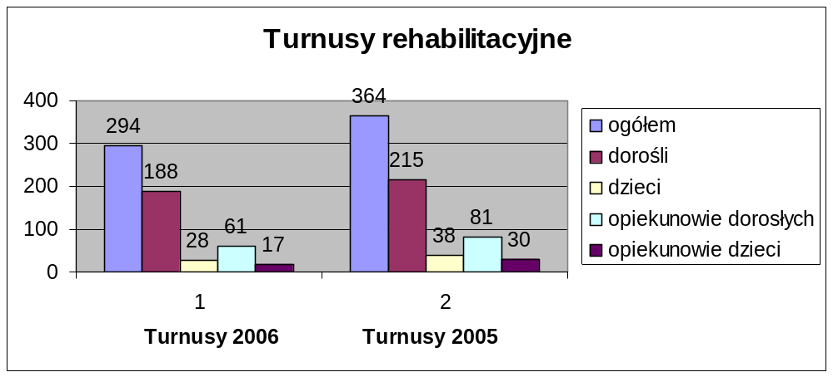

Wykres 11 – Turnusy rehabilitacyjne wg dzielnic

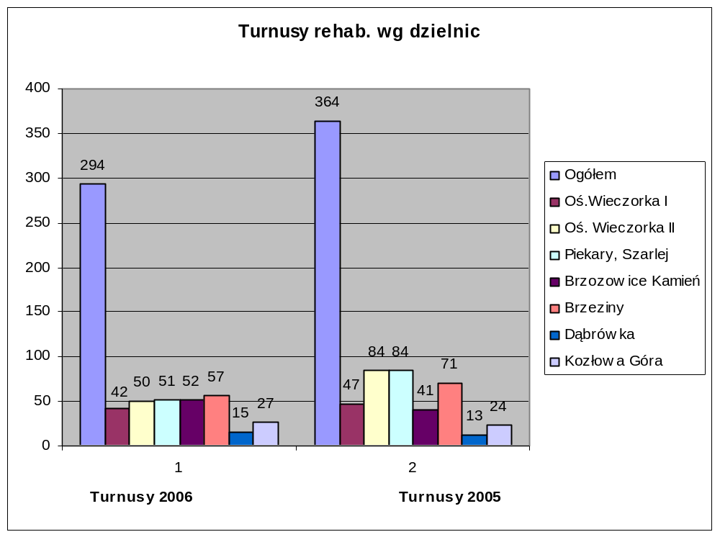

Wykres 12 – Przedmioty ortopedyczne i środki pomocnicze

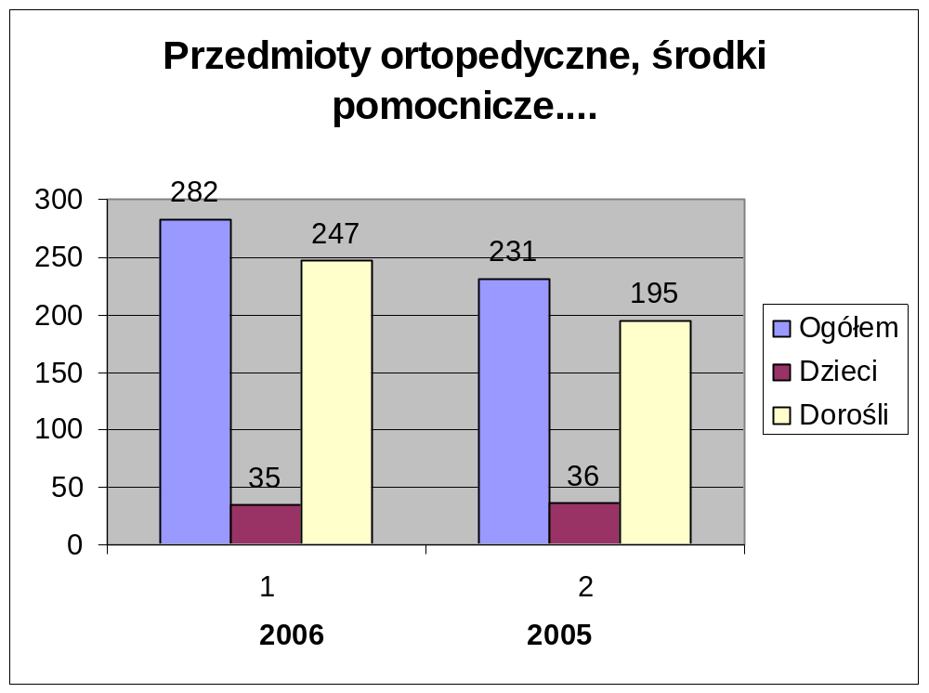

Wykres 13 – Przedmioty ortopedyczne, środki pomocnicze wg dzielnic

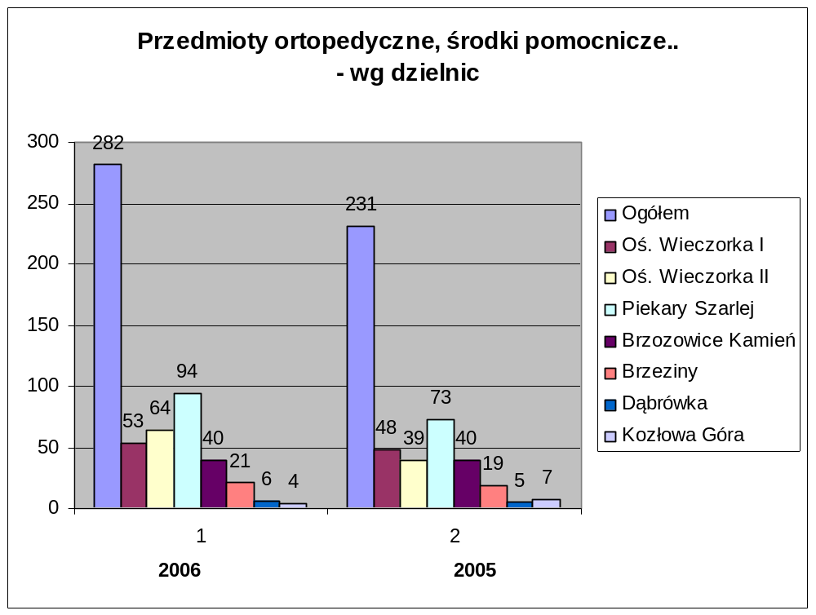

Na podstawie powyższych wykresów zauważa się w 2006 roku znaczny spadek w ilości dofinansowań do turnusów rehabilitacyjnych (blisko 19%), a także duży wzrost dofinansowań do przedmiotów ortopedycznych i środków pomocniczych ( blisko 18%).
Kolejne zadanie z zakresu rehabilitacji społecznej to dofinansowania z tytułu likwidacji barier w komunikowaniu się, technicznych i architektonicznych.
W 2006 roku zrealizowano 39 wniosków dot. dofinansowania usuwania tych barier ( dla porównania: w 2005 – 64, ale bez barier architektonicznych!).

Wykres 14 – Bariery w komunikowaniu się - ogółem

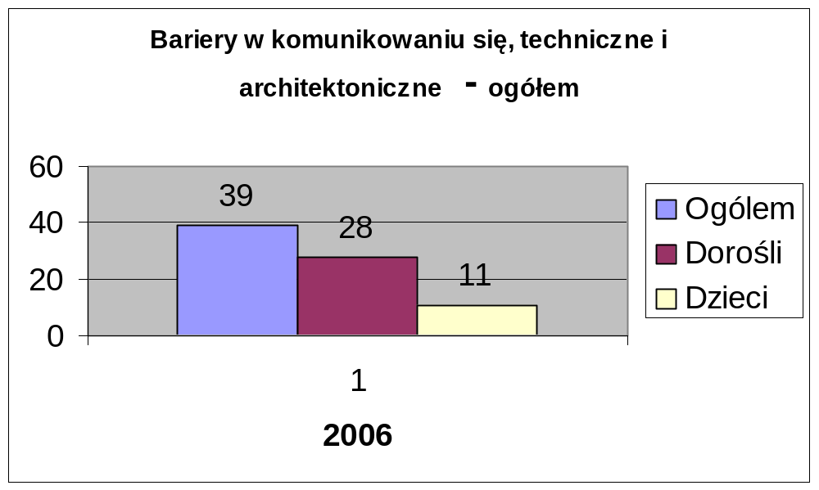

Wykres 15 – Bariery w komunikowaniu – wg dzielnic

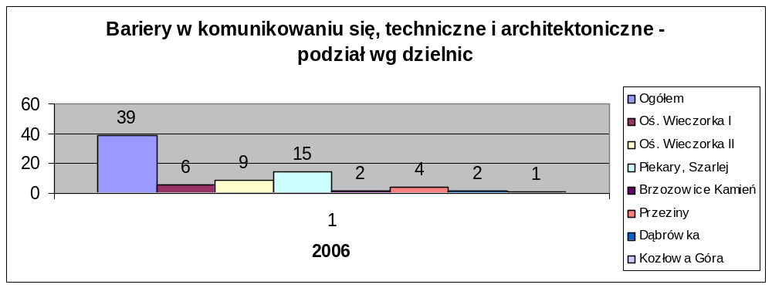

Ogólne kryteria dofinansowywania zadań z zakresu rehabilitacji społecznej

- Posiadanie orzeczenia o stopniu niepełnosprawności (o niepełnosprawności - w przypadku dzieci) lub równoważnego dokumentu potwierdzającego niepełnosprawność.
- Średni miesięczny dochód, podzielony przez liczbę osób pozostających we wspólnym gospodarstwie domowym, obliczony za rok podatkowy poprzedzający rok złożenia wniosku nie przekraczający kwoty:
  - 50 % przec. wynagrodzenia (wg art.2 pkt.4 ustawy) na osobę we wspólnym gospodarstwie domowym
  - 65 % przec. wynagrodzenia w przypadku osoby samotnej
- W przypadku dofinansowania w przedmioty ortopedyczne i środki pomocnicze dodatkowym warunkiem jest przyznawanie ich na podstawie odrębnych przepisów ( finansowanie przez NFZ).
- W przypadku barier architektonicznych – osoby niepełnosprawne, które mają trudności w poruszaniu się , jeśli są właścicielami lub użytkownikami wieczystymi nieruchomości albo posiadają zgodę właściciela lokalu lub budynku mieszkalnego, w którym stale zamieszkują.
- O dofinansowanie organizacji sportu , kultury i rekreacji mogą ubiegać się osoby prawne i jednostki organizacyjne nie posiadające osobowości prawnej, jeżeli:
  - prowadzą działalność na rzecz osób niepełnosprawnych przez okres co najmniej 2 lat przed dniem złożenia wniosku
  - udokumentują zapewnienie odpowiednich warunków technicznych i lokalowych do realizacji zadania
  - udokumentują posiadanie środków własnych lub pozyskanych z innych źródeł na sfinansowanie przedsięwzięcia w wysokości nieobjętej dofinansowaniem ze środków PFRON.

Pracownicy MOPR w ramach tematyki niepełnosprawności wykonują również inne zadania. Należy tu wymienić:
  - udział w pracach dot. strategii integracji i polityki społecznej (koordynacja i sprawozdawczość)
  - udział w opracowywaniu wniosku do Oddziału Śląskiego PFRON, dotyczącego Warsztatów Terapii Zajęciowej, w ramach Programu wyrównywania różnic między regionami – obszar F.
  - prowadzenie Punktu konsultacyjnego dla osób niepełnosprawnych,
  - współpraca z Miejskimi Ośrodkami Pomocy Społecznej w Siemianowicach Śląskich, Katowicach, Czeladzi i Świętochłowicach – w sprawie przygotowania wniosku o środki Europejskiego Funduszu Społecznego na realizację przygotowywanego wspólnie projektu „Prometeusz – program doskonalenia sztuki kontaktu z niepełnosprawnym klientem”
  - zorganizowanie przewozu 2 grup osób niepełnosprawnych na turnus rehabilitacyjny do Krynicy.
W 2006 roku, nastąpił znaczny spadek liczby osób korzystających z dofinansowań ze środków PFRON do uczestnictwa w turnusach rehabilitacyjnych natomiast wzrost dofinansowań do zakupu sprzętu rehabilitacyjnego, przedmiotów ortopedycznych i środków pomocniczych. Spowodowane to jest przeznaczeniem znacznej części środków PFRON na dofinansowanie działalności WTZ oraz późnym terminem przyznania powiatowi dodatkowych środków PFRON, kiedy niemożliwa była już realizacja turnusów rehabilitacyjnych. Wówczas dodatkowe środki przeznaczono przede wszystkim na pozostałe zadania.
Mimo dużej liczby osób korzystających z dofinansowań, w roku 2006 nie udało się zrealizować wszystkich złożonych wniosków, dot.
- zaopatrzenia w przedmioty ortopedyczne, środki pomocnicze i sprzęt rehabilitacyjny
- pobytu na turnusach rehabilitacyjnych
- likwidacji barier w komunikowaniu się, technicznych i architektonicznych.
Podobnie było w roku ubiegłym. Wnioski te zostaną rozpatrzone w bieżącym roku. Wzrostu liczby osób korzystających z w/w dofinansowań można upatrywać, między innymi, w prowadzonych działaniach informacyjnych przez MOPR, Radio „Piekary”, organizacje pozarządowe oraz w licznie przeprowadzanych badaniach profilaktycznych (np. badaniach słuchu).

- Zatrudnienie i doskonalenie zawodowe kadr pomocy społecznej

Ciągłe zmiany w ustawodawstwie powodują systematyczny wzrost zadań realizowanych przez MOPR, właściwa interpretacja i realizacja przepisów prawa
staje się coraz bardziej skomplikowana, sprawy z którymi zwracają się klienci są coraz bardziej zawiłe. Wszystko to powoduje konieczność wzrostu zatrudnienia oraz stałego podnoszenia i uzupełniania kwalifikacji zawodowych pracowników.
Miejski Ośrodek Pomocy Rodzinie realizuje doskonalenie zawodowe i szkolenia we własnym zakresie (wymiana doświadczeń oraz informacji zdobytych w różnych formach szkoleniowych poszczególnych pracowników) oraz poprzez kierowanie pracowników na studia oraz różnorodne szkolenia organizowane przez inne instytucje.
Ponadto w ubiegłym roku w naszym Ośrodku doświadczenie zawodowe zdobywało 12 stażystów.

Tabela 60 - Struktura zatrudnienia w Miejskim Ośrodku Pomocy Rodzinie

Struktura zatrudnienia
Dział | w osobach | w etatach
Dyrekcja | 1 | 1
Pomocy Środowiskowej | 23 | 23
Realizacji Świadczeń | 13 | 13
Finansowo-Księgowy | 8 | 8
Wspierania Rodzin | 6 | 6
Administracyjno-Gospodarczy | 5 | 3,75
Organizacji i Kadr | 5 | 4
Opieki nad Dzieckiem i Rodziną | 5 | 4,5
Struktura zatrudnienia w placówkach prowadzonych przez MOPR
Dzienny Dom Pomocy Społecznej | 6 | 6
Dzienny Ośrodek Opiekuńczy dla Dzieci do lat 4 | 16 | 14.42
Punkt Terapii dla Dzieci nr 1 | 3 | umowa zlecenia
Punkt Terapii dla Dzieci nr 2 | 4 | 0,3 etat i 3 umowy  zlecenia

Tabela 61 – Struktura pracowników MOPR według wykształcenia

Ilość pracowników MOPR z wykształceniem
wyższym podyplomowym | 9
wyższym | 41
średnim | 31
zawodowym | 8
podstawowym | 5

Wg stanu na 31.12.2006r.spośród wszystkich pracowników MOPR 17 pracowników podnosiło swoje kwalifikacje, z tego:
- 2 – na studiach o kierunku „Pedagogika ”,
- 1 - na studiach o kierunku „Praca socjalna”
- 1 - na studiach o kierunku „Finanse i Bankowość”,
- 1 - na studiach o kierunku „Zarządzanie zasobami ludzkimi”
- 2 - na studiach o kierunku „Socjologia”,
- 2 – na studiach o kierunku „Administracja- Samorząd Terytorialny”
- 3 – II stopień specjalizacji w zawodzie pracownik socjalny,
- 1 – I stopień specjalizacji w zawodzie pracownik socjalny.
- 1 – na studiach podyplomowych o kierunku: „Organizacja Pomocy Społecznej”,
- 2 - na studiach podyplomowych o kierunku „Wiedza o Patologii
Społecznej, Profilaktyce i Socjoterapii”,
- 1 – na studiach podyplomowych o kierunku „Pomoc psychologiczna w dziedzinie
seksuologii”

W 2006 roku pracownicy Ośrodka wzięli udział w 33 szkoleniach.

Tabela 62 - Tytuły szkoleń oraz liczba osób biorących udział w szkoleniach

Szkolenia pracowników MOPR w 2005 r.
tytuły szkoleń | ilość osób
Praktyczne stosowanie przepisów ustawy o postępowaniu wobec dłużników alimentacyjnych oraz zaliczce alimentacyjnej i ustawy o świadczeniach rodzinnych | 7
Superwizja pracy terapeutycznej | 1
Zasady działalności i dofinansowania kosztów działalności warsztatów terapii zajęciowej | 1
Zakładowa działalność socjalna w 2006r. | 1
Postępowanie administracyjne w sprawach świadczeń rodzinnych | 2
Kodeks Postępowania Administracyjnego-teoria a praktyka w instytucjach pomocy społecznej | 4
Treningi psychologiczne i warsztaty metodyczne | 4
Konferencja „Znalazłem dom i co dalej...” | 2
Konferencja „Praca z rodziną zmarginalizowaną” | 3
Nowelizacja prawa o zamówieniach publicznych | 1
Reforma systemu pomocy dziecku i rodzinie | 1
Zamówienia publiczne w pomocy społecznej | 2
VI Ogólnopolska konferencja pracowników socjalnych | 3
Program Płatnik | 2
Nowe zmiany w ustawie o świadczeniach rodzinnych | 5
Monitoring, kontrola i audyt | 1
Rozwiązywanie problemów związanych z realizacją projektów EFS | 1
Wakacje z generatorem – projekty EFS | 1
Praktyczne wykorzystanie systemu informatycznego – plan zamówień publicznych | 1
Europejskie trendy w zakresie opieki nad osobami starszymi | 2
Tworzenie i obsługa funduszy dla osób niepełnosprawnych | 1
Konferencja „IV Światowy Dzień FAS” | 3
Pomocna dłoń – szkolenie w ramach Działania 1.4 SPO RZL | 2
Nowa perspektywa finansowania ze środków UE działań w obszarze pomocy społecznej | 2
Zapobieganie zjawiskom przemocy w rodzinie w świetle nowych uregulowań prawnych | 1
Zmiany w planie kont, sprawozdania finansowe, inwentaryzacja | 2
W obliczu starości | 1
Wolontariat w Ośrodkach Pomocy Społecznej | 1
Rodzinna opieka zastępcza | 1
Korekta dokumentów zgłoszenia i rozliczenia ZUS | 2
Świadczenia krótkoterminowe na wypadek choroby i macierzyństwa z ubezpieczenia chorobowego i wypadkowego | 2
Planowanie i finansowanie zamówień publicznych na 2007r. | 1
Świadczenia rodzinne a Kodeks Postępowania Administracyjnego | 2

Ogólne koszty poniesione na szkolenia pracowników wyniosły 8.923 zł.
V. PODSUMOWANIE

W 2006 roku Miejski Ośrodek Pomocy Rodzinie w Piekarach Śląskich podejmował następujące działania:
- Zakończono I oraz realizowano II edycję programu profilaktyczno-edukacyjnego „Mój Dom”, który ma na celu wspieranie rodziny naturalnej w zakresie wypełniania swoich funkcji opiekuńczych, zmniejszenie ilości dzieci umieszczonych w różnych formach opieki oraz rozszerzenie oferty pomocowej skierowanej do rodziców dzieci już umieszczonych w placówkach opiekuńczo-wychowawczych i rodzinach zastępczych.
- W porównaniu z 2005 rokiem, w roku 2006, blisko dwukrotnie wzrosła liczba środowisk objętych pomocą psychologiczną (tj. z 95 środowisk do 171)
- 11 maja 2006 r. zorganizowano Piknik Rodzinny – imprezę charytatywną, na którą zaproszone zostały władze oraz mieszkańcy miasta, a z której dochód przeznaczony został na zorganizowanie półkolonii dla wychowanków Punktów Terapii.
- W zakresie świadczeń rodzinnych Miejski Ośrodek Pomocy Rodzinie:
- od 1września 2006r. stał się jedynym organem wypłacającym świadczenia rodzinne wszystkim uprawnionym mieszkańcom miasta.
- wprowadzono dodatek do zasiłku rodzinnego z tytułu rozpoczęcia roku szkolnego, który przysługuje także na dzieci rozpoczynające roczne przygotowanie przedszkolne do obowiązku szkolnego.
- zmieniono zasady oraz zwiększono kwoty świadczeń rodzinnych
- Wyodrębniono w strukturze Miejskiego Ośrodka Pomocy Rodzinie Punkt Interwencji Kryzysowej. Jednakże w zakresie pomocy dla ofiar przemocy niestety wciąż istnieje szereg czynników utrudniających skuteczną pomoc:
- czasochłonne procedury dochodzeniowe w policji i prokuraturze
- brak możliwości odizolowania sprawcy przemocy domowej
- trudności w znalezieniu oddzielnego miejsca zamieszkania dla ofiar przemocy
- brak możliwości schronienia się ofiar przemocy w naszym mieście
- brak zrozumienia zjawiska przemocy domowej wśród przedstawicieli różnych instytucji zobowiązanych do udzielania pomocy – bagatelizowanie zjawiska przemocy domowej.
Ta niekorzystna sytuacja powinna zmieniać się z uwagi na następujące czynniki:
- nowe uregulowania prawne w zakresie przeciwdziałania przemocy w rodzinie
- wyodrębnienie w strukturach MOPR Punktu Interwencji Kryzysowej
- działania MOPR podejmowane w ramach opracowywania projektu lokalnego programu przeciwdziałania w rodzinie
- wprowadzenie w życie w/w programu – realizacja jego założeń.
- Opracowano i przyjęto w dniu 21.12.2006 Uchwałą Rady Miasta Piekary Śląskie nr IV/20/06 Programu pod nazwą „ Mieszkania Chronione – Wspólna Chata” do realizacji. Program ten ma charakter gminny i skierowany jest do pełnoletnich wychowanków rodzin zastępczych oraz placówek opiekuńczo-wychowawczych pochodzących z Piekar Śląskich realizujących program usamodzielnienia. Mieszkanie chronione jako jednostka organizacyjna wchodzi w skład Miejskiego Ośrodka Pomocy Rodzinie w Piekarach Śląskich. Zadaniem mieszkania jest zapewnienie całodobowego schronienia pełnoletnim wychowankom oraz przygotowanie ich do samodzielnego życia. Decyzję o przyznaniu miejsca w mieszkaniu chronionym wydaje na podstawie wywiadu środowiskowego, programu usamodzielnienia i kontraktu socjalnego zawartego z „doradcą” mieszkania Dyrektor Miejskiego Ośrodka Pomocy Rodzinie. Pobyt w mieszkaniu chronionym przyznawany jest na czas określony do 1 roku, w uzasadnionych przypadkach z możliwością przedłużenia do 2 lat.

